**Билет 4** **3**

**Билет 4 старый** **4**

**Билет 6** **4**

**Билет 6 старый** **5**

**Билет 9** **5**

**Билет 9 старый** **6**

**Билет 10** **6**

**Билет 10 старый** **7**

**Билет 12** **7**

**Билет 13** **8**

**Билет 13 старый** **8**

**Билет 14** **8**

**Билет 14 старый** **9**

**Билет 15** **9**

**Билет 15 старый** **10**

Загружаемые модули ядра 11

Структура загружаемых модулей 12

Библиотеки 13

Информация о процессах, доступная в ядре 14

Пример вывода информации о запущенных процессах, символ current (лаб. раб.) 17

Файл с кодом 17

Специальный Makefile 18

Взаимодействие загружаемых модулей в ядре. Экспорт данных. 19

Пример взаимодействия модулей (небольшой пример) 20

Файл md.h 20

Файл md1.c 20

Файл md2.c 21

Пример взаимодействия модулей ПОЛНЫЙ 21

Файл md.h 22

Файл md1.c 23

Файл md2.c 24

Файл md3.c 25

Доп вопросы 26

ОТ САНШАЙ ПО БИЛЕТУ 28

Функция printk() – назначение и особенности. 29

Пример (из методы) – маленький 30

Виртуальная файловая система PROC 31

То же самое, но просто прочитать – более полно написано 32

Некоторые файлы 33

Важные файлы, относящиеся к процессам 33

Важные файлы, относящиеся к системе 33

Много информации, содержание называется список окружения процесса. 34

stat 34

О состоянии процесса 34

Информация об окружении процесса 36

Некоторые файлы в proc 37

/proc/interrupts – Количество прерываний на процессор и на устройство ввода/вывода 37

Ссылка self 38

Структура proc_dir_entry 38

Функции для работы с элементами /proc 39

Использование структуры file_operations для регистрации функций работы с файлами 40

Файлы последовательности 42

single_open() 44

Пример seq_file 46

Передача данных из адресного пространства пользователя в адресное пространство ядра и обратно 49

В ядре невозможен анализ используемых ресурсов, это возможно только в режиме пользователя 49

Пример фортунки (неполный) 50

Обоснование необходимости использования специальных функций для передачи данных из пространства пользователя в ядро и из ядра в пространство пользователя 54

Файловая система 6 6с 56

Задачи ФС 6 6с 58

Иерархическая организация ФС 6 6с 58

Файловая подсистема Linux 6 6с 62

VFS 6 6с 64

Базовые структуры VFS 6 6с 13 13с 66

Элемент каталога (struct dentry) (dentry - сокращение от directory entry) 69

Раздел жесткого диска с ФС EXT2 и суперблок 6 6с 72

Структура struct super_block 76

Структура struct super_operations 6 10 79

Структура inode_operations 10 80

Адресация файлов большого размера в файловой системе extX и пример, показывающий доступ к файлу /usr/ast/mbox 13 13с 81

Функции simple и generic 10 83

Структуры данных, связанные с процессами 84

Системный вызов open() и библиотечная функция fopen(): параметры и флаги, определенные на функции open(). 92

Реализация системного вызова open() в ядре Linux. 94

Пример: файл открывается два раза системным вызовом open() для записи и в него последовательно записывается строка «аааааааааааа» по первому дескриптору и затем строка «вввв» по второму дескриптору, затем файл закрывается два раза. Показать, что будет записано в файл и пояснить результат. 97

ПРИМЕРЫ ИЗ ЛАБЫ СО СХЕМАМИ НА ВСЯКИЙ СЛУЧАЙ 98

Первая программа (fdopen) 100

Вторая программа (open) 102

Третья программа (fopen) 103

Монтирование файловой системы, команда mount и функции монтирования и их параметры, точка монтирования – корневой каталог и inode (ниже + из методы) 6 13 105

Структура file_system_type 6 10 12 105

Регистрация, дерегистрация и монтирование файловой системы 10 10с 12 14с 107

Создание собственной ФС 10 10с (некие шаги, далее подробнее) 108

—-------------- ДАЛЕЕ ИДЕТ ПРОСТО ИНФА ИЗ МЕТОДЫ —---------------- 108

—-------------------- ИНФА ИЗ МЕТОДЫ ЗАКОНЧИЛАСЬ —------------------- 113

Команда mount 6 13 113

Функции монтирования и их параметры 6 10 TODO 114

Точка монтирования – корневой каталог и inode 6 6c 10 12 ???? 115

Кэширование в системе 116

SLAB кеш 12 117

Функции API SLAB кеша 12 118

Пример vfs неполный 119

Пример vfs вместе с кешем 122

Пример из лабораторной работы по файловой системе /proc. 126

Пример фортунки (полный) 126

Пример seq_file – файлы последованильностей 131

СВЯЗЬ МЕЖДУ ФУНКЦИЯМИ открытия файла 133

inode кеш и просто inode 141

dentry кеш TODO 142

РАЗЛИЧНЫЕ КОМАНДЫ И ИХ ВЫВОДЫ 143

LRU 145

open() коротко 149

Флаги 149

реализация 150

???? – вроде именно так надо написать, но я не уверена

В “главе” туть – просто это почти все, что написано ниже и до примера)

# **Билет 4**

Файловая подсистема /proc — назначение, особенности, файлы, поддиректории,

ссылка self,

информация об окружении,

состоянии процесса,

прерываниях.

Структура proc_dir_entry: функции для работы с элементами /proc.

Использование структуры file_operations для регистрации функций работы с файлами.

Функции simple и generic.

Передача данных из адресного пространства пользователя в адресное пространство ядра и обратно (лаб. раб.).

Обоснование необходимости использования специальных функций для передачи данных из пространства пользователя в ядро и из ядра в пространство пользователя.

# **Билет 4 старый**

Файловая подсистема /proc — назначение, особенности, файлы, поддиректории,

ссылка self,

interrupt.

Структура proc_dir_entry: функции для работы с элементами /proc.

Использование структуры file_operations для регистрации функций работы с файлами.

Передача данных из адресного пространства пользователя в адресное пространство ядра.

Пример передачи данных из пространства пользователя в пространство ядра и обратно, вывод информации о выполняемых в системе процессах (лабораторная работа).

(тут нужно написать еще про вывод информации – это printk)

# **Билет 6**

Файловая система,

задачи файловой системы и

иерархическая организация ФС.

Файловая подсистема LINUX: поддержка большого числа файловых систем и структура, описывающая файловую систему.

VFS:

четыре основные структуры файловой системы и связь между ними.

Раздел жесткого диска и суперблок.

Структура struct super_operations.

Монтирование файловой системы, команда mount и функции монтирования и их параметры, точка монтирования – корневой каталог и inode.

Пример (лаб. раб.) + пример с кешем сразу после

# Билет 6 старый

Файловая система,

задачи файловой системы и

иерархическая организация ФС.

Файловая подсистема Linux: поддержка большого числа файловых систем.

VFS:

четыре основные структуры файловой системы и связь между ними.

Раздел жесткого диска и суперблок, точка монтирования-корневой каталог и inode.

Пример (лаб. раб.) + пример с кешем сразу после

# **Билет 9**

Файловая система: процесс и

файловые структуры связанные с процессом.

Файлы и открытые файлы, связь структур, представляющих открытые файлы на разных уровнях. – выше

Системный вызов open() и библиотечная функция fopen(): параметры и флаги, определенные на функции open().

Реализация системного вызова open() в ядре Linux.

Пример: файл открывается два раза системным вызовом open() для записи и в него последовательно записывается строка «аааааааааааа» по первому дескриптору и затем строка «вввв» по второму дескриптору, затем файл закрывается два раза. Показать, что будет записано в файл и пояснить результат.

# Билет 9 старый

Файловая система: процесс и

файловые структуры связанные с процессом.

Структуры описывающие процесс и открытые им файлы в системе, основные поля структур. – выше

Пример: файл открывается два раза системным вызовом open() для записи и в него последовательно записывается строка «аааааааааааа» по первому дескриптору и затем строка «вввв» по второму дескриптору, затем файл закрывается два раза. Показать, что будет записано в файл и пояснить результат.

# **Билет 10**

Создание собственной файловой системы.

Структура, описывающая файловую систему и пример ее заполнения.

Регистрация и дерегистрация файловых систем.

Монтирование файловой системы.  + про команду mount

Структура struct super_operations.

Структура inode_operations.

Функции simple и generic.

Точка монтирования.

Функции монтирования.

Функция printk().

Пример (лаб. раб.) + пример с кешем сразу после

# **Билет 10 старый**

Создание собственной файловой системы.

Регистрация и дерегистрация файловых систем.

Монтирование файловой системы.

Пример (лаб. раб.) + пример с кешем сразу после

# **Билет 12**

Создание виртуальных файловых систем.

Структура, описывающая файловую систему.

Регистрация и дерегистрация файловых систем.

Монтирование файловой системы. Точка монтирования.

Кэширование в системе.

Кэши SLAB,

функции для работы с кэшем SLAB.

Пример (лаб. раб.) + пример с кешем сразу после

Функции, определенные на файлах (struct file_operations), функции, определенные на файлах, и их регистрация.

Пример из лабораторной работы по файловой системе /proc.

Фортунки (полный)

Фортунки (неполный)

seq_file

# **Билет 13**

Файловая подсистема: особенности файловой подсистемы Unix/Linux.:

иерархическая структура файловой подсистемы.

Виртуальная файловая система VFS в Linux.

Четыре структуры VFS – super_block, inode, dentry, file их назначение.

Адресация файлов большого размера в файловой системе extX и пример, показывающий доступ к файлу /usr/ast/mbox.

Монтирование файловых систем.

Команда mount и функции монтирования,

Пример (лаб. раб.) + пример с кешем сразу после

# **Билет 13 старый**

Файловая подсистема: особенности файловой подсистемы Unix/Linux.:

иерархическая структура файловой подсистемы.

Монтирование файловых систем.

!!! Виртуальная файловая система - интерфейс vfs, суперблок, индексные узлы inode и dentry.

Адресация файлов большого размера и пример, показывающий доступ к /usr/ast/mbox.

# **Билет 14**

Файловая подсистема /proc — назначение, особенности, файлы, поддиректории,

ссылка self,

информация об окружении,

состоянии процесса,

прерываниях.

Структура proc_dir_entry: функции для работы с элементами /proc.

Структура, перечисляющая функции, определенные на файлах. (ВОПРОС – тоже самое, что и ниже же?)

Использование структуры file_operations для регистрации собственных функций работы с файлами.

Передача данных из пространства пользователя в пространство ядра и из ядра в пространство пользователя.

Обоснование необходимости этих функций.

Функция printk() – назначение и особенности.

Пример программы «Фортунки» из лаб. работы.

# **Билет 14 старый**

Файловая система Linux - открытые файлы: структуры, связанные с процессом и struct file, struct file_operations.  + это тоже надо

Примеры. на что примеры то….

Регистрация и дерегистрация файловых систем.

Пример (лаб. раб.) + пример с кешем сразу после

# **Билет 15**

Загружаемые модули ядра.

Структура загружаемых модулей.

Информация о процессах, доступная в ядре.

Пример вывода информации о запущенных процессах, символ current (лаб. раб.).

Взаимодействие загружаемых модулей в ядре. Экспорт данных.

Пример взаимодействия модулей (лаб. раб.).

Функция printk() – назначение и особенности.

Регистрация функций работы с файлами. Пример заполненной структуры.

Передача данных из пространства ядра в пространство пользователя и из пространства пользователя в пространство ядра.

* обоснование

Примеры из лабораторный работ.

НА ЧТО БЛИН ПРИМЕР

Фортунки (полный)

Фортунки (неполный)

seq_file

# **Билет 15 старый**

Файловые системы.

Иерархическая структура файловой системы.

Задачи уровней файловой системы. +++ надо это

Доступ к файлам - работа с директориями: struct dentry, cтруктура inode каталога. возможно надо это и плюс можно вот это

Пример, демонстрирующий доступ файлу. – мне кажется это надо

## Загружаемые модули ядра

Механизм загружаемых модулей ядра позволяет современный ядрам Linux/Unix вносить изменения в ядро без его перекомпиляции.

Unix/Linux имеет монолитное ядро. Монолитное ядро состоит из модулей, которые можно загружать.

После того как модуль будет загружен в ядро, он становится частью операционной системы, и ему доступны все структуры и функции ядра. Для того чтобы иметь подобные возможности, загружаемый модуль должен иметь определенную структуру, компилироваться определенным образом и загружаться определенными командами.

Загружаемые модули ядра имеют определенную структуру. В распоряжение предоставляются два макроса

Загружаемые модули ядра должны содержать два макроса **module_init** и **module_exit** - точки входа.

|  |
| --- |
| module_init(<имя нашей функции init>) module_exit(<имя нашей функции exit>) |

## Структура загружаемых модулей

**Макрос module_init** - служит для регистрации функции инициализации модуля. Макрос принимает имя функции в качестве фактического параметра. Функция вызывается при загрузке модуля в ядро. Если функция инициализации завершилась успешно, то возвращается ноль. Передаваемая функция должна соответствовать следующему прототипу:

|  |
| --- |
| int func_init(void); |

Как правило, функция инициализации предназначена для запроса ресурсов, выделения памяти под структуры данных и т. п. Так как функция инициализации редко вызывается за пределами модуля, ее обычно не нужно экспортировать и можно объявить с ключевым словом static.

**Макрос module_exit** - служит для регистрации функции, которая вызывается при удалении модуля из ядра. Обычно эта функция выполняет задачу освобождения ресурсов.

Функция завершения должна соответствовать прототипу:

|  |
| --- |
| void func_exit(void); |

После завершения функции модуль выгружается. Обычно определяют с ключевым словом static.

В методичке возможная информация о модуле, макросы перечислены. Обязательной информацией является информация о лицензии. Она может быть после инклудов, она может быть после макросов init и exit. Это MODULE_LICENSE, например

|  |
| --- |
| MODULE_LICENSE("GPL"); |

Ещё обычно указывают автора, но это не обязательно.

Начиная ядра 2.6 введено новое именование модулей ядра: <имя>.ko (вместо <имя>.o)

Загруженный модуль становится частью ядра, поэтому такое ПО могут использовать только ядерные библиотеки.

### Библиотеки

Если мы пишем специальные программы, которые называются загружаемые модули ядра, то должны использовать специальные библиотеки.

#include <linux/module.h>

#include<linux/kernel.h> содержит уровни протоколирования

#include<linux/sched.h> для обращения к структуре task_struct

* функции ядра реализованы в ядре и, несмотря на совпадение по форме с вызовами функций стандартной библиотеки Си, это совершенно другие функции. Заголовочный файл для функций пространства пользователя расположен в /usr/include, для API ядра: в каталоге /lib/modules/uname -r/build/include.
* Разработка модулей ядра не связана с требованием совместимости снизу вверх, которое накладывается на пользовательское API стандартами POSIX. В силу этого разработчики переписывают функции ядра и структуры. Поэтому всегда, имея это в виду, нужно опираться на исходные коды ядра.

Пример простого загружаемого модуля ядра:

|  |
| --- |
| static int __init md_init( void )  {   printk( "Module md loaded!\n" );   return 0;  }  static void __exit md_exit( void )  {   printk( "Module unloaded!\n" );  }   module_init( md_init ); module_exit( md_exit ); |

*Как мы видим, нет инклудов. module_init, module_exit - два макроса, в которые мы передаём функции. Названия функций передаются в макросы. Эти макросы и делают основную работу, они предназначены для того чтобы сделать загружаемый модуль ядра частью ядра.*

## Информация о процессах, доступная в ядре

Используя загружаемые модули можно получить доступ ко всем дескрипторам запущенных процессов, а, следовательно, и получить доступ ко всем полям структур task_struct этих процессов.

Ядро использует циклический двусвязный список записей struct task_struct хранящий дескрипторы процессов. В "начале" списка находится процесс init. С помощью макроса next_task можно получить следующую задачу из списка.

task_struct описывает запущенный в системе процесс, создаётся динамически, *кроме процесса init. Для процесса init создаётся структура init_task.- статическая структура.*

(коротко, ниже более полно и рисунок)

|  |
| --- |
| struct task_struct {  volatile long state;  void *state;  unsigned int flags;  int prio, static_prio;  struct list_head tasks;  ...  struct task_struct __rcu *parent;  ...  u64 utime;  u64 stime;  ...  struct thread_struct thread;  struct files_struct *files;  ... }; |

|  |
| --- |
| struct task_struct{  struct thread_info thread_info; // не указатель, а переменная. Ссылается на main_task_structure. Потоки ввели разработчики юникс именно, чтобы сократить время переключения контекста. Для единообразия управления всеми потоками всегда в программе есть так называемый основной поток. Можно предположить, что это и есть основной поток. unsigned int __state;  ...  int prio; //приоритет, связано с планированием, есть еще много подобных полей. Ps -ajx. Подобно этому в syslog мы выведем информацию  int static_prio;    ...  struct list_head tasks;//ядро поддерживает специальные функции работы со списками (не массив)  ...  //У процесса виртуальное АП. Есть указатель memory management, которая и описывает ВАП. Нет указателей на физическую память, так как она выделяется при запросах, и это другая работа системы. Struct page описывает физическую память, но она видимо не здесь?  struct mm_struct *mm;  struct mm_struct *active_mm;  ...  pid_t pid; //идентификатор процесса  pid_t tgid;  ...  struct task_struct __reu *parent; // указатель на дескриптор процесса-предка  struct pid *thread_pid;  struct list_head children;  struct list_head sibling;  ...  /* Filesystem information */  struct fs_struct *fs; //файловая подсистема, к которой относится файл  /* Open file information */  struct files_struct *files; //открытые процессом файлы  /* Namespaces */  struct nsproxy *nsproxy;  ...  char comm[TASK_COM_LEN]; // Имя файла, которым был процесс до того, как мы его запустили  /* CPU-specific state of this task: */  struct thread_struct thread; // еще в семах есть 2 неизвестных поля, но вот такие комментарии //можно установить, чтобы группа процессов получала одни и те же сигналы //идентификатор сессии - session_id } |

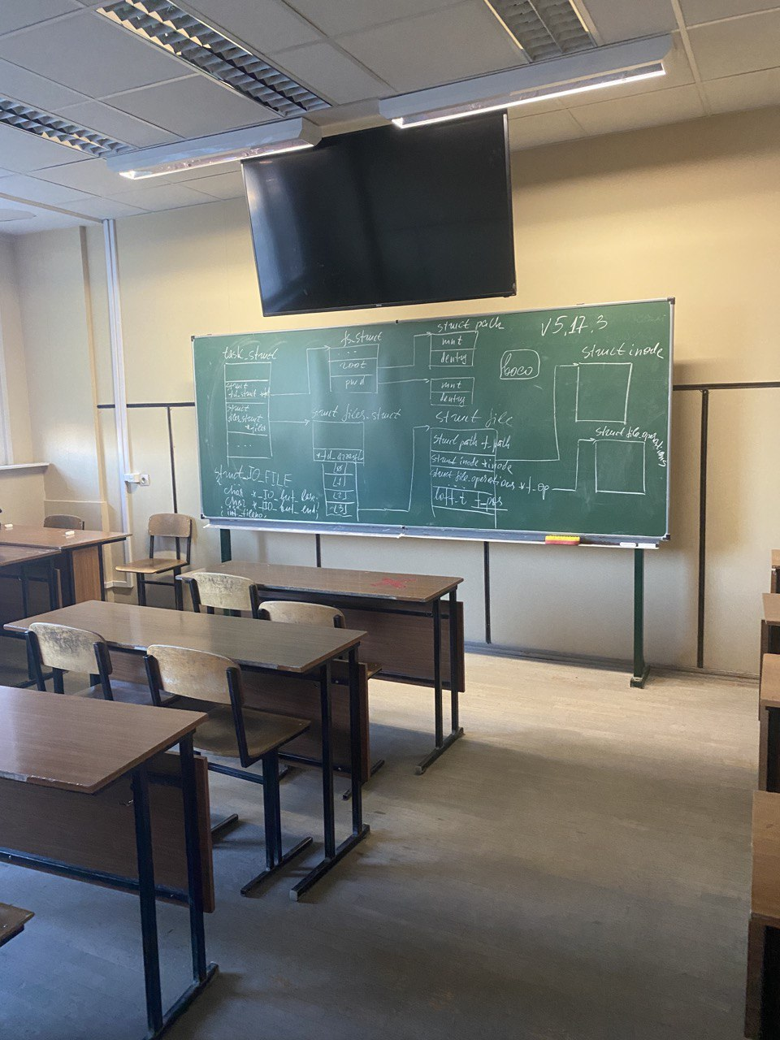

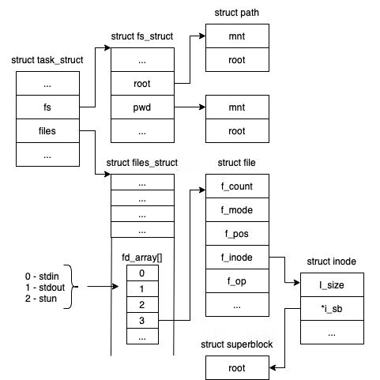

## Пример вывода информации о запущенных процессах, символ current (лаб. раб.)

Кроме использования указателя task в системе есть так называемый символ current. Он определяет текущий процесс. Для его использования не требуется писать никаких указателей.

Иными словами символ current — это указатель на дескриптор текущего процесса, т. е. на экземпляр текущего task_struct.

### Файл с кодом

|  |
| --- |
| #include <linux/init_task.h> // init_task #include <linux/kernel.h> //уровни протоколирования, printk #include <linux/module.h> // макросы module_init, module_exit, MODULE_LICENSE ... #include <linux/sched.h> // task_struct  //можно получить с помощью modinfo  // сообщить ядру под какой лицензией распространяется исходный код модуля, // что влияет на то, к каким функциям и переменным может получить доступ MODULE_LICENSE("GPL");  MODULE_DESCRIPTION("My first module in lab_03!");  // прототип int func_init(void); // возврат 0 - успех // static так как не будет вызываться за пределами модуля и её не нужно экспортировать // __init - функция используется только на этапе инициализации и освобождает ресурсы после static int __init md_init(void) {  struct task_struct *task = &init_task;  printk(KERN_INFO "LAB_03_01: module is unloaded.\n");  do  {  printk(KERN_INFO "LAB_03_01:-----name: %25s\t id: %5d, %lu, %d, parent name: %25s\t id: %5d", task->comm,  task->pid, task->state, task->static_prio, task->parent->comm, task->parent->pid);   } while ((task = next_task(task)) != &init_task);   // символ current определяет текущий процесс  printk(KERN_INFO "LAB_03_01:This name: %25s\t id: %5d, %u, %d, parent name: %25s\t id: %5d", current->comm,  current->pid, task->state, task->static_prio, current->parent->comm, current->parent->pid);   return 0; }  // прототип void func_exit(void); static void __exit md_exit(void)  {  // позволяет отправлять сообщения в системный журнал.  // Записывает сообщение в специальный буфер ядра, из буфера их может прочитать демон протоколирования.  // KERN_INFO - уровень информационного сообщения  // Одно из отличий функций printk() и printf() заключается в том,  // что функция printk() позволяет вам классифицировать сообщения  // согласно, назначенным им, приоритетам. Обычно, вы задаете приоритет через макроопределение.  printk(KERN_INFO "LAB_03_01: module is unloaded.\n"); }  // регистрация функции инициализации модуля(запрос ресурсов и выделение памяти под структуры) module_init(md_init);  // регистрация функции которая вызывается при удалении модуля из ядра(освобождение ресурсов) // после завершения функции модуль выгружается module_exit(md_exit); |

### Специальный Makefile

|  |
| --- |
| CURRENT = $(shell uname -r) KDIR = /lib/modules/$(CURRENT)/build PWD = $(shell pwd) TARGET1 = md obj-m := $(TARGET1).o  default: # -C - смена своего каталога на указанный опцией (т.е на каталог исходных кодов ядра) # там находит Makefile верхнего уровня ядра # M= заставляет вернуться обратно в директорию исходников модуля, # прежде чем попытаться построить целевой модуль # ссылается на список модулей в obj-m  $(MAKE) -C $(KDIR) M=$(PWD) modules |

## Взаимодействие загружаемых модулей в ядре. Экспорт данных.

Функции и переменные могут быть описаны в одном модуле, а использоваться в других модулях

Экспортируемыми символами называются данные и функции, которыми могут пользоваться другие модули ядра. При загрузке модули динамически компонуются с ядром, в коде модулей могут вызываться только те функции ядра, которые явно экспортируются для использования.

В ядре экспорт осуществляется с помощью специального макроса EXPORT_SYMBOL(). Функции, которые экспортируются, доступны для использования модулям, остальные функции не могут быть вызваны из модулей. Для экспортируемых данных правило аналогично.

Пример использования:

|  |
| --- |
| int md1_data = 42; // экспортируемые данные extern int md1_func(int n) // экспортируемая функция {  return n * 2; } EXPORT_SYMBOL(md1_data); EXPORT_SYMBOL(md1_func); |

Для того, чтобы другие модули могли использовать экспортированные символы, они должны “знать” их определение. Для этого применяются заголовочные файлы

Пример заголовочного файла:

|  |
| --- |
| extern int md1_data;  extern int md1_func(int n); |

## Пример взаимодействия модулей (небольшой пример)

### Файл md.h

|  |
| --- |
| extern char* md1_data; extern char* md1_proc(void); |

### Файл md1.c

|  |
| --- |
| #include <linux/init.h> #include <linux/module.h>  #include "md.h"  MODULE_LICENSE("GPL");  char *md1_data = "Hello world!";  extern char *md1_proc(void) {  return md1_data; }  static char *md1_local(void) {  return md1_data; }  extern char *md1_noexport(void) {  return md1_data; }  EXPORT_SYMBOL(md1_data); EXPORT_SYMBOL(md1_proc);  static int __init md_init(void) {  printk("+ module md1 start!\n");  return 0; }  static void __exit md_exit(void) {  printk("+ module md1 unloaded!\n"); }  module_init(md_init); module_exit(md_exit); |

### Файл md2.c

|  |
| --- |
| #include "md.h" #include <linux/init.h> #include <linux/module.h>  MODULE_LICENSE("GPL");  static int __init md_init(void) {  printk("+ module md2 start!\n");  printk("+ data string exported from md1 : %s\n", md1_data);  printk("+ string returned md1_proc() is : %s\n", md1_proc());  return 0; }  static void __exit md_exit(void) {  printk("+ module md2 unloaded!\n"); }  module_init(md_init); module_exit(md_exit); |

## Пример взаимодействия модулей ПОЛНЫЙ

*md1_data объявлена как extern, md1_proc объявлена как extern и они export. Но есть еще две функции: local которая не extern и no_export которая extern и не export. В модуле md2.c происходит обращение к этим данным. Так как данные объявлены как внешние и экспортируются, то никакой ошибки в таком модуле возникнуть не может. Дополнительно необходимо проделать следующие упражнения: попробовать из md2.c обратиться к no_export и можно обратиться к local.*

*В модулях md2.c и md3.c вызываются эти данные. md3.c точно такой же как md2.c, но в нём return (-1). То есть возврат ошибки. Понятно что вопрос отладки и загрузки загружаемого модуля ядра является очень серьезным. После того как функция загружена в ядро она становится частью ядра. Поэтому если функция возвращает ошибку, то она в ядро не загружается. Об этом выводится соответствующее сообщение которое необходимо показать. Если убрать return (-1) и поставить return(0), то md3.c загрузится так же успешно как md2.c и md1.c, но обратите внимание на то, что у Цирюлика всё это описано в его материале шаг за шагом. Обратим внимание на второй шаг.*

Модуль md2, использующий экспортируемое имя, связывается с этим именем по абсолютному адресу. Как следствие этого, любые изменения (новая сборка), вносимые в ядро или экспортирующие модули, делают собранный модуль непригодным для использования. Именно поэтому бессмысленно предоставлять модуль в собранном виде — он должен собираться только на месте использования.

Абсолютный адрес - адрес байта памяти.

В силу этого имеет значение порядок загрузки модулей. Модули должны загружаться специальной командой, это команда insmod(от слова insert). Модули должны загружаться в правильном порядке: сначала загружается md1, потом md2 итд. Так как md2 должен получить абсолютные адреса экспортируемых данных. Если загрузим в обратном порядке, то md2 загрузить ничего не сможет. Будет выдана ошибка и это ошибку необходимо показать.

### Файл md.h

|  |
| --- |
| #ifndef MD_H_ #define MD_H_  // Спецификатор extern сообщает компилятору, что следующие за ним // типы и имена переменных объявляются где-то в другом месте  extern char *md1_data;  extern char *md1_proc(void);  // extern char* md1_local(void);  // extern char *md1_noexport(void);  #endif // MD_H_ |

### Файл md1.c

|  |
| --- |
| // Вызываемый модуль ядра Linux #include <linux/init.h> // ​Макросы __init и ​__exit #include <linux/module.h> // MODULE_LICENSE, MODULE_AUTHOR  #include "md.h"  MODULE_LICENSE("GPL"); MODULE_AUTHOR("kpirap18");  // До тех пор, пока число ссылок на любой модуль в системе  // не станет нулевым, модуль не может быть выгружен;  // API ядра - это множество экспортируемых имён ядра.  char *md1_data = "Привет мир!";  extern char *md1_proc(void) {  return md1_data; }  // Внешние модули могут использовать только те имена, которые явно экспортированы. // локальное имя непригодное для связывания static char *md1_local(void) {  return md1_data; }  // не объявлено как экспортируемое имя и не может быть использовано вне модуля // EXPORT_SYMBOL() помогает вам предоставлять API для других модулей / кода. // Ваш модуль не загрузится, если он ожидает символ (переменную / функцию) и его нет в ядре. extern char *md1_noexport(void) {  return md1_data; }  // Любой другой модуль может использовать в своём // коде любые экспортируемые имена. EXPORT_SYMBOL(md1_data); EXPORT_SYMBOL(md1_proc); // EXPORT_SYMBOL(md1_local);  static int __init md_init(void) {  // "+" - это маркер, отмечающий вывод из собственных модулей.  // Чтобы дальше можно было легко найти сообщения с помощью grep.  printk(KERN_INFO "++ module md1 start!\n");  printk(KERN_INFO "++ module md1 use local from md1: %s\n", md1_local());  printk(KERN_INFO "++ module md1 use noexport from md1: %s\n", md1_noexport());  return 0; }  static void __exit md_exit(void) {  printk(KERN_INFO "++ module md1 unloaded!\n"); }  module_init(md_init); module_exit(md_exit); |

### Файл md2.c

|  |
| --- |
| // Вызывающий модуль ядра Linux // Модуль md2, использующий экспортируемое имя, связывается с этим именем по абсолютному адресу.  #include <linux/init.h> #include <linux/module.h>  #include "md.h"  MODULE_LICENSE("GPL"); MODULE_AUTHOR("kpirap18");  static int __init md_init(void) {  printk("++ module md2 start!\n");  printk("++ data string exported from md1 : %s\n", md1_data);  printk("++ string returned md1_proc() is : %s\n", md1_proc());   // не компилируется  // printk( "++ module md2 use local from md1: %s\n", md1_local());   // printk( "++ module md2 use noexport from md1: %s\n", md1_noexport());   return 0; }  static void __exit md_exit(void) {  printk("++ module md2 unloaded!\n"); }  module_init(md_init); module_exit(md_exit); |

### Файл md3.c

|  |
| --- |
| // Модифицированная версия модуля md2 #include <linux/init.h> #include <linux/module.h>  #include "md.h"  MODULE_LICENSE("GPL"); MODULE_AUTHOR("kpirap18");  // extern char *md1_noexport(void); // extern char *md1_local(void);  // модуль не будет подгружен к ядру, но это произойдёт уже после выполнения кода инициализирующей функции // так как модуль по замыслу не загружается, то может не иметь функции выгрузки   static int __init md_init(void) {  printk("++ module md3 start!\n");  printk("++ data string exported from md1 : %s\n", md1_data);  printk("++ string returned md1_proc() is : %s\n", md1_proc());   // printk("++ Попытка вызвать md1_noexport\n");  // printk("++ string returned md1_noexport() is : %s\n", md1_noexport());  // printk("++ md1_noexport был вызван\n");   // printk("++ Попытка вызвать md1_local\n");  // printk("++ string returned md1_local() is : %s\n", md1_local());  // printk("++ md1_local был вызван\n");    // Возвращает код ошибки, что приводит к тому, что модуль не будет загружен в ядро.  // Но произойдёт это уже после выполнения кода инициализирующей функции модуля в пространстве ядра  return -1; }  module_init(md_init);  // Если такой модуль по замыслу не загружается, // то он, в принципе, может не иметь функции выгрузки. |

## Доп вопросы

1. В каком порядке загружаются модули?

* Сначала загружается модуль, экспортирующий данные. Затем модуль, использующий данные.

1. Вы пробовали использовать вместо md1_proc md1_local и md1_noexport? Какие при этом возникают ошибки?

* При md1_local проект не компилируется. Возникает ошибка implicit declaration of function ‘md1_local’.
* При md1_noexport проект компилируется(Если он прописан в .h файле). Возникает ошибка при попытке загрузить модуль. Ошибка insmod: ERROR: could not insert module md2.ko: Unknown symbol in module

1. В каком порядке должны быть выгружены модули? Почему?

* Сначала должен быть выгружен модуль, использующий данные. Затем модуль, экспортирующий данные.
* Из Цирюлика:  
  На модуль md1 ссылается некоторые другие модули или объекты ядра: цифра 1 — это число таких ссылающихся модулей, которое называется счётчиком ссылок; Дальше за счётчиком ссылок указывается список тех модулей, откуда исходят такие ссылки, в данном случае, это один модуль md2; До тех пор, пока число ссылок на любой модуль в системе не станет нулевым, модуль не может быть выгружен; Другими словами, модуль может быть выгружен только после того, как будут выгружены все ссылающиеся на него другие модули (загруженные после него — здесь не может возникнуть цикличности или перекрёстности ссылок); Бывают случаи (как будет показано дальше), когда модуль вообще не может быть выгружен, в частности, когда счётчик ссылок для модуля не может быть сделан нулевым в силу каких-то причин.

1. Что получает второй(использующий данные) модуль по имени экспортируемых данных? Что получает, чтобы обращаться к данным?

* абсолютный адрес
* Из Цирюлика:  
  Модуль md1 экспортирует для использования другими модулями имя процедуры md1_proc() и, что далеко не так очевидно, имя структуры данных md1_data. Любой другой модуль (md2) может использовать в своём коде любые экспортируемые имена. Это могут быть имена, экспортируемые ранее загруженными модулями, но гораздо чаще это имена, экспортируемые ядром. Это множество экспортируемых имён ядра далее будет называться API ядра. Примером одного из вызовов из набора API ядра в показанных фрагментах кода является вызов printk(). Модуль md2, использующий экспортируемое имя, связывается с этим именем по абсолютному адресу. Как следствие этого, любые изменения (новая сборка), вносимые в ядро или экспортирующие модули, делают собранный модуль непригодным для использования. Именно поэтому бессмысленно предоставлять модуль в собранном виде — он должен собираться только на месте использования.

1. Что такое абсолютный адрес? Что такое относительный?

* абсолютный адрес - это реальный физический адрес ячейки памяти
* относительный адрес может быть представлен как сегмент:смешение, через страницы и тд

1. Какой командой можно проверить, что модули загружены в систему?

* lsmod
* lsmod | grep md
* md2 ссылается на md1

1. Почему третий модуль не загружен в систему?

* Так как он возвращает -1.
* Функция инициализации этого модуля, выполнив все предписанные ей действия, преднамеренно возвращает ненулевое значение, что означает ошибку инициализации модуля; Тогда такой модуль не будет подгружен к ядру, но произойдёт это уже после выполнения кода инициализирующей функции модуля в пространстве ядра; А если такой модуль по замыслу не загружается, то он, в принципе, может не иметь функции выгрузки.

### ОТ САНШАЙ ПО БИЛЕТУ

1. Почему пришлось написать загружаемый модуль, чтобы получить инфу о процессах?

* Структура task_struct доступна только в ядре, и функции работы с ней тоже доступны только в ядре.

1. Три требования, чтобы было корректное экспортированние данных

* extern
* EXPORT_SYMBOL
* Загрузить модули в правильном порядке

1. Что такое абсолютный адрес?

* Физический адрес ячейки

1. Почему такой порядок загрузки?

* Если загрузить в ином порядке, то возникнет ошибка, о том что модуль содержит ссылки на неизвестные ядру имена

1. Что за процесс с индетификатором 0 (1)?

* id = 0 — swapper или sched — холостая задача, является частью ядра.
* id = 1 — init (процесс инициализации). Стартует первым, отвечает за запуск и остановку системы. Становится родительским процессом для процессов сирот

1. Поля структур и символы

* current — указатель на текущий процесс
* comm — имя процесса
* &init_task — указатель на процесс с id 0 (или 1 я хз)

1. Сколько точек входа в программу?

* В фортунках 6, в модулях ядра 2

## Функция printk() – назначение и особенности.

Функция printk определена в ядре Linux и доступна модулям. Функция ведёт себя аналогично библиотечной функции printf. Став частью ядра модуль не может вызывать обычные библиотечные функции, поэтому ядро предоставляет модулю функцию printk.

Функция printk позволяет отправлять сообщения в системный журнал. Сама функция не производит запись в системный журнал, а записывает сообщение в специальный буфер ядра. Из буфера ядра записанные сообщения могут быть прочитаны демоном протоколирования. Функция printk выводит информацию в /var/log/message. Существует несколько способов вывести эту информацию в консоль, в частности это может быть команда (dmesg).

Пример использования функции printk:

|  |
| --- |
| int leet = 1337; printk(KERN_INFO "message >>> %d\n", leet); |

где KERN_INFO - уровень протоколирования сообщения. Система поддерживает восемь уровней протоколирования, показанных в таблице. Все константы определены в файле linux/kernel.h

|  |  |  |
| --- | --- | --- |
| 7 | KERN_DEBUG | Отладочные сообщения, самый низкий приоритет |
| 6 | KERN_INFO | Информационные сообщения |
| 5 | KERN_NOTICE | Это уже не информационное сообщение, но еще и не предупреждение |
| 4 | KERN_WARNING | Предупреждение: скоро может пойти что-то не так |
| 3 | KERN_ERR | Возникла ошибка |
| 2 | KERN_CRIT | Возникла критическая ошибка |
| 1 | KERN_ALERT | Тревога — система скоро "развалится" |
| 0 | KERN_EMERG | Система "развалилась" (система больше не может использоваться) |

Чем больше значение, тем меньше приоритет.

Стоит обратить внимание на то, что после уровня протоколирования не стоит запятая, так как она является частью строки форматирования, это сделано в системе для экономии памяти стека при вызове функции.

## Пример (из методы) – маленький

|  |
| --- |
| #include <linux/module.h> #include <linux/moduleparam.h> #include <linux/init.h> #include <linux/kernel.h> #include <linux/proc_fs.h> #include <asm/uaccess.h>  #define BUFSIZE 100  MODULE_LICENSE("Dual BSD/GPL"); MODULE_AUTHOR("Liran B.H"); static struct proc_dir_entry *ent;  static ssize_t mywrite(struct file *file, const char __user *ubuf, size_t count, loff_t *ppos) {  printk(KERN_DEBUG "write handler\n");  return - 1; }  static ssize_t myread(struct file *file, char __user *ubuf,size_t count, loff_t *ppos) {  printk(KERN_DEBUG "read handler\n");  return 0; }  static struct proc_ops myops = {  proc_read : myread,  proc_write : mywrite, };  static int simple_init(void) {  ent= proc_create("mydev", 0666, NULL, &myops);  return 0; }  static void simple_cleanup( void) {  proc_remove(ent); }  module_init(simple_init); module_exit(simple_cleanup); |

Результат работы в логах

|  |
| --- |
| $ echo "test" > /proc/mydev bash: echo: ошибка записи: Операция не позволена $ cat /proc/mydev $ dmesg | tail -2 [ 2936.428593] write handler [ 2945.758120] read handler |

## Виртуальная файловая система PROC

ВИРТУАЛЬНАЯ ПОТОМУ ЧТО

* не связана со вторичной памятью
* не связана с внешними блочными устройствами
* хранится в оперативной памяти

Файловая система /proc - виртуальная файловая система, предоставляющая интерфейс для доступа к структурам ядра.

Папки (каталоги) и файлы виртуальной файловой системы /proc не хранятся на диске. Они создаются динамически при обращении к ним. Большинство файлов в ней доступны только для чтения, однако некоторые из них доступны для записи, что позволяет изменять переменные ядра.

Для каждого активного процесса в /proc существует своя поддиректория /proc/[pid] (для доступа к поддиректории текущего процесса можно использовать ссылку /proc/self). Каждая поддиректория /proc/[pid] содержит файлы и директории, владельцем которых является эффективный пользователь и эффективная группа процесса.

Она не монтируется. Не находится ни на одном устройстве вторичной памяти, создается на лету, когда к ней происходит обращение. Разработчиками линукс эта вирт файловая система создавалась для предоставления процессам, то есть приложениям информации о ресурсах, о самих процессах.

Сама ВФС proc – это (функции) структуры ядра, и ее задача – предоставлять пользовательским процессам информацию о процессах и ресурсах, которые в ядре.

*Proc – интерфейс, позволяющий читать и изменять данные в АП ядра, получать информацию о процессах и ресурсах, при этом используется стандартный интерфейс ФС и системных вызовов. Обычные права доступа к файлам. Интерфейс к структурам данных ядра.*

*Монтируется автоматически при инициализации системы. Можно и руками:*

*Mount -t proc proc/proc*

*Монтируется сама на себя. НО. Не находится ни на одном устройстве вторичной памяти.*

### *То же самое, но просто прочитать – более полно написано*

*В виртуальной файловой системе proc для каждого процесса существует директория идентификатора процесса. Для получения идентификатора процесса необходимо набрать getpid(). Кроме такого обозначения поддиректории есть обозначение self (/proc/self). Если хотите посмотреть информацию о конкретном процессе который вы запустили, фактически вы получите информацию об этом процессе.*

*Создавалась виртуальная файловая система proc с целью предоставить в режиме пользователя информацию о различных параметрах системы, например о прерываниях, о подключенных устройствах или информацию о процессе который выполняется и в котором заинтересован пользователь, то есть пользователь может с помощью виртуальной файловой системы proc получить информацию о своем процессе.*

*Важно понимать, то что слова файловая система здесь совершенно не случайны. Виртуальная - не существует, файловая система - информацию, которую мы можем получить с помощью proc мы можем получить стандартными средствами работы с файловыми системами(read, write, open). В этом смысл. proc является не единственной файловой системой которая поддерживается в системе, их несколько. Мы рассматриваем proc как наиболее хорошо представленную в литературе. Файловая система proc позволяет на основе стандартного интерфейса файловой системы и системных вызовов получать информацию о процессах и ресурсах.*

*В директории /proc/self находятся директории и файлы, несущие информацию об окружении процесса, открытых файлах процессов и тд.*

*Поля которые мы видели в ps -al тут тоже встречаются и раскрывается их значение, например wchan. Wchan - системный вызов на котором блокирован процесс. Это состояние прерываемого сна, то есть процесс блокирован в ожидании завершения какого-то события. Вот мы должны посмотреть какая информация нам доступна в юзере.*

### Некоторые файлы

#### *Важные файлы, относящиеся к процессам*

*Вы можете использовать следующие файлы файловой системы proc для получения информации об отдельных процессах:*

* ***/proc/$pid/cmdline*** *— содержит параметры командной строки, переданные на этапе запуска процесса*
* ***/proc/$pid/cwd*** *— является символьной ссылкой на текущую рабочую директорию процесса*
* ***/proc/$pid/environ*** *— содержит переменные окружения, заданные на этапе запуска процесса*
* ***/proc/$pid/exe*** *— является символьной ссылкой на исполненный бинарный файл*
* ***/proc/$pid/fd*** *— поддиректория с символьными ссылками на файлы, открытые процессом*
* ***/proc/$pid/io*** *— содержит статистику операций ввода/вывода процесса*
* ***/proc/$pid/limits*** *— содержит информацию о лимитах использования ресурсов процессом*
* ***/proc/$pid/maps*** *— содержит информацию об отображенных регионах памяти и правах доступа к ним*
* ***/proc/$pid/stack*** *— содержит трассировку вызовов функций в рамках стека ядра*
* ***/proc/$pid/stat*** *— содержит статистику использования ресурсов процессом*
* ***/proc/$pid/task/*** *— является директорией с информацией о программных потоках*

#### *Важные файлы, относящиеся к системе*

*А это список важных файлов, не относящихся к отдельным процессам:*

* ***/proc/cmdline*** *— содержит аргументы, переданные ядру Linux*
* ***/proc/cpuinfo*** *— содержит информацию о центральном процессоре*
* ***/proc/meminfo*** *— содержит информацию об оперативной памяти*
* ***/proc/filesystems*** *— содержит информацию о поддерживаемых ядром файловых системах*
* ***/proc/modules*** *— содержит информацию о загруженных модулях ядра*
* ***/proc/partitions*** *— содержит информацию дисковых разделах*
* ***/proc/swaps*** *— содержит информацию о пространстве подкачки*
* ***/proc/self*** *— содержит информацию о процессе, работающем с файловой системой proc*
* ***/proc/slabinfo*** *— содержит информацию о кэшах ядра Linux*
* ***/proc/sys*** *— содержит различные файлы и поддиректории, отражающие значения внутренних переменных ядра Linux*

|  |  |  |
| --- | --- | --- |
| Элемент | Тип | Содержание |
| cmdline | файл | Полная командная строка для обычных процессов (не зомби (через это ссостояние проходят все процесса, отобраны все ресурсы, кроме последнего – сстрока в таб проц – дескриптор, чтобы предок смог получить статус завершения потомка. Аргументы командной строки здесь разделены символом \0 (конец строки), поэтому в задании вывести содержимое, надо аккуратно |
| cwd | Символическая ссылка | Указывает на директорию процесса (спец файл, который содержит путь к файлу) |
| environ НИЖЕ ЕЩЕ | файл | Много информации, содержание называется список окружения процесса. Все файлы proc фактически для чтения  Поля lscolor – цвет, в котором выводятся имена файла, lang, display – куда отобразить ГПИ, user, user_name – инициировал запуск процесса, pwd – путь к рабочей директории, home – путь к домашнему каталогу текущего пользователя. Всю инфу надо записать в файл (на экран, + информация о каждом поле). Все в один файл – cmdline, cwd, environ,.. |
| exe | Символическая ссылка | На образ процесса. Exe-файл называют образом процесса. На фактический путь к выполняемой команде. Надо вывести содержимое ссылки в файл по порядку следования |
| Fd-file descriptor | директория | Содержит ссылки на открытые процессом файлы. |
| root | Символическая ссылка | Информация о корневом каталоге ФС, к которой относится процесс  это символическая ссылка(softlink). Указывает на корень файловой системы которой принадлежит образ процесса. |
| stat | файл | О состоянии процесса /proc/[pid]/stat - хранится большой объем информации о процессе.   1. pid - уникальный идентификатор процесса. 2. comm - имя исполняемого файла в круглых скобках. 3. state - состояние процесса. (R - запущен, )   Состояния:  R -- запущен,  S -- процесс "спит" в прерываемом ожидании,  D -- процесс ожидает в непрерываемом состоянии окончания дисковой операции,  Z -- процесс является зомби, или же  T -- процесс трассируется или остановлен (по сигналу) и  W -- процесс вызывается.   1. ppid - уникальный идентификатор процесса-предка. 2. pgrp - уникальный идентификатор группы. 3. session - уникальный идентификатор сессии. 4. tty_nr – управляющий терминал. 5. tpgid – уникальный идентификатор группы управляющего терминала. 6. flags – флаги.   ...   1. utime - количество тиков, которые данный процесс провел в режиме пользователя. 2. stime - количество тиков, которые данный процесс провел в режиме ядра.   ... |
| Io | файл | Статистическая информация о работе процесса с устройствами ввода-вывода. |
| maps | файл | Регионы виртуального АП, выделенные процессу. Диапазон адресов, права доступа, смещение. Dev 08:02. Девайсы идентифицируются старшим и младшим (major and minor) номерами устройств. Одно и то же устройство может иметь один и тот же major, но разные minor (например, ЖД разделен на разделы с разными minor), perms, inode, passname  *Пример:*  *Содержание первой строки*  *00000000 - 00013000 r-xs 00000400 03:03 1264*   1. *00000000 - начальный адрес выделенного участка памяти* 2. *00013000 - конечный адрес выделенного участка памяти* 3. *r-xs - права доступа*   *r - можно читать, w - можно писать, x - можно выполнять, s - shared разделяемый, p - private*   1. *00000400 - смещение от которого выполняется распределение. Получается что это всегда 400, видимо 400 это для какой-то служебной информации, но руководство об этом указывает.* 2. *03:03 - старший и младший номер устройства. (Студент: -Какого устройства? Н.Ю.: - Смотря где эта информация, если это файл, то устройство - диск. Дело в том, что диск имеет старший номер, а разделы диска имеют каждый свой младший номер. Это идентификация внешних устройств в системе. Об этом будем говорить в конце семестра.)*   *6)1264 - номер inode* |
| pagemap | файл | Этот файл показывает отображение каждого из процессов виртуальные страницы в физические рамки страниц или область подкачки. |

## Информация об окружении процесса

/proc/[pid]/environ - данный файл содержит исходное окружение, которое было установлено при запуске текущего процесса (вызове execve()). Переменные окружения разделены символами конца строки ('\0'). Если после вызова execve() окружение процесса будет модифицировано (например, вызовом функции putenv() или модификацией переменной окружения напрямую), этот файл не отразит внесенных изменений.

Пример того, что там находится (некоторые переменные окружения):   
• USER – имя пользователя, от чьего имени запущен процесс.   
• USERNAME – имя пользователя, кто инициировал запуск процесса.   
• LANG – язык и кодировка пользователя.   
• PATH - список каталогов, в которых система ищет исполняемые файлы.   
• PWD – путь к рабочей директории.

Дается пример работы с файлом environ. Разделитель, опять же \0.

В environ нет символа конца строки, его код - 10. Для того чтобы файл стал читабельным, мы добавляем символ конца строки

|  |
| --- |
| #include <stdio.h> #define BUF_SIZE 0x100 int main(...) {  int len, I;  FILE *f = fopen("/proc/self/environ", "r");  while ((len = fread(buf, 1, BUF_SIZE, f)) > 0)  {  for (I = 0; I < len; I++)  {  if (buf[i] == 0)  Buf[i] = 10; //=0x0A перевод каретки  }  buf[len] = 0;  printf("%s", buf);  }  close(f);  return 0; } |

### Некоторые файлы в proc

* /proc/filesystems – Текстовый список файловых систем, поддерживаемых ядром, а именно файловых систем, которые были скомпилированы в ядро или модули ядра которых загружены в данный момент. Если файловая система помечена как "узел v", это означает, что для нее не требуется монтировать блочное устройство (например, виртуальная файловая система, сетевая файловая система).
* /proc/fs – Содержит информацию о файлах смонтированной ФС.

#### /proc/interrupts – Количество прерываний на процессор и на устройство ввода/вывода

Файл /proc/interrupts предоставляет таблицу о количестве прерываний на каждом из процессоров в следующем виде:

* Первая колонка: номер прерывания
* Колонки CPUx: счётчики прерываний на каждом из процессоров
* Следующая колонка: вид прерывания:
  + IO-APIC-edge — прерывание по фронту на контроллер I/O APIC
  + IO-APIC-fasteoi — прерывание по уровню на контроллер I/O APIC
  + PCI-MSI-edge — MSI прерывание
  + XT-PIC-XT-PIC — прерывание на PIC контроллер
* Последняя колонка: устройство, ассоциированное с данным прерыванием
* /proc/modules – Текстовый файл, который содержит перечень модулей, которые были загружены системой.
* /proc/ioports – Порты ввода-вывода – список зарегистрированных в текущий момент портов (порт - адрес или диапазон адресов). Надо флешку подключить.
* /proc/apm – о состоянии батареи ноутбука

## Ссылка self

В виртуальной файловой системе proc для каждого процесса существует директория идентификатора процесса /proc/[pid]. Для данной поддиректории также для каждого процесса существует /proc/self, для того, чтобы лично не вызывать getpid(). В директории /proc/self находятся директории и файлы, несущие информацию об окружении процесса, открытых файлах процессов и т.д.

## Структура proc_dir_entry

Файлы и поддиректории ФС PROC могут создаваться, их можно регистрировать и прекращать их регистрацию динамически. Поэтому эта ФС часто используется загружаемыми модулями ядра. Файлы и директории ФС PROC используют структуру struct proc_dir_entry

|  |
| --- |
| typedef int (read_proc_t)(char * page, char **start, off_t off, int count, int *eof, void *data); typedef int(write_proc_t)(struct file * file, const char __user. *buffer, unsigned long count, void *data); struct proc_dir_entry {  unsigned int low_ino; // номер inode  unsigned short namelen;  const char *name; // имя виртуального файла  mode_t mode; // режим доступа  nlink_t nlink; // количество линков  uid_t uid; // уникальный номер пользователя -- владельца файла  gid_t gid; // уникальный номер группы, которой принадлежит файл  loft_t size; // loft=unsigned long  const struct inode_operations *proc_iops; // функции-обработчики операций с inode  const struct file_operations *proc_fops; // функции-обработчики операций с файлом  struct proc_dir_entry *next, *parent, *subdir;  void *data; // Указатель на локальные данные  read_proc_t *read_procc;  write_proc_t *write_proc; } |

В Struct proc_dir_entry определен указатель на struct file_operations – все функции, определенные в системе для работы с файлами. Важнейшие – read, write. Нет функции close (есть remove). Обычно используется для регистрации собственных функций чтения и записи в нашем загружаемом модуле.

## Функции для работы с элементами /proc

Методика работы с файловой системой /proc похожа на работу драйверов с файлами устройств: создается структура со всей необходимой информацией, включая указатели на функции-обработчики.

Функция init_module() регистрирует структуру, а module_exit() отменяет регистрацию.

Начиная с ядра 3.10 больше не поддерживается функция create_proc_entry(). Вместо нее используются функции:

|  |
| --- |
| #include <linux/types.h> #include <linux/fs.h>  extern struct proc_dir_entry *proc_create_data(const char *, umode_t, struct proc_dir_entry *, const struct file_operations *, void *); struct proc_dir_entry *proc_create(const char *name, umode_t mode, struct proc_dir_entry *parent, const struct file_operations *proc_fops); |

Создавать каталоги в файловой системе /proc можно используя proc_mkdir(), а также символические ссылки с proc_symlink(). Для простых элементов /proc, для которых требуется только функция чтения, используется create_proc_read_entry(), которая создает запись /proc и инициализирует функцию read_proc в одном вызове. Прототипы этих функций:

|  |
| --- |
| extern struct proc_dir_entry *proc_symlink(const char *, struct proc_dir_entry *, const char *); extern struct proc_dir_entry *proc_mkdir(const char *, struct proc_dir_entry *); struct proc_dir_entry *create_proc_read_entry( const char *name, mode_t mode, struct proc_dir_entry *base, read_proc_t *read_proc, void *data ); |

*Другие функции (в материалах X этого не нашел)(ну и нафиг тогда, это для общего развития меня любимого):*

|  |
| --- |
| *proc_mkdir_data()  proc_mkdir_mode()  extern void *PDE_DATA(const struct inode*)  proc_remove()  remove_proc_entry()  remove_proc_subtree()* |

## Использование структуры file_operations для регистрации функций работы с файлами

Для регистрации функций работы с файлами используется структура struct file_operations, чтобы назначить функции работы: open(), read(), write().

**Структура file_operations**

|  |
| --- |
| struct file_operations {  struct module *owner;  loff_t (*llseek) (struct file *, loff_t, int);  ssize_t (*read) (struct file *, char __user *, size_t, loff_t *);  ssize_t (*write) (struct file *, const char __user *, size_t, loff_t *);  ...  int (*open) (struct inode *, struct file *);  int (*flush) (struct file *, fl_owner_t id);  int (*release) (struct inode *, struct file *);  ...  int (*lock) (struct file *, int, struct file_lock *);  ... } __randomize_layout; |

1. **owner**: указатель на модуль рассматриваемой подсистемы. Это поле устанавливается только драйверами устройств, файловая система может игнорировать его, поскольку счетчик ссылок модуля файловой системы изменяется во время монтирования/демонтирования, в то время как для драйверов это должно делаться во время открытия/закрытия устройства.
2. **llseek**: реализация системного вызова **lseek(2)**. Обычно опускается и используется fs/read_write.c:default_llseek().
3. **read**: реализация системного вызова read(2). Файловые системы могут использовать mm/filemap.c:generic_file_read() для обычных файлов и fs/read_write.c:generic_read_dir() (которая просто возвращает -EISDIR) для каталогов.
4. **write**: реализация системного вызова **write(2)**. Файловые системы могут использовать mm/filemap.c:generic_file_write() для обычных файлов и игнорировать его для каталогов.
5. **open**: вызывается во время выполнения **open(2)**
6. **flush:** вызывается при каждом вызове **close(2)**
7. **release**: метод вызывается в последнем вызове **close(2)** для заданного файла, т.е. когда file->f_count станет равным нулю.
8. **lock**: специфичная для файловой системы часть механизма блокировки области файла POSIX **fcntl(2)**.

**Структура proc_ops**

|  |
| --- |
| struct proc_ops {  unsigned int proc_flags;  int (*proc_open)(struct inode *, struct file *);  ssize_t (*proc_read)(struct file *, char __user *, size_t, loff_t *);  ssize_t (*proc_read_iter)(struct kiocb *, struct iov_iter *);  ssize_t (*proc_write)(struct file *, const char __user *, size_t, loff_t *);  /* mandatory unless nonseekable_open() or equivalent is used */  loff_t (*proc_lseek)(struct file *, loff_t, int);  int (*proc_release)(struct inode *, struct file *);  __poll_t (*proc_poll)(struct file *, struct poll_table_struct *);  long (*proc_ioctl)(struct file *, unsigned int, unsigned long); #ifdef CONFIG_COMPAT  long (*proc_compat_ioctl)(struct file *, unsigned int, unsigned long); #endif  int (*proc_mmap)(struct file *, struct vm_area_struct *);  unsigned long (*proc_get_unmapped_area)(struct file *, unsigned long, unsigned long, unsigned long, unsigned long); } __randomize_layout; |

Существует 2 способа заполнения полей структуры file_operations. (в настоящее время используется структура proc_ops)

Первый способ

|  |
| --- |
| struct file_operations fops = {  read: device_read,  write: device_write,  open: device_open;  release: device_release }; |

Второй способ описывается стандартом C99:

|  |
| --- |
| struct file_operations fops = {  .read = device_read,  .write = device_write,  .open = device_open,  .release = device_release }; |

Вообще у нас это структура struct proc_ops

|  |
| --- |
| static const struct proc_ops fops = {  proc_read: device_read,  proc_write: device_write,  proc_open: device_open,  proc_release: device_release, }; |

## Файлы последовательности

Файлы последовательностей считаются наиболее удобным механизмом для печати из режима ядра. Наиболее часто данные файлы используются при создании собственного файла в ВФС proc.

*Рассмотрим тему использования файлов-последовательностей в ядре Linux. Такие файлы считаются самым удобным механизмом для печати из режима ядра. Но на практике использовать их правильно гораздо сложнее, чем можно об этом подумать.*

*Рассмотрим сначала поподробнее, когда естественно использовать файлы-последовательности. Самая типичная ситуация – это создание своего файла в файловой системе /proc. Читая файлы этой системы, можно получать самую разнообразную информацию об используемой аппаратуре, её драйверах, об оперативной памяти, о процессах и т. п.*

*Казалось бы распечатка чего бы то ни было – это самое простое из всего, что есть в программировании. Но работа в режиме ядра ОС накладывает множество ограничений, которые могут показаться совершенно невообразимыми разработчику прикладного ПО. В режиме ядра размер буфера печати ограничен размером страницы виртуальной памяти. Для архитектуры х86 – это четыре килобайта. Поэтому хорошая программа при распечатке данных большего объёма должна сначала добиться максимального заполнения этого буфера, потом его распечатать, а потом опять повторять эту итерацию до полного исчерпания данных для печати. Можно, конечно, печатать посимвольно, что сильно бы все упростило, но у нас речь о хороших программах.*  
  
Итак, рассмотрим сначала правильную схему того, как работают с файлом-последовательностью.

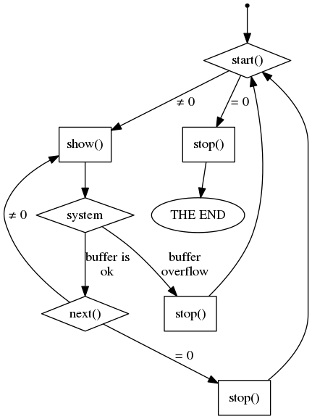

Для работы с таким файлом нужно создать функции start, stop, next и show. Названия этих функций могут быть любыми, выбрал наиболее короткие и соответствующие по смыслу. При наличие таких функций и их правильном подключении к системам ядра они начинают работать автоматически при обращении к связанному с ними файлу в каталоге /proc.

Наиболее запутывающим выглядит использование функции stop, которая может вызываться в трёх разных контекстах.

* Её вызов после start означает окончание работы по распечатке данных.
* Её вызов после show означает, что при выполнении последней операции печати в буфер (обычно для этого используется функция seq_printf) случилось переполнение страничного буфера и эта операция печати была отменена.
* Её вызов после next – это самый интересный случай, который происходит, когда заканчивается печать в буфер одних данных и нужно либо завершать работу, либо использовать новые данные.

*Например, предположим, что наш файл в каталоге /proc при обращении к нему выдает сначала некоторую информацию по блочным устройствам, а затем по символьным. Сначала функция start инициализирует печать по блочным устройствам, а функция next и, возможно, show используют данные этой инициализации для последующей печати шаг за шагом нужной информации по блочным устройствам. Когда всё будет готово, после последнего вызова next и будет сделан рассматриваемый случай вызова stop, после которого вызывается start, который на этот раз должен уже проинициализировать дальнейшую распечатку по символьным устройствам.*

## single_open()

|  |
| --- |
| //Модуль может определить только функцию show(), которая должна создавать все выходные данные, которые будет содержать виртуальный файл. Затем метод open() файла вызывает:  int single_open(struct file *file, int (*show)(struct seq_file *m, void *p), void *data);  //Когда придет время вывода, функция show() будет вызвана один раз. Значение данных, заданное single_open(), можно найти в приватном поле структуры seq_file. При использовании single_open() программист должен использовать single_release() вместо seq_release() в структуре file_operations, чтобы избежать утечки памяти. |

Разработчики ядра создали промежуточный слой отказоустойчивости для снижения степени сложности обмена данными до привычных функций (например, printf). Базовая идея этого слоя: разработчик модуля записывает все данные в достаточно большую область памяти. Рисунок показывает использование функции seq_printf

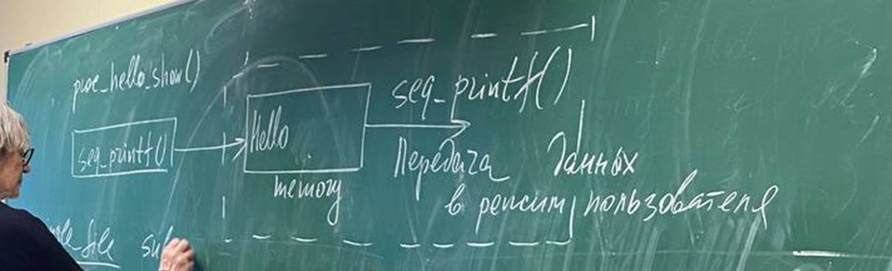

Single – упрощает работу с файлом, так как не возникает гонок.

Промежуточный слой называется single_file_subsystem. Представляет собой специальную форму файла sequence file. Эта последовательность фактически выполняет read и release. Эти функции могут использоваться без изменений при работе с файлом proc.

Чтобы создать однофайловый экземпляр модуля, необходимо вызвать single_open. Эта функция передаст адрес функции, которая обычно называется show. Show передает адрес страницы памяти

У single file-ов есть ограничения: Не предназначены для записи больших объемов данных (обычно ограничено 64кбайт)

Single_open фактически получает указатель (адрес) на функцию show

Пример с семинара

|  |
| --- |
| #include <linux/seq_file.h> #define PROC_FILE_NAME "Hello" Static struct proc_dir_entry *proc_file; Static char *out_str; Static int proc_hellow_show(struct seq_file *m, void *v) {  Int error = 0; Error = seq_printf(m, "%s\n", out_str); Return error; } Static int proc_hello_open(struct inode *inode, struct file *file) {  Return single_open(file, proc_hellow_show, NULL);   } Static const sruct file_operations proc_hello_ops = {  .owner = THIS_MODULE,  .open = proc_hello_open,  .release = single_release,  .read = seq_read }   Static int __init proc_hello_init(void) {  Out_str = "Hello";  //null - родительский каталог = файл будет создан в /proc  Proc_file = create_data(PROC_FILE_NAME, S_IRUGO, NULL, &proc_hello_ops, NULL);  If (!proc_file)  Return -ENOMEM;  Return 0; }   Static void __exit proc_hello_exit(void) {  If (proc_file) remove_proc_entry(PROC_FILE_NAME, Null); } |

## Пример seq_file

НАПРАВЛЕНИЕ Из kernel в user

|  |
| --- |
| #include <linux/module.h> #include <linux/moduleparam.h> #include <linux/init.h> #include <linux/kernel.h> #include <linux/proc_fs.h> #include <linux/fs.h> #include <linux/seq_file.h> #include <linux/slab.h>  static int limit = 10; //значение по умолчанию, его можно менять здесь module_param(limit, int, S_IRUGO); //или, передавая параметр, при загрузке модуля  static int* even_ptr; //усложняющий пример указатель, демонстрирующий, как работать  //с динамической памятью  /**  * start  */ static void *ct_seq_start(struct seq_file *s, loff_t *pos) {  printk(KERN_INFO "Entering start(), pos = %Ld, seq-file pos = %lu.\n",  *pos, s->count);   if (*pos >= limit) { // are we done?  printk(KERN_INFO "Apparently, we're done.\n");  return NULL;  }  //Выделяем память для числа, которое будет хранить наше растущее четное значение  even_ptr = kmalloc(sizeof(int), GFP_KERNEL);   if (!even_ptr) //фатальная ошибка  return NULL;   printk(KERN_INFO "In start(), even_ptr = %pX.\n", even_ptr);  *even_ptr = (*pos)*2;  return even_ptr; }  /**  * show  */ static int ct_seq_show(struct seq_file *s, void *v) {  printk(KERN_INFO "In show(), even = %d.\n", *(int*)v);  seq_printf(s, "The current value of the even number is %d\n", *(int*)v);  return 0; }  /**  * next  */ static void *ct_seq_next(struct seq_file *s, void *v, loff_t *pos) {  printk(KERN_INFO "In next(), v = %pX, pos = %Ld, seq-file pos = %lu.\n",  v, *pos, s->count);   (*pos)++; //увеличиваем счётчик  if (*pos >= limit) //заканчиваем?  return NULL;   *(int*)v += 2; //переходим к следующему чётному   return v;  }  /**  * stop  */ static void ct_seq_stop(struct seq_file *s, void *v) {  printk(KERN_INFO "Entering stop().\n");   if (v)  printk(KERN_INFO "v is %pX.\n", v);  else  printk(KERN_INFO "v is null.\n");   printk(KERN_INFO "In stop(), even_ptr = %pX.\n", even_ptr);   if (even_ptr) {  printk(KERN_INFO "Freeing and clearing even_ptr.\n");  kfree(even_ptr);  even_ptr = NULL;  } else  printk(KERN_INFO "even_ptr is already null.\n"); }  /**  * Эта структура собирает функции для управления последовательным чтением  */ static struct seq_operations ct_seq_ops = {  .start = ct_seq_start,  .next = ct_seq_next,  .stop = ct_seq_stop,  .show = ct_seq_show };  /**  * Эта функция вызывается при открытии файла из /proc  */ static int ct_open(struct inode *inode, struct file *file) {  return seq_open(file, &ct_seq_ops); };  /**  * Эта структура собирает функции для управления файлом из /proc  */ static struct file_operations ct_file_ops = {  .owner = THIS_MODULE,  .open = ct_open,  .read = seq_read,  .llseek = seq_lseek,  .release = seq_release };  /**  * Эта функция вызывается, когда этот модуль загружается в ядро  */ static int __init ct_init(void) {  proc_create("evens", 0, NULL, &ct_file_ops);  return 0; }  /**  * Эта функция вызывается, когда этот модуль удаляют из ядра  */ static void __exit ct_exit(void) {  remove_proc_entry("evens", NULL); }  module_init(ct_init); module_exit(ct_exit);  MODULE_LICENSE("GPL"); |

На всякий случай структура seq_file

|  |
| --- |
| struct seq_file {  char *buf;  size_t size;  size_t from;  size_t count;  size_t pad_until;  loff_t index;  loff_t read_pos;  struct mutex lock;  const struct seq_operations *op;  int poll_event;  const struct file *file;  void *private; }; |

## Передача данных из адресного пространства пользователя в адресное пространство ядра и обратно

#### **В ядре невозможен анализ используемых ресурсов, это возможно только в режиме пользователя**

Чтобы передать данные из адресного пространства пользователя в адресное пространство ядра и обратно используются функции copy_from_user() и copy_to_user() (linux/uaccess.h).

copy_from_user: Копирует данные из пространства пользователя в пространство ядра. Вызывающая сторона должна проверить указанный блок на доступность с помощью access_ok() до вызова этой функции. Функция возвращает количество байт, которые не могут быть скопированы. Если некоторые данные не могут быть скопированы, эта функция добавит нулевые байты к скопированным данным до требуемого размера.

|  |
| --- |
| static __always_inline unsigned long __must_check copy_from_user(void *to, const void __user *from, unsigned long n) {  if (likely(check_copy_size(to, n, false)))  n = _copy_from_user(to, from, n);  return n; } |

copy_to_user: Копирует данные из ядра в пространство пользователя. Вызывающая сторона должна проверить указанный блок на доступность с помощью access_ok() до вызова данной функции. Функция возвращает количество байт, которые не могут быть скопированы.

|  |
| --- |
| static __always_inline unsigned long __must_check copy_to_user(void __user *to, const void *from, unsigned long n) {  if (likely(check_copy_size(from, n, true)))  n = _copy_to_user(to, from, n);  return n; } |

## Пример фортунки (неполный)

|  |
| --- |
| #include <linux/module.h> #include <linux/kernel.h> #include <linux/init.h>  #include <linux/vmalloc.h> #include <linux/proc_fs.h> #include <asm/uaccess.h>  MODULE_LICENSE("GPL"); MODULE_AUTHOR("kpirap18"); MODULE_DESCRIPTION("Fortune Cookie Kernel Module");  #define OK 0  #define FORTUNE_DIRNAME "fortune_dir" #define FORTUNE_FILENAME "fortune_file" #define FORTUNE_SYMLINK "fortune_symlink" #define FORTUNE_PATH FORTUNE_FILENAME  #define MAX_COOKIE_BUF_SIZE PAGE_SIZE  static struct proc_dir_entry *fortune_dir; static struct proc_dir_entry *fortune_file; static struct proc_dir_entry *fortune_symlink;  static char *cookie_buffer = NULL; // хранилище фортунок  static int read_index = 0; static int write_index = 0;  char tmp_buffer[MAX_COOKIE_BUF_SIZE];  static int fortune_open(struct inode *sp_inode, struct file *sp_file) {  printk(KERN_INFO " MY_FORTUNE: %s called.\n", __func__);  return OK; }  static int fortune_release(struct inode *sp_node, struct file *sp_file) {  printk(KERN_INFO " MY_FORTUNE: %s called.\n", __func__);  return OK; }  // пишем в ядро // 1ый параметр - указатель на структуру file, // buf - указывает на буфер данных чтения // count определяет размер передаваемых данных, // f_pos указывает на смещение от начала данных файла для операции чтения static ssize_t fortune_write(struct file *file, const char __user *buf, size_t len, loff_t *f_pos) {  printk(KERN_INFO " MY_FORTUNE: %s called.\n", __func__);   ...  **if (copy_from_user(&cookie_buffer[write_index], buf, len) != 0)  {  printk(KERN_ERR " MY_FORTUNE: %s.\n", "copy_from_user function get a error");  return -EFAULT;  }**   ...   return len; // количество символов фактически записанных в cookie_buffer }  // читаем из ядра // 1ый параметр - указатель на структуру file, // buf - указывает на буфер данных записи // count определяет размер передаваемых данных, // f_pos указывает на смещение от начала данных файла для операций записи // (f_pos: текущая позиция чтения/записи в файле)  static ssize_t fortune_read(struct file *file, char __user *buf, size_t len, loff_t *f_pos) {  int read_len;  printk(KERN_INFO " MY_FORTUNE: %s called.\n", __func__);   ...  **if (copy_to_user(buf, tmp_buffer, read_len) != 0)  {  printk(KERN_ERR " MY_FORTUNE: %s.\n", "copy_to_user function get a error");  return -EFAULT;  }**   ...  return read_len; }  static const struct proc_ops fops = {  proc_read: fortune_read,  proc_write: fortune_write,  proc_open: fortune_open,  proc_release: fortune_release, };  static void cleanup_fortune(void) {  printk(KERN_INFO " MY_FORTUNE: %s called.\n", __func__);   if (fortune_symlink != NULL)  {  remove_proc_entry(FORTUNE_SYMLINK, NULL);  }   if (fortune_file != NULL)  {  remove_proc_entry(FORTUNE_FILENAME, NULL);   }   if (fortune_dir != NULL)  {  remove_proc_entry(FORTUNE_DIRNAME, NULL);  }   vfree(cookie_buffer); }  static int __init fortune_init(void) {  printk(KERN_INFO " MY_FORTUNE: %s called.\n", __func__);;   // Выделение 'виртуально' непрерывного блока памяти  if ((cookie_buffer = vmalloc(MAX_COOKIE_BUF_SIZE)) == NULL)  {  printk(KERN_ERR " MY_FORTUNE: %s.\n", "Allocate memory error.");  return -ENOMEM;  }   memset(cookie_buffer, 0, MAX_COOKIE_BUF_SIZE);   // имя самой директории, ук-ль на proc_dir_entry (корневой каталог)  if ((fortune_dir = proc_mkdir(FORTUNE_DIRNAME, NULL)) == NULL)  {  printk(KERN_ERR " MY_FORTUNE: %s.\n", "Error during create directory in proc");  cleanup_fortune();  return -ENOMEM;  }   if ((fortune_file = proc_create(FORTUNE_FILENAME, 0666, NULL, &fops)) == NULL)  {  printk(KERN_ERR " MY_FORTUNE: %s.\n","Error during create file in proc");  cleanup_fortune();  return -ENOMEM;  }   if ((fortune_symlink = proc_symlink(FORTUNE_SYMLINK, NULL, FORTUNE_PATH)) == NULL)  {  printk(KERN_ERR " MY_FORTUNE: %s.\n","Error during create symlink in proc");  cleanup_fortune();  return -ENOMEM;  }   write_index = 0;  read_index = 0;   printk(KERN_INFO " MY_FORTUNE: %s.\n", "Module has benn successfully loaded.\n");  return OK; }  static void __exit fortune_exit(void) {  printk(KERN_INFO " MY_FORTUNE: %s called.\n", __func__);;  cleanup_fortune();  printk(KERN_INFO " MY_FORTUNE: %s.\n", "Module has been successfully removed"); }  module_init(fortune_init); module_exit(fortune_exit); |

## Обоснование необходимости использования специальных функций для передачи данных из пространства пользователя в ядро и из ядра в пространство пользователя

*В режиме ядра есть адресное пространство. Специальных функции используются, потому что программы работают в режиме пользователя. Процессы в режиме пользователя имеют виртуальное адресное пространство. Там нет абсолютных адресов. Поэтому происходит преобразование виртуального адреса в физический (поддерживается аппаратно).*

Страница может быть загружена в ядро или выгружена и нет гарантии, что когда произойдет обращение к буферу ядра страница не будет выгружена из ядра. Это объясняет необходимость использования специальных функций.

При этом адрес вычисляется так: в программе находится смещение; если страница загружена в физическую память, то смещение + физический адрес страницы памяти - так получаем адрес байта памяти. Но виртуальные страницы могут загружаться в разные физические страницы, то есть у нас нет конкретного адреса, к которому можно обращаться постоянно.

Ядро не может само инициировать вычисление адреса. Преобразование выполняется, когда выполняется код приложения, и там высчитывается адрес, по которому происходит обращение к физической памяти. А нам надо из ядра обратиться в приложение и здесь может возникнуть ситуация, когда страница была загружена, а потом оказалась выгружена, то есть возникают проблемы, и чтобы они не возникали, нужно использовать специальные функции.

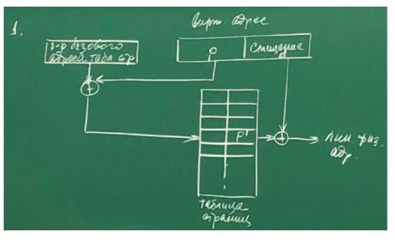

*Почему нельзя напрямую передавать информацию, используя библиотечные функции си? – Потому что эти библиотеки в ядре не работают. В ядре предоставляются библиотеки ядра,в которых написаны структуры и функции ядра.*

*А почему такая разница? Изучали дос, обращались к его функциям. BIOS – base io system. То есть работали с физической памятью. В памяти 2 программы одновременно – ОС (дос) и программа. Программа целиком загружалась в память, но операции вв можно было осуществлять только через функции ОС. Нии одна ОС напрямую не дает обращаться к устройствам ВВ, иначе она будет не защищена.*

*2 типа работы с внешними устройствами*

* *Memory mapping – видеокарточка, вывод на экран – команды работы с памятью (mov?)*
* *IO-mapping – адресное пространство портов ВВ (in/out)*

*Сейчас – многопроцессорная система. Она не может иметь необходимый объем памяти в том варианте, как она была в досе, поэтому была придумана виртуальная память. Наши процессы имеют виртуальное защищенное адресное пространство.* ***Когда создаетсся процесс, ему создается ВАП – то есть создаются таблицы, которые описывают ВАП страниц.*** *Большую часть времени система оперирует с виртуальными адресами. Физические страницы выделяются в последний момент – в момент обращения процессора к данным (к коду или информации) – тогда возникнет страничное прерывание и тд.*

*Когда необходимо передать данные из ядра в user-mode, может возникнуть ситуация, что буфер не находится в памяти. Проблема в разных видах памяти – у ядра физические адреса, у нас – виртуальные. Поэтому используются специальные функции ядра.*

*ЕЩЕ НЕКОТОРАЯ ИНФА ПРО ЭТО*

*С* [*ibm.com*](http://ibm.com/)*:*

*В операционной системе Linux память пользователя и память ядра являются независимыми друг от друга и расположены в различных адресных пространствах. Адресные пространства виртуализированы, т. е. абстрагированы от физической памяти. Поскольку адресные пространства являются виртуальными, в системе их может быть множество. Фактически само ядро и каждый из процессов расположены в собственных изолированных адресных пространствах. Эти адресные пространства состоят из адресов виртуальной памяти, что позволяет нескольким процессам с независимыми адресными пространствами обращаться к физическому адресному пространству, имеющему значительно меньший объем. Такой подход обеспечивает не только удобство, но и безопасность, поскольку все адресные пространства являются независимыми и изолированными друг от друга.*

## Файловая система 6 6с

Процесс - это программа в стадии выполнения.

Процесс является единицей декомпозиции системы, именно ему выделяются ресурсы системы.

Файловая система (ФС) – порядок, определяющий способ организации, хранения, именования и доступа к данным на вторичных носителях информации (указание задач файловой системы)

Управление файлами осуществляется частью ОС – файловой подсистемой (file system), она отвечает за возможность длительного хранения информации и доступа к ней.

*Доступ - создание, чтение, запись, именование, переименование, установка прав, удаление.*

*Управление памятью осуществляется частью системы, которую принято называть файловой системой (подсистемой, file system) - отвечает за возможность надежного длительного хранения информации и доступа к ней. ФС определяет способ организации хранения, именования и доступа к данным на вторичных носителях.*

*Если файл предназначен для хранения данных, то ФС управляет процессом хранения и обеспечивает последующий доступ к этой информации. Файл - каждая поименованная единица данных, хранящаяся во вторичной памяти*

*Файловая система - часть ос, которая отвечает за возможность длительного хранения информации и доступа к ней.*

Файловая система:

* определяет формат сохраняемой информации и способ её физического хранения.
* связывает физический носитель информации и системные вызовы (или API) для доступа к файлам (open, read, write, fopen...).
* обеспечивает создание, чтение, запись, удаление, переименование файлов

Информация, хранящаяся в файлах, системой не интерпретируется. Система обеспечивает возможности хранения и последующего доступа к ней.

Файл - это некоторая поименованная совокупность данных, которая содержится во вторичной памяти. (именование требуется для доступа к файлу) (В ЛИНУКС ВСЕ ФАЙЛ) – наше определение

Файл – информация, хранимая во вторичной памяти или в вспомогательном устройстве с целью ее сохранения после завершения определенного задания или для решения проблем, связанных с объемом памяти основного устройства)

*Зачем именуют? Зачем это вообще нужно? Именнованые? Чтобы можно было получить к ней доступ. Организация доступа к файлам данных на диске - файловая система. Нет доступа без имени. Файл всегда имеет имя!*

Обычные файлы расположены во вторичной памяти, на устройстве долговременного хранения, такие файлы также называются регулярными. Такой файл описывается структурой inode.

* Обычные (регулярные) файлы — для долговременного хранения, которое обеспечивается внешними устройствами.
* Временные файлы — создаваемые для обслуживания действий в системе в текущий момент времени
  + Передача информации другому процессу/скрипту
  + Сохранение некоторой отладочной информации на случай сбоя скрипта
  + Хранение некоторых данных в стороне, прежде чем выполнять с ними манипуляции

Система Linux поддерживает 7 типов файлов:

* d - директория
* -обычный файл (регулярный файл)
* l - soft link
* p - именованные программные каналы
* s - сокет
* c - специальный файл символьного устройства
* b - бинарный файл блочного устройства

*ФС*

*● Используется для хранения данных и доступа к ним.*

*● Часть ОС.*

*● Должна обеспечивать создание, чтение, запись, удаление, переименование файлов*

*● Определяет формат хранимой информации и способ ее физического хранения.*

*● Связывает физ.носитель информации и API для доступа к файлам.*

## Задачи ФС 6 6с

1. собственно именование файлов – присвоение файлам уникальных идентификаторов, с помощью которых обеспечивается доступ к файлам
2. обеспечение программного интерфейса для работы с файлами пользователей и приложений
3. отображение логической модели (представления) файлов на физическую организацию хранения данных на внешних носителях.
4. обеспечение длительного хранения файлов, доступа к ним, обеспечение защиты от несанкционированного доступа к ним.
5. обеспечение совместного использования файлов

## Иерархическая организация ФС 6 6с

Аналогично каждая ФС имеет иерархическую структуру. Связано с ее разными уровнями, так как задачи, которые решаются ФС решаются на разных уровнях ОС. Символьный уровень – самый высокий уровень ФС. Пользователь может в удобной форме задавать имена и искать. Но файл хранится на физическом устройстве причем внешнем, значит на нижнем уровне доступ к файлу осуществляется через подсистему ввода-вывода, так как чтобы считать файл необходимо обратиться к внешнему устройству.

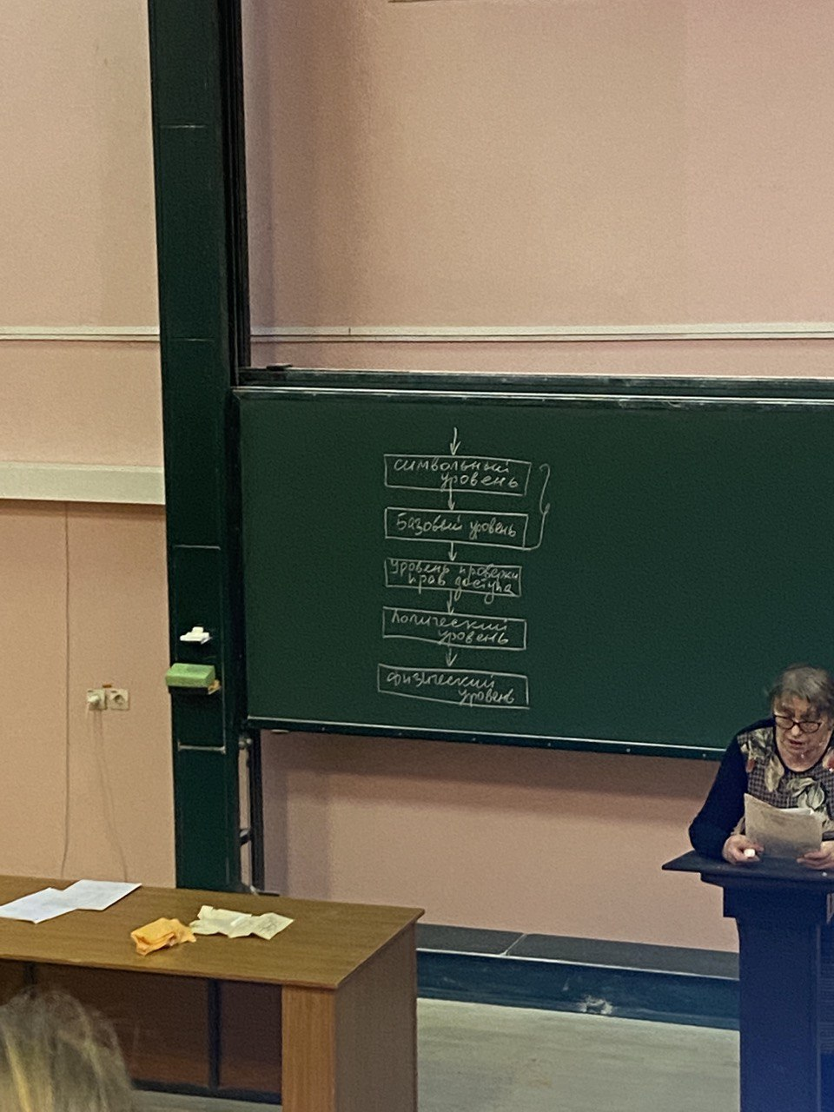

коротко

1. символьный уровень - предоставляет возможность систематизации документов. уровень именования файлов и системат. управление информацией, доступной пользователю.
2. базовый уровень - уровень идентификации файла, файл должен иметь уникальный идентификатор и файл должен быть описан в системе, чтобы можно было с ним работать.
3. уровень проверки доступа – У каждого файла существуют права доступа. Эти права отдельно устанавливаются для пользователя, для группы пользователей и для остального мира. (команда chmod)
4. логическое а.п. файла аналогично логич.а.п. процесса позволяет обеспечить доступ к данным в файле в формате, отличном от формата физ.хранения обычно система не накладывает ограничения на внутр. структуру данных в файле
5. физический уровень - обеспечение непосредственного доступа к информации на внешнем носителе.

* **Символьный уровень**

Это уровень именования файлов. Сюда входит организация каталогов, подкаталогов.

В Unix/Linux имя файла не является его идентификатором. Один и тот же файл может иметь множество имён (было дело, когда создавали хардлинки). Это делалось для того, чтобы к одному и тому же файлу можно было получать доступ из разных директорий. Файлы в системе идентифицируются с помощью структур inode.

*К файлу обращаемся по имени – стринговая константа, строка символов – удобная форма для человека. Но в системе существует полное и короткое имя файла. Система всегда оперирует полным – с путем*

*Начинается: винде – с диска, в линукс – с корневого каталога*

*В юникс имя файла не является его идентификатором. В системе файл идентифицируется номером inode. Inode=индексный узел (понятие историческое, смысла нет в названии) это по сути дескриптор файла.*

*Первые 2 уровня определяют именование файла в системе.*

*Это упрощенная схема. Например, в системе 2 структуры struct inode. Одна – для описания файла, хранящегося на физическом носителе, другая – в ядре. Есть кеш inode-ов.*

* **Базовый уровень**

Это уровень формирования дескриптора файлов. Должны быть соответствующие структуры, позволяющие хранить необходимую для файла информацию.

В ядре существует два типа inode (Index Node): дисковый и ядерный. Чтобы получить доступ к файлу требуется перейти с символьного уровня к номеру inode, которым и идентифицируется в системе файл.

Обоснованием использования двух типов inode в системе является факт того, что Unix изначально создавалась как система которая поддерживает очень большие файлы. Для того чтобы адресовать данные которые находятся в этих файлах, необходимо иметь соответствующие структуры. Так как именно inode как сейчас принято говорить, является дескриптором файла, то такая информация должна храниться в дисковом inode.

В inode ядра такая информация не нужна, но нужна информация, которая обеспечивает нахождение файла, принадлежность к файловой системе, к каталогам и подкаталогам.

* **Уровень проверки прав доступа**

У каждого файла существуют права доступа. Эти права отдельно устанавливаются для пользователя, для группы пользователей и для остального мира. (команда chmod)

* **Логический уровень**

Логическое адресное пространство файла аналогично адресному пространству процесса: оно начинается с нулевого адреса и представляет собой непрерывную последовательность адресов.

*Логический уровень позволяет обеспечить доступ к данным хранящимся в файле в формате, который отличается от формата их физического хранения. Фактически в результате запроса на запись или чтение данных из файла этот запрос преобразуется в запрос на физическую последовательность байтов. Структурами данных, записываемых в файл, управляет пользователь, система данные, записываемые в файл, никак не интерпретирует. Например, в бинарные файлы мы можем записывать объявленную в программе структуру, и только в этой программе определены размеры и назначение этих полей данных. С текстовыми файлами всё несколько иначе, так как информация хранится в виде символов, то текстовый файл может быть открыт, прочитан, отредактирован в любом текстовом редакторе.*

*Системы Windows и Unix/Linux поддерживают два типа файлов: байт-ориентированные и блок-ориентированные. Это вытекает из существования двух типов внешних устройств: символьных и блочных. (В настоящее время появились еще сетевые устройства)*

* **Физический уровень**

Это уровень хранения и доступа к данным.

Организация жесткого диска:

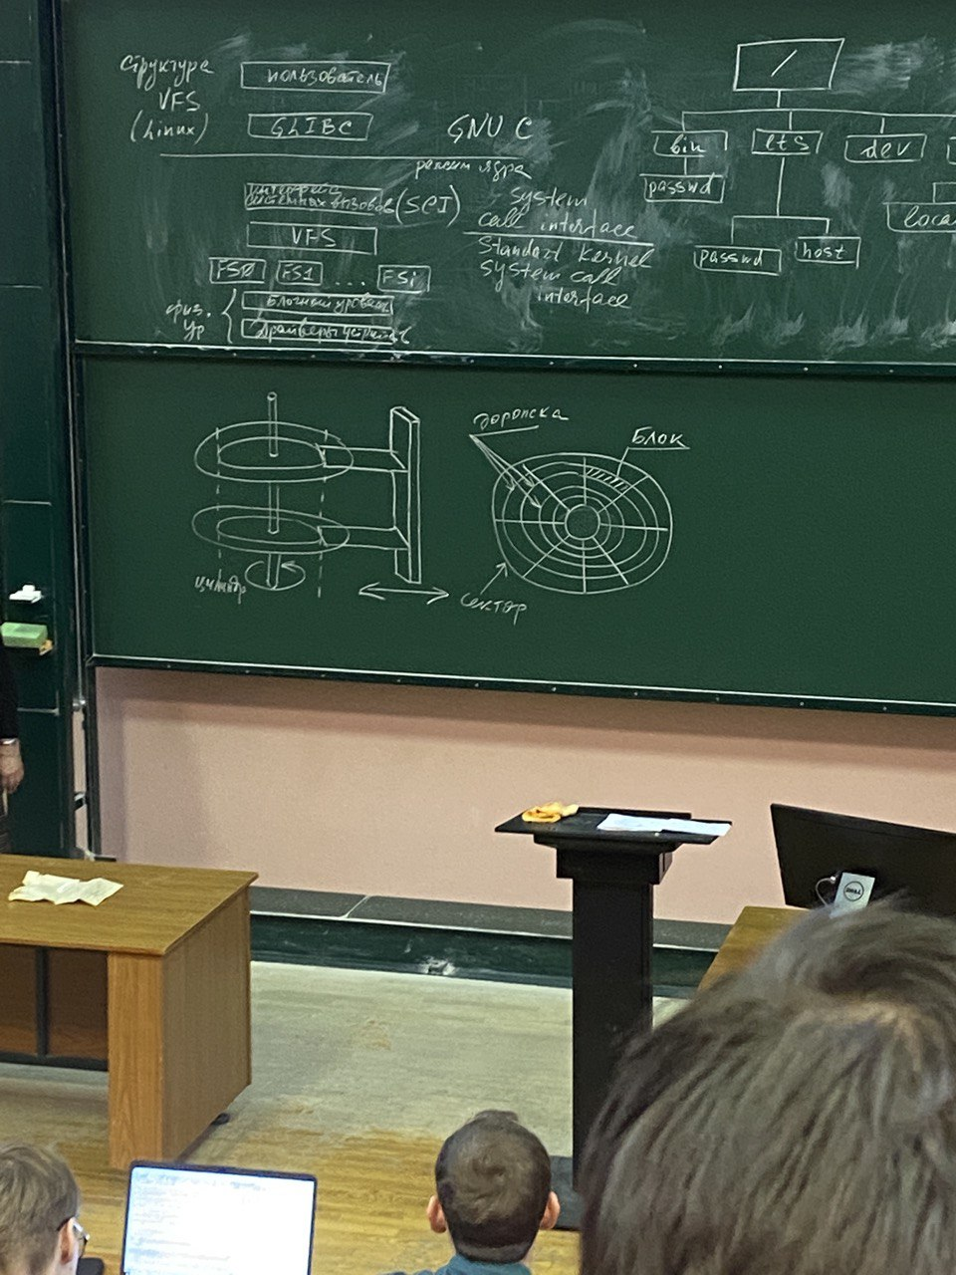

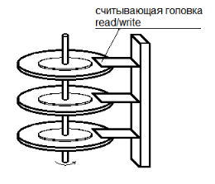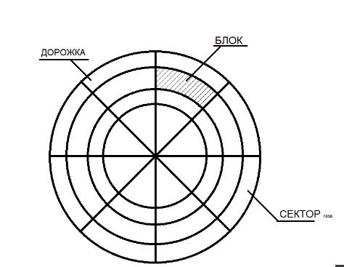

Наименьший адресуемый участок конкретной пластины определенной дорожки называется блоком ( часто называется сектором, при этом X негодует.)

Блок - наименьшая адресуемая порция данных к которой можно обратится на жестком диске.

Файл может хранится на диске в виде непрерывной области адресного пространства диска. Если на диске есть соответствующее свободное непрерывное адресное пространство, то файл будет записан в это адресной пространство. При этом адресация всё равно будет выполняться по блокам.

Аналогично есть несвязное распределение адресного пространства диска, т.е. для хранения файла выделяются **свободные блоки**. Отсюда вытекает необходимость адресации каждого блока. Система должна хранить адреса всех блоков на которых хранится информация конкретного файла. Именно это позволяет гибко хранить файлы очень большого размера.

Такое общее представление о задачах долговременного хранения данных, независимости от конкретного типа файловой системы, возможно только потому что ядро реализует некоторый слой абстракции над своими низкоуровневым интерфейсом (то что вы назвали физический уровень, но до этого физического уровня в системе существует соответствующее программное обеспечение которое позволяет работать со вторичной памятью - драйвер жесткого диска).

*Магнитные диски не похожи на винил. На виниле дорожка непрерывная, а здесь – концентрические окружности. Окружности одного радиуса составляют цилиндр. Также они разделены на сектора. При этом жесткий диск постоянно вращается, но кроме этого имеется считывающая/записывающая головка, которая перемещается поступательно, чтобы получить доступ к блоку на определенной дорожке*

*Современные ФС поддерживают так называемые очень большие файлы.*

*Проводя аналогию с управлением памятью. В начале программа в памяти занимала непрерывные адреса, но потом пришли к виртуальной памяти, используется сейчас управление страницами по запросу. Любая страница АП процесса мб загружена в любую физическую страницу, для управления этим есть таблицы страниц. Аналогично современные ФС хранят в разброс. Файл не занимает на диске непрерывную последовательность адресов. Обеспечивается хранением адресов блоков.*

*Вернемся к Virtual file system и возможности поддержки ОС юникс и линукс большого количества ФС. Такая возможность реализуется за счет того, что в состав системы входит слой абстракции над собственным низкоуровневым интерфейсом ФС. Для этого VFS предоставляет общую файловую модель, которая способна отображать общие возможности и поведение «любой возможной ФС». Такой уровень абстракции работает на основе базовых концептуальных интерфейсов и структур данных, которые поддерживаются конкретными файловыми системами.*

## Файловая подсистема Linux 6 6с

*Родными для Linux являются EXT (Extended File System), UFS (User File System), NFS (Network file system) файловые системы. NTFS (New technology file system) - файловая система, написанная под Windows.*

Для файловой системы Unix/Linux характерна поддержка большого числа разных файловых систем. Это возможно в системе благодаря наличию интерфейса, который в Linux называется просто VFS, В Unix называется VFS/VNODE.

Имеет иерархическую структуру в виде дерева. Это самый эффективный способ

Особенности юникс и линукс при работе с файлами. Есть значительное различие в структурах, которые определены в ядре системы для того, чтобы работать с файлами. ФС юникс организована через интерфейс, который назвается VFS/vnode (virtual file system, virtual node), в линукс VFS (не определена структура virtual node). Для ОС unix так, чтобы она без перекомпиляции ядра могла поддерживать большое количество ФС

(юникс)

Структура ФС

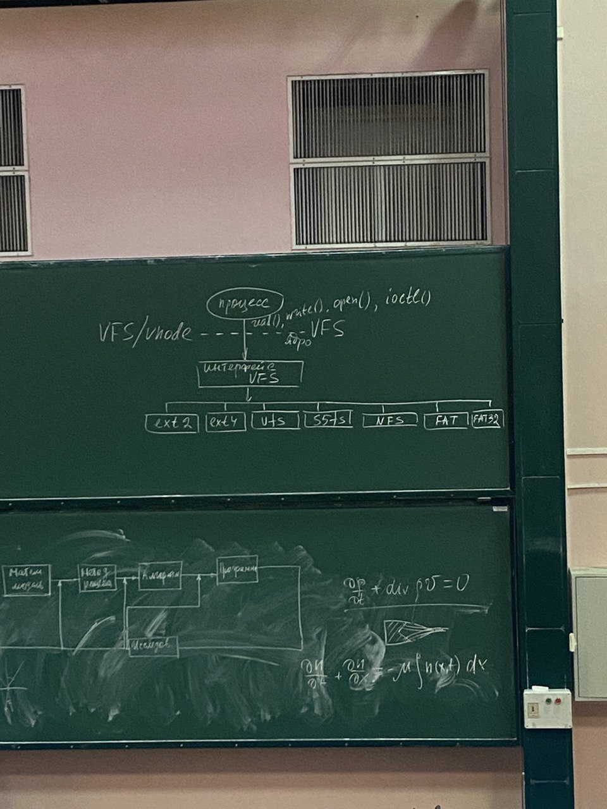

*Это видимо просто что и как в линуксе (потому что зачем нам это – я не знаю)*

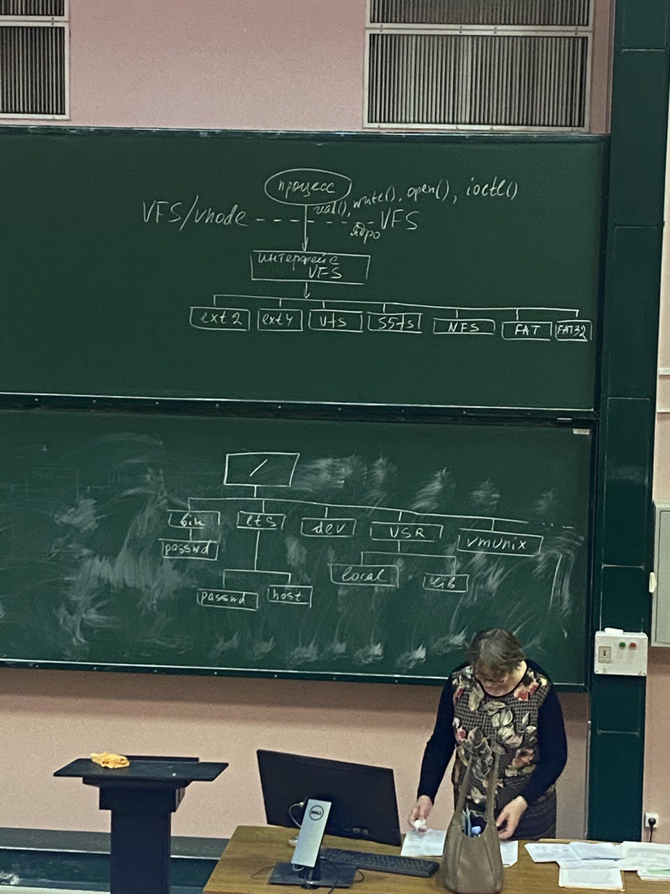

Каждая отдельная ФС определяет особенности того как открыть файл (open()), как к нему обратится, как записать или прочитать информацию. В каждой ФС программный код скрывает от пользователя особенности работы с файлами.

Общее для разных ФС:

* Поддержка таких понятий как:
  + файлы
  + каталоги
* Поддержка таких действий, определённых на файлах, как:
  + создание
  + удаление
  + переименование
  + закрытие
  + открытие

*В результате в Unix/Linux сформирован абстрактный интерфейс VFS, который является ожидаемым конкретными ФС. В результате соответствующие действия конкретной файловой системы отображаются на действия виртуальной файловой системы. В основе этого лежат соответствующие структуры, которые позволяют операционным системам Unix/Linux работать с большим количеством файловых систем. (NTFS, FAT, FAT32)*

## VFS 6 6с

*Для файловой системы Unix/Linux характерна поддержка большого числа разных файловых систем. Это возможно в системе благодаря наличию интерфейса который в Linux называется просто VFS, В Unix называется VFS/VNODE.*

*В операционных системах больше всего отличий наблюдается именно в файловых подсистемах. Как мы видим, файловая подсистема Linux отказалась от понятия VNODE (virtual node), но и в той и в другой системе остаётся inode - дескриптор конкретного файла.*

Виртуальная файловая система (Virtual File System) - это подсистема в ядре Linux, которая обеспечивает интерфейс файловой системы для программ пользовательского пространства. Он также предоставляет абстракцию в ядре, которая позволяет сосуществовать различным реализациям файловой системы.

VFS определяет интерфейс, который должны поддерживать конкретные файловые системы, чтобы работать в Linux.

Виртуальная файловая система (с точки зрения реализации) - это набор структур.

*Фактически код любой ФС скрывает детали реализации непосредственной работы с данными, организованными в файлы, а именно – предоставляет в распоряжение пользователей как правило набор API таких, как открыть файл, закрыть файл, записать, удалить, переименовать и тд. В любом варианте любая ФС поддерживает такие понятия, как файл, каталог и действия, определенные над файлами. Это можно представить следующей абстракцией*

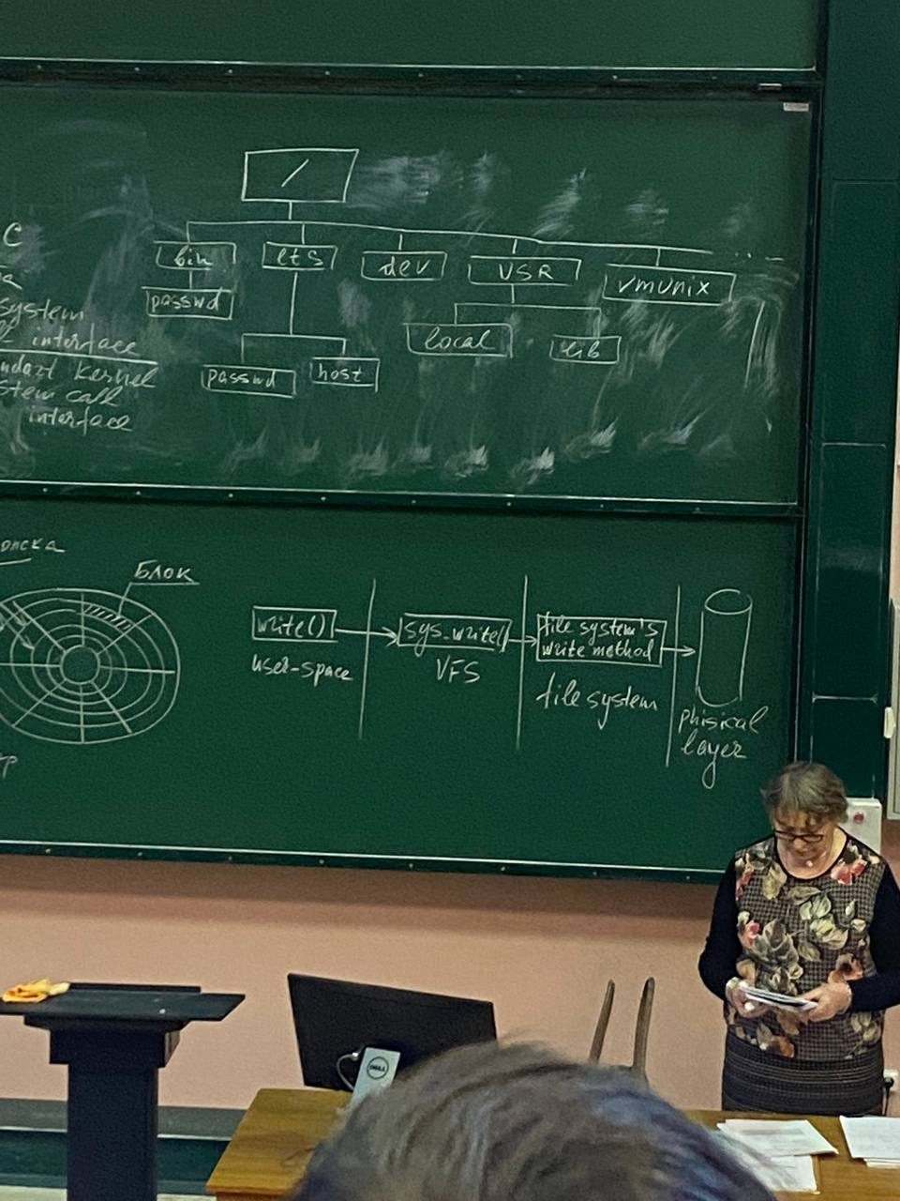

*Видно, что VFS предоставляет общую файловую модель, которую наследуют низлежащие ФС, реализуя действия для различных POSIX API.*

*Приложение выполняет системный вызов write()-> Этот системный вызов будет преобразован в sys_write (при помощи VFS) -> этот системный вызов будет преобразован в некоторый метод записи файловой системы -> в итоге информация будет записана на физический носитель.*

*То есть VFS (как любая ФС) скрывает особенности работы с конкретным физическим устройством.*

Схема архитектуры ФС

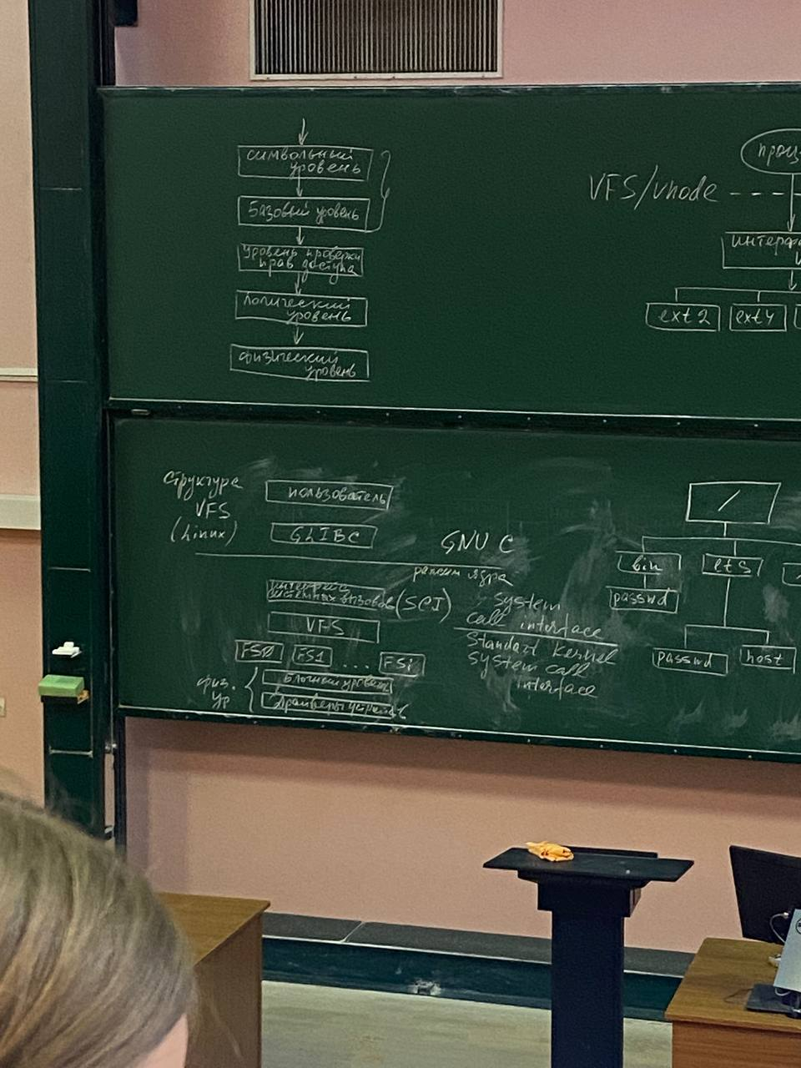

Интересны аббревиатуры GNU C и SCI – system call interface/standard kernel system call inteface.

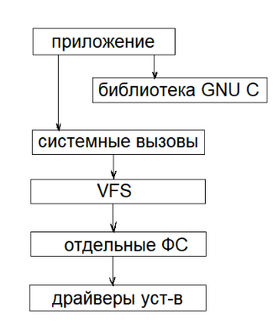

Комментарии к рисунку:

* (Standart kernel) System call interface - интерфейс системных вызовов.
* В этой абстракции отдельно представлен уровень VFS. VFS представляет здесь уровень абстракции, определяющий Posix API, которые освобождают пользователя от знаний подробностей работы каждой конкретной файловой системы.
* Системные вызовы (API) - open, read, write, close - работают одинаково, независимо от того, какая файловая система располагается ниже (FS0, FS1 и т.д.).

## Базовые структуры VFS 6 6с 13 13с

Связь между структурами

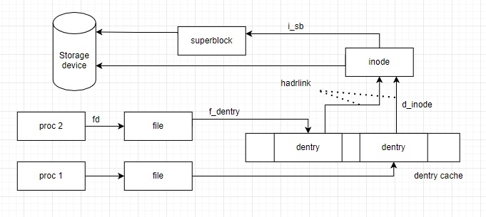

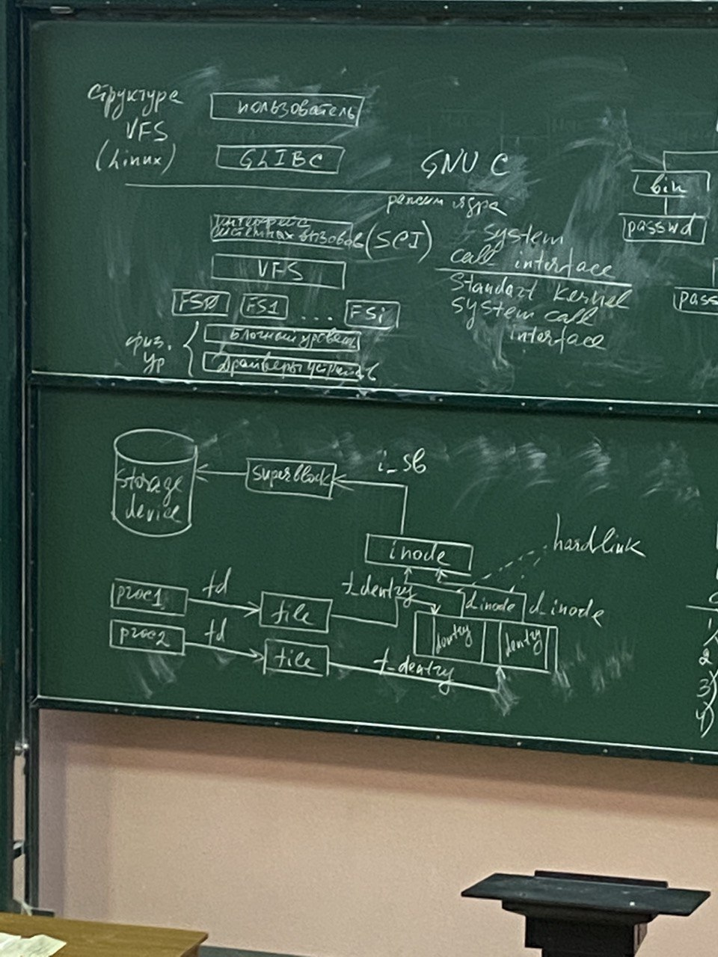

* В системе существует так называемый "просто файл" - любая поименованная совокупность данных, которая находится на диске, которую мы можем увидеть в каталогах. Процесс использует файлы для того, чтобы прочитать или записать информацию. Для этого процесс должен открыть файл. В результате, для данного процесса создается файловый дескриптор в таблице открытых файлов процесса. Т.е. у каждого процесса есть собственная таблица файловых дескрипторов файлов, открытых процессом. В системе есть одна таблица открытых файлов - в ней находятся дескрипторы всех открытых файлов в системе.
* Доступ к файлу осуществляется по полному имени файла (несмотря на то что имя не идентификатор) - для этого struct dentry.
* Один и тот же файл может иметь несколько имен в разных директориях - это хардлинки.
* Идентификатором файла является номер inode'a, а дескриптором - struct inode.
* Есть два inode'a - ядерный и дисковый. Дисковый - содержит полную информацию о файле и информацию, которая позволяет адресовать каждый участок дискового пространства, в котором находится информация данного файла. Unix/Linux поддерживают очень большие файлы - для таких невозможно выделить непрерывное адресное пространство на диске -> файлы хранятся участками, необходимо хранить адреса каждого участка- все эти адреса хранятся в дисковом айноде.
* Любой файл принадлежит определённой файловой системе. Суперблок содержит общую информацию о файловой системе (метаданные). Говорят, что "суперблок является контейнером для метаданных высокого уровня, представляющих данных конкретную ФС.
* Суперблок это структура, которая существует на диске, причем для большей надежности в нескольких местах диска, а также в памяти. На диске суперблок предоставляет ядру инфу о конкретной файловой системе.
* **Суперблок (struct superblock)**

ТУТ

* **Индексный узел (struct inode)**

inode содержит информацию о файле. Каждый файл имеет один inode, но может иметь несколько имен, то есть жестких ссылок (hardlink).

Для получения доступа к файлу система ищет номер inode в таблице inode-ов.

Индексный дескриптор существует двух форматов в системе: дисковый inode и inode ядра. Очевидно что они описывают один и тот же файл, но информация в inode ядра актуальна для ядра, для динамического обращения. Дисковый inode, кроме информации о файле, о его типе, параметрах прав доступа, должен содержать информацию, которая позволяет адресовать информацию, которая хранится в данном файле.

inode-кэш состоит из: глобального кэша массивов, глобального списка inode-in-use, глобального списка inode_unused, списка изменённых inode-ов, SLAB cache inode_chache.

Отличительные особенности inode в ядре (по сравнению с дисковым inode, который обязательно содержит адреса блоков конкретного файла, так как на диске файл хранится в разброс в блоках)

Копия индекса (=inode), которая находится в памяти (в ядре), содержит поля, которых нет в дисковом. Если это ВФС, то может не быть копии

1. Поля, ответственные за блокировки
2. Логический номер устройства
3. Номер индекса (unsigned long i_ino;). В дисковом это имя не нужно, так как на диске индексы хранятся в линейном массиве, и ядро идентифицирует индекс по его смещению
4. Ссылки на другие индексы (для организации в ядре хеш-очереди). Кроме того, ядро ведет список свободных индексов
5. Счетчик ссылок на файл, в котором содержится число, указывающее, сколько раз был открыт этот файл.

|  |
| --- |
| struct inode {  umode_t i_mode; //права доступа  unsigned short i_opflags;  kuid_t i_uid;  kgid_t i_gid;  unsigned int i_flags;  ...  const struct inode_operations *i_op; /* указатель на ту таблицу операций с индексом которые определены в конкретной системе для работы с этим индексом. Такая структура создается для конкретной файловой системы */  struct super_block *i_sb; /*указатель на связаный суперблок, так как именно он хранит информацию об inode данной файловой системы. */  struct address_space *i_mapping;  ...  unsigned long i_ino;  union  {  const unsigned int i_nlink;  unsigned int _i_nlink;  };  dev_t i_rdev;  loff_t i_size;  struct timespec i_atime;  struct timespec i_mtime;  struct timespec i_ctime;  ...  unsigned int i_blkbits;  ...  blkcnt_t i_blocks;  ...  struct hlist_node i_hash;  struct list_head i_io_list;  ...  struct list_head i_lru; /*inode LRU list. LRU используется для inode. Если открыли файл, то очень вероятно что вы будете работать с этим файлом.*/  ...  union{  struct hlist_head i_dentry;  struct rcu_head i_rcu;  };  ...  atomic_t i_count; /* счётчик ссылок */  ...  atomic_t i_writecount; /* счетчик исп-я для записи */  ...   count struct file_operations *i_top;  struct address_space i_data;  struct list_head i_devices; /* список блочных устройств */  union  {  struct pipe_inode_info *i_pipe;  struct block_device *i_bdev;  struct cdev *i_cdev;  char *i_link;  unsigned i_dir_seq;  };  ... } |

#### **Элемент каталога (struct dentry) (dentry - сокращение от directory entry)**

Dentry object

ВФС считает каждый каталог файлом, который сожержит список других каталогов и файлов. Для работы с каталогами в линукс есть struct dentry. Ядро создает dentry для каждого элемента пути, создается он на лету, когда процесс обращается к файлу.

Объект dentry связывает компонент пути с соответствующим индексом. Например, при поиске пути /tmp/test ядро создаст объект dentry для корневого каталога, затем для tmp корневого каталога, затем для test.

У объектов dentry нет соответствующего отображения на диске, то есть этот объект не соответствует какой-либо структуре данных во вторичной памяти. ВФС создает объекты на лету, то есть в оперативной памяти по строковому представлению имени пути. *Поэтому struct dentry не имеет флагов для указания того, что он был изменен (грязный). Для ускорения доступа к объектам dentry, они хранятся в так называемом slab-кеше (кеше брусков). Такой кэш называется dentry_cache. Объекты dentry создаются и уничтожаются путем вызова функций kmem_cache_alloc() и kmem_cache_free().*

Каждый объект dentry может находиться в одном из 4 состояний:

1. Free. Не содержит достоверной информации и не используется ВФС. Соответствующая область памяти обрабатывается slub-распределителем
2. Unused. Не используется ядром. Счетчик использования объекта dentry d_count=0, но поле d_inode по прежнему указывает на связанный с ним inode. Объект содержит достоверную информацию, но при необходимости его содержимое мб удалено, чтобы освободить память.
3. Isused. В настоящий момент времени используется ядром (счетчик больше нуля, d_inode содержит указатель на связанный inode. Объект содержит достоверную информацию и не мб отброшен
4. Negative. Inode, связанный с dentry не существует или потому что inode был удален с диска, или потому что объект dentry был создан путем разрешения пути к несуществующему файлу. D_inode=Null. Но объект все еще находится в кеше dentry

VFS реализует системные вызовы open(2), stat(2), chmod(2) и аналогичные. Переданный им аргумент pathname используется VFS для поиска в кэше записей каталога или в кэше dentry, который называется dcache. Это обеспечивает очень быстрый механизм поиска для перевода пути (имени файла) в конкретный dentry. Dentries находятся в RAM и никогда не сохраняются на диск: они существуют только для увеличения производительности.

Структура dentry содержит указатель на суперблок и это корневой каталог дерева директорий.

|  |
| --- |
| struct dentry {  unsigned int d_flags;  ...  struct hlist_bl_node d_hash; //lookup hash list  struct dentry *d_parent;  struct qstr d_name;  struct inode *d_inode; //where the name belongs to -Null is negative  const struct dentry operations *d_op;  struct super_block *d_sb; ...  union  {  struct list_head d_lru; //LRU list Списки двусвязные. Удаление из начала, добавление в конец, не часто используемая операция.   wait_queue_head_t *d_wait;  }  struct list_head d_cchild; - список подкаталогов родителя  struct list_head d_subdirs - подкаталоги текущего ... } |

* **Файл (struct file) ????**

**Определяет дескриптор открытого файла в системе.**

*Для всех ФС существует общие понятия: файлы, каталоги. Также все ФС поддерживают действия, определённые на файлах: создание, удаление, переименования, закрытие, открытие. Таким образом в Unix/Linux определён стандартный интерфейс виртуальной файловой системы.*

|  |
| --- |
| **struct file {  union {  struct llist_node fu_llist;  struct rcu_head fu_rcuhead;  } f_u;  struct path f_path;  struct inode *f_inode; /* cached value */  const struct file_operations *f_op;   /*  * Protects f_ep, f_flags.  * Must not be taken from IRQ context.  */  spinlock_t f_lock;  enum rw_hint f_write_hint;  atomic_long_t f_count;  unsigned int f_flags;  fmode_t f_mode;  struct mutex f_pos_lock;  loff_t f_pos;  struct fown_struct f_owner;  const struct cred *f_cred;  struct file_ra_state f_ra;   u64 f_version; #ifdef CONFIG_SECURITY  void *f_security; #endif  /* needed for tty driver, and maybe others */  void *private_data;  #ifdef CONFIG_EPOLL  /* Used by fs/eventpoll.c to link all the hooks to this file */  struct hlist_head *f_ep; #endif /* #ifdef CONFIG_EPOLL */  struct address_space *f_mapping;  errseq_t f_wb_err;  errseq_t f_sb_err; /* for syncfs */ } __randomize_layout** |

## Раздел жесткого диска с ФС EXT2 и суперблок 6 6с

Так как для Unix важнейшей операцией является монтирование файловых систем, то суперблок содержит информацию о смонтированных файловых системах.

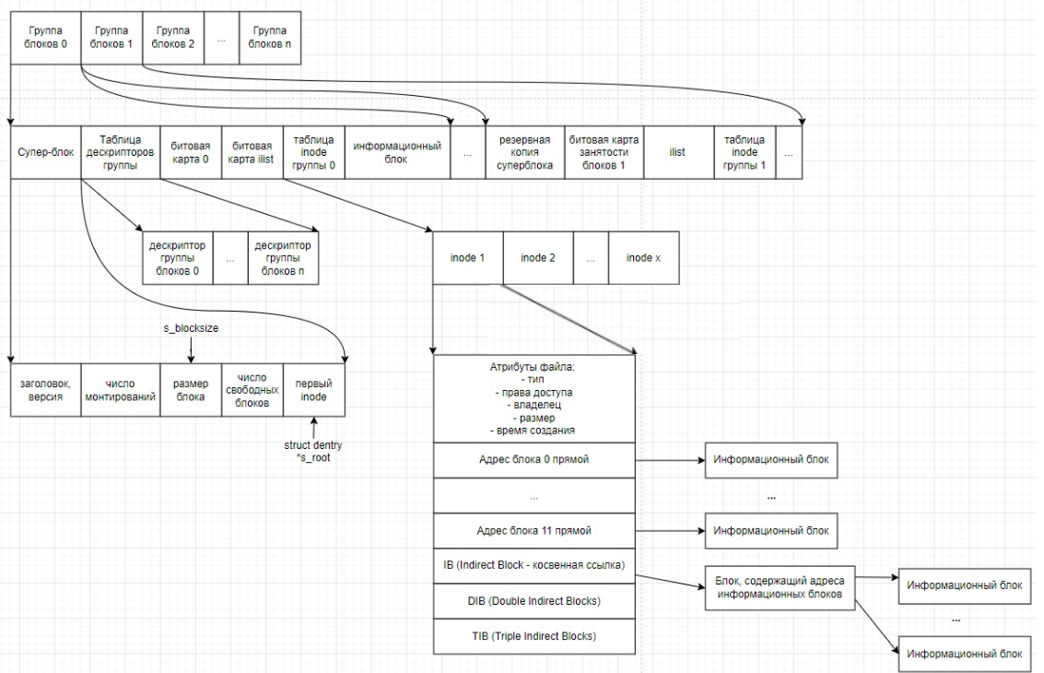

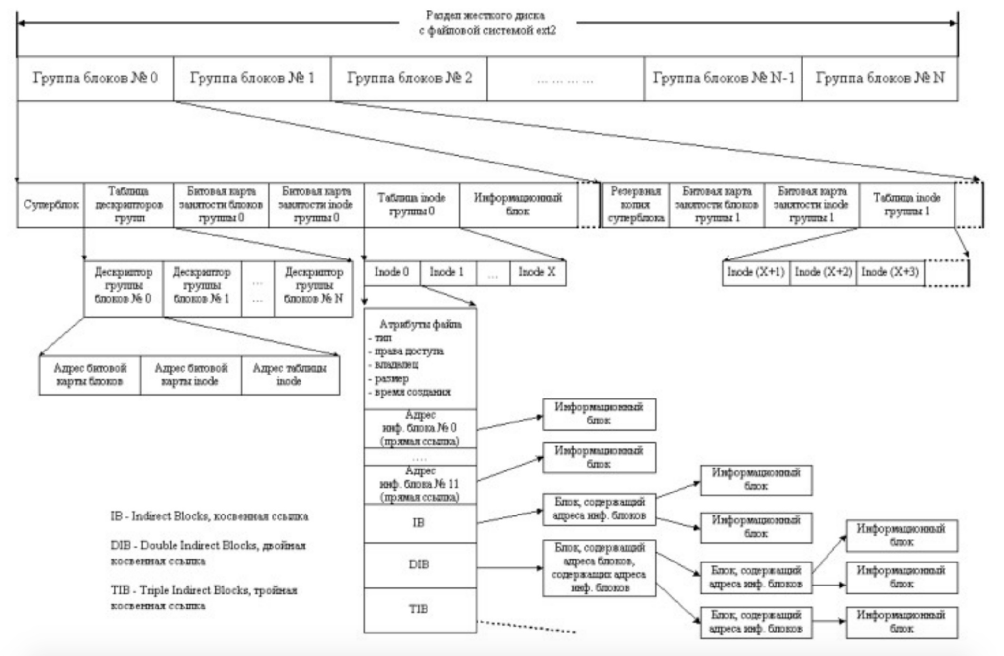

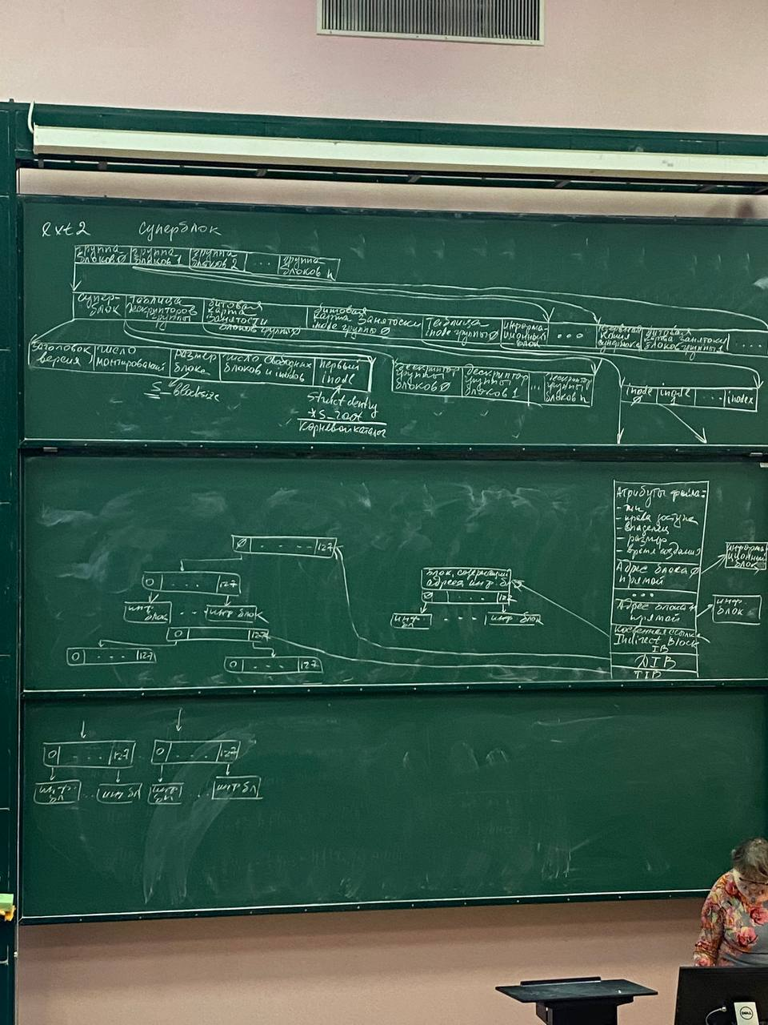

* Смонтированная файловая система содержит один суперблок, который ее описывает.
* Важнейшая информация о файловой системе - информация о файлах, принадлежащих данной файловой системе. Файлы описываются в struct inode.
* Для того чтобы иметь возможность обращаться к файлам файловой системы, необходимо иметь соответствующую информацию - битовую карту ilist, таблицу inode'ов.
* Дисковый inode содержит информацию об адресе каждого блока, который содержит информацию данного файла.
* Есть 12 блоков прямой адресации, косвенная адресация, двойная косвенная адресация, тройная косвенная адресация

## Структура struct super_block

на всякий [https://docs.google.com/document/d/1KLDK9vfPbvloX-S29zP6LXLhMleLFauBT5B0MtaXg3k/edit#bookmark=id.3zkvnfqhtsre](https://docs.google.com/document/d/1KLDK9vfPbvloX-S29zP6LXLhMleLFauBT5B0MtaXg3k/edit" \l "bookmark=id.3zkvnfqhtsre)

*Суперблок это структура, которая существует на диске, причем для большей надежности в нескольких местах диска, а также в памяти. На диске суперблок предоставляет ядру информацию о конкретной файловой системе.*

*Структура определяет параметры для управления файловой системы. Все они хранятся в списке struct list_head.*

*struct super_operations определяет операции над суперблоком.*

*Для создания файловой системы потребуется выделить раздел - то есть выделить объем вторичной памяти для хранения данных файловой системы. Суперблок описывает данный раздел.*

Важное значение имеет размер блока, так как это минимальная единица информации внешнего устройства

**ЭТО СТРУКТУРА, ОПИСЫВАЮЩАЯ СМОНТИРОВАННУЮ ФС**

Суперблок - это структура, которая содержит информацию необходимую для монтирования и управления файловой системой. Каждая файловая система имеет один суперблок, но на диске суперблок находится в нескольких экземплярах (для надежности).

* В системе существует связный список суперблоков.
* В системе имеется структура struct file_system_types, которая описывает тип файловой системы. У каждой файловой системы есть ровно один тип, но смонтированных файловых систем одного типа может быть много.
* Любая структура ядра содержит средства взаимоисключения - в каждой структуре есть семафоры/мьютексы для того, чтобы обеспечивать монопольный доступ к определенным полям структуры.
* Суперблок создается на диске и в ядре.
* struct vfsmount - описывает объект управления, который предоставляет информацию о смонтированных файловых системах.
* Суперблок содержит первый inode – inode корневого каталога (root)
* На диске для надежности делается резервная копия суперблока, чтобы можно было восстановить доступ к файлам.
* Суперблок обеспечивает доступ к дисковому inode, а он хранит инфу об адресах в физической памяти, где хранятся данные этого файла.

(структура неполная, приведена в соответствии с лекциями)

|  |
| --- |
| struct super_block {  struct list_head s_list; /* Keep this first */  dev_t s_dev; /* search index; _not_ kdev_t */  unsigned char s_blocksize_bits;  unsigned long s_blocksize; // минимальная единица адресации информации на диске   struct file_system_type *s_type;  const struct super_operations *s_op;    unsigned long s_flags;   unsigned long s_magic;  struct dentry *s_root;  struct rw_semaphore s_umount; //read-write семафоры. Работают по принципу читатели-писатели  int s_count;  atomic_t s_active;   struct list_head s_mounts; /* list of mounts; _not_ for fs use список подключений; _не_ для использования в fs */  struct block_device *s_bdev;   void *s_fs_info; /* Filesystem private info */    char s_id[32]; /* Informational name */  uuid_t s_uuid; /* UUID - используется для идентификации разделов диска*/   fmode_t s_mode;    /*  * Подтип файловой системы. Если поле типа файловой системы не является пустым  * в /proc/mounts будет указано "type.subtype".   */  const char *s_subtype;   const struct dentry_operations *s_d_op; /* default d_op for dentries */   /* Количество индексов с nlink == 0, но на которые все еще ссылаются */  atomic_long_t s_remove_count;   /*  * Владение пользовательским пространством имен и контекстом по умолчанию, в котором для  * интерпретация UID файловой системы, gid, квот, узлов устройств,  * xattrs и метки безопасности.   */  struct user_namespace *s_user_ns;   /*  * Структура list_lru по сути является просто указателем на таблицу  * списков lru для каждого узла, каждый из которых имеет свой собственный spinlock.  * * Нет необходимости помещать их в отдельные строки кэша.   */  struct list_lru s_dentry_lru;  struct list_lru s_inode_lru;  struct rcu_head rcu;  struct work_struct destroy_work;   struct mutex s_sync_lock; /* sync serialisation lock */    /* s_inode_list_lock защищает s_inodes */  spinlock_t s_inode_list_lock ____cacheline_aligned_in_smp;  struct list_head s_inodes; /* all inodes */   spinlock_t s_inode_wblist_lock;  struct list_head s_inodes_wb; /* //write back inodes - список грязных inode - измененное значение  */ } __randomize_layout; |

1. ***s_list****: двусвязный список всех активных суперблоков;*
2. ***s_dev****: предназначено для файловых систем, требующих наличие блочного устройства, т.е. для файловых систем, зарегистрированных с флагом FS_REQUIRES_DEV, это поле представляет собой копию i_dev блочного устройства.*
3. ***s_blocksize, s_blocksize_bits****: Размер блока и количество бит, необходимое для хранения размера блока (log2(blocksize)).*
4. ***s_op****: указатель на структуру (список) super_operations, которая содержит специфичные для заданной файловой системы методы, такие как чтение/запись inode и пр.*
5. ***s_magic****: "магическое" число файловой системы. Используется файловой системой minix для различения разных вариантов ее.*
6. ***s_root****: dentry корня файловой системы.*
7. ***s_mounts****: список всех структур vfsmount для каждого смонтированного экземпляра данного суперблока.*

## Структура struct super_operations 6 10

Структура struct super_operations описывает операции, определенные на суперблоке, если например в ФС необходимо выполнить запись, то будет вызываться функция write_superblock следующим образом:

|  |
| --- |
| sb->s_op->write_super(sb); |

где write_super передается указатель на суперблок в качестве параметра.

Структура:

<linux/fs.h>

|  |
| --- |
| struct super_operations {  // создание и инициализация нового объекта inode.   // Данная формулировка не имеет никакого отношения к ООП, но подчеркивается, что это не тип, а экземпляр соответствующего типа.  struct inode *(*alloc_inode)(struct super_block *sb);  // Удаление объекта  void (*destroy_inode)(struct inode *);  // dirty - изменённый inode. Вызывается, чтобы обновить информацию в журналируемых файловых системах (например EXT3)  void (*dirty_inode)(struct inode *, int flags);  // Запись inode на диск (второй параметр сейчас указывает на то, как должна выполняться операция, например, синхронно)  int (* write_inode)(struct inode *, struct writeback_control * wbc);  // Вызывается при исчезновении последней ссылки на inode. Обычная ФС Unix никогда не определяет эту фукцию, в этом случае подсистема ВФС удаляет этот inode   int (* drop_inode)(struct inode *);  // Вызывается при размонтировании ВФС для освобождения указанного суперблока  void (* put_super)(struct super_block *);  // Синхронизирует метаданные ФС с данным на диске. Параметр указывает на то, синхронно или асинхронно будет выполняться данное действие.  int(* sync_fs)(struct super_block *sb, int wait);  ...  // Получение статистики для ФС (записывается в структуру statfs)  int (* statfs)(struct dentry, struct kstatfs *);  // Вызывается, когда ФС монтируется с другими параметрами монтирования  int (*remount_fs)(struct super_block, int *, char *);  // Прерывание монтирования  int (*umount_begin)(struct super_block *); } |

## Структура inode_operations 10

|  |
| --- |
| struct inode_operations { struct dentry *(*lookup)(struct inode *, struct dentry *, unsigned int); //- Поиск найденного индекса в указанном каталоге  const char *(*get_link)(struct dentry *, struct inode *, struct delayed_call *);  int (*permissions)(struct inode *, int); //- проверяет права доступа к указанному, на который указывает inode. Если норм - 0, иначе -1. Поле intmask для большинства ФС выставляется в 0. Поэтому обычно обращение к методу ... сравнение битовых полей с указанной маской  ... int (*link)(struct dentry *, struct inode. *, struct dentry *); //- жесткая ссылка, как правило, создается чтобы один и тот же файл был доступен из разных директорий. На старую и новую dentry. Просто еще одно равноправное имя файла  int (*symlink)(struct inode *, struct *dentry, const char *); //- имя специального. Файла. Созданный специально файл  int (*create)(struct inode *, struct dentry *, umode_t, bool); // вызывается двумм системными вызовами - open(2) и create(2) - только в случае если они вызываются для обычного файлаы. При этом создается новый inode с указанным режимом доступа mode, и этот inode связан с элементом пути (обычно называем подкаталогом), то есть dentry.  int (*mkdir)(struct inode *, struct dentry*, umode_t); //- создает директорию. Есть указатель на struct inode. Есть права доступа, struct dentry - родительский элемент пути  int (*rmdir)(struct inode *, struct dentry *);  int (*mknod)(struct inode *, struct dentry *, umode_t, dev_t); //- создание именованного канала было в 1 по линукс. С помощью этой функции можно создать файл устройства. Информация о созданном устройстве будет в dev_t.  int (*rename) (struct inode *, struct dentry *, struct inode*, struct dentry *); ...  int (*atomic_open)(struct inode *, struct dentry *, struct file *, unsigned open_flag, umode_t create_mode, int opened); //- вызывается из open, при этом файл или создается, или открывается одной неделимой операцией ... } |

Для поиска inode требуется, чтобы VFS вызывала метод lookup() родительского каталога inode. Этот метод устанавливается конкретной реализацией файловой системы, в которой «живет» inode. Как только VFS находит требуемый dentry (и, следовательно, inode), можно открывать файл системным вызовом open(2) или получать информацию о файле функцией stat(2), которая просматривает данные inode и передает часть их в пространство пользователя.

## Адресация файлов большого размера в файловой системе extX и пример, показывающий доступ к файлу /usr/ast/mbox 13 13с

Иллюстрация того как хранится информация о блоках в ФС EXT2 (классическая иллюстрация адресации очень больших файлов)

Для хранения данных выделено 15 полей по 4 байта, то есть inode содержит 15 блоков указателей, 12 из которых являются блоками прямой (непосредственной) адресации. Прямая адресация означает, что в блоке-указателе находится адрес блока данных.

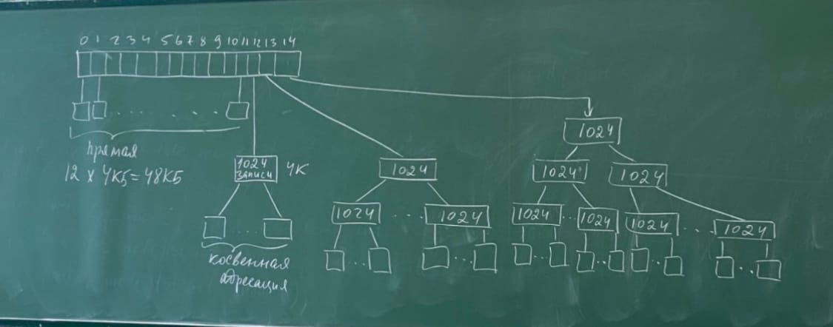

1024 x 4 байта = 4096 байт = 4K. Соответственно 13-ый блок - двойная косвенная адресация, 14-ый блок - тройная косвенная адресация. Когда сохраняются очень большие файлы, то доступ к информации в этих файлах увеличивается за счет косвенной адресации, это связано с перемещением диска. Диск вращается, а головки имеют поступательное движение.

В следующем примере демонстрируется работа, которую необходимо выполнить системе для того, чтобы получить доступ к usr/ast/mbox (mbox - общее название форматов файлов, используемых для хранения сообщений электронной почты)

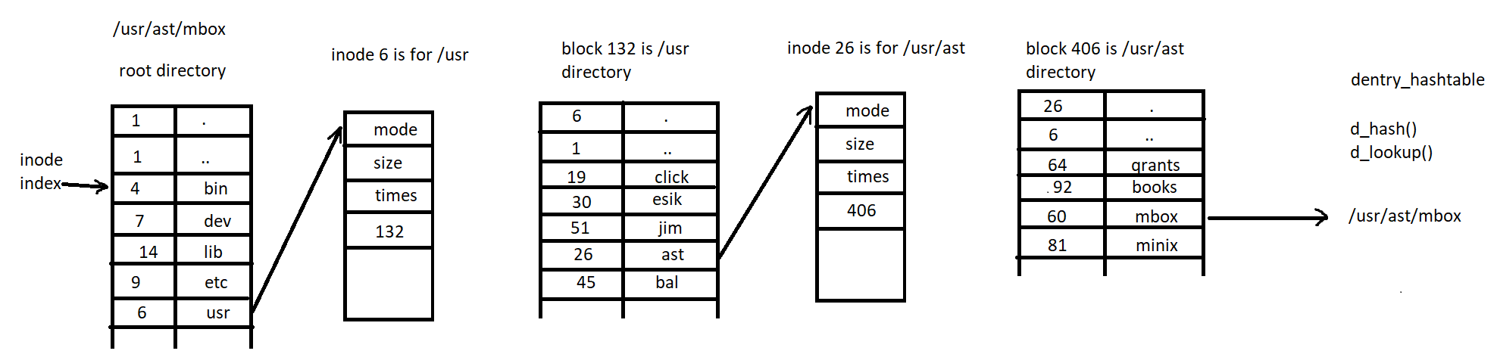

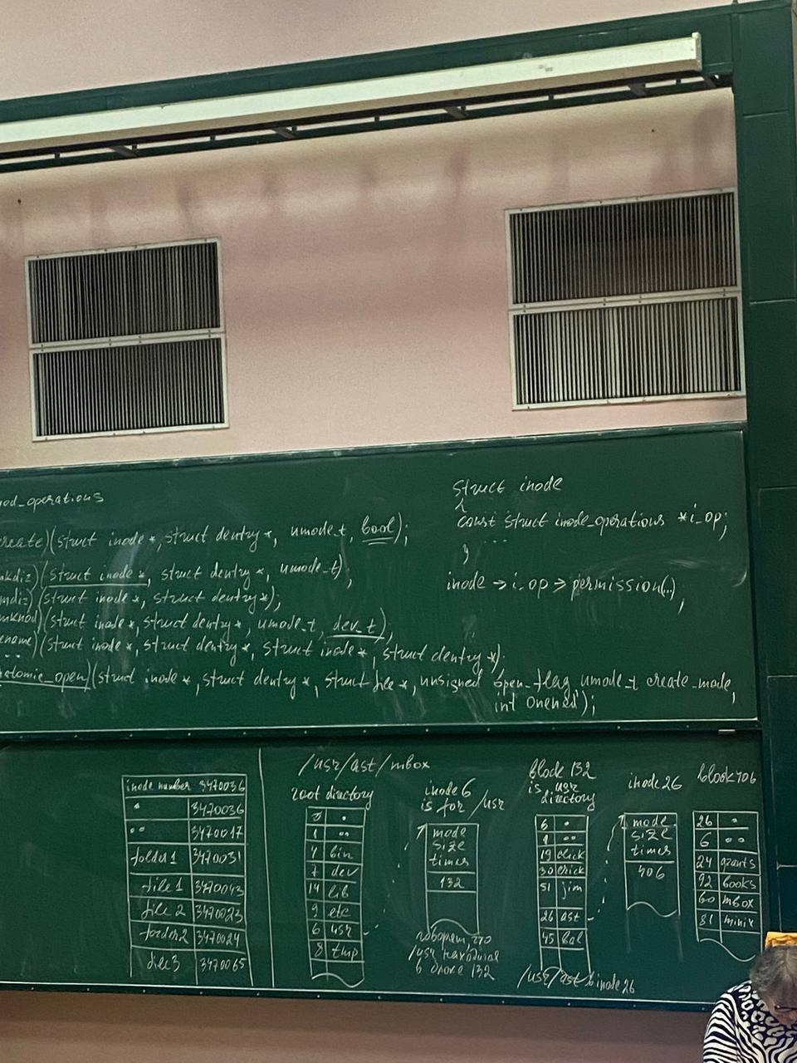

Происходит обращение к inode 6, чтобы получить соответствующую информацию. В inode 6 находится информация о блоке, в котором находится соответствующий каталог user, то есть в блоке 132. Файлы хранятся во вторичной памяти, они разделены на блоки. Информация элемента каталога user находится в блоке 132. Эта информация находится в соответствующем inode. В блоке 132 находится содержимое этого элемента каталога (поддиректория или файлы) Видно, что следующий элемент пути ast имеет inode 26. Происходит обращение к inode. Из полученного inode видно, что данный dentry находится в блоке 406. В дальнейшем происходит обращение к диску к блоку 406 (стрелка отсутствует, так как это обращение к носителю). Происходит считывание информации из блока 406 - это содержимое директории ast, в которой находятся или поддиректории, или файлы. У mbox inode 60. Далее происходит обращение по этому inode и из соответствующего mbox считывается нужная информацию.

## Функции simple и generic 10

Функции generic - заглушки. Например, код generic_delete_inode:

|  |
| --- |
| int generic_delete_inode(struct inode *inode) {  return 1; } |

А функции simple выполняют некоторую простую последовательность действий, что освобождает разработчика от необходимости реализации этих действий каждый раз при реализации ФС. Так, например, код simple_statfs:

|  |
| --- |
| int simple_statfs(struct dentry *dentry, struct kstatfs *buf) {  buf->f_type = dentry->d_sb->s_magic;  buf->f_bsize = PAGE_CACHE_SIZE;  buf->f_namelen = NAME_MAX;  return 0; } |

## Структуры данных, связанные с процессами

Две большие разницы — открытые файл и просто файлы. Для того, чтобы работать с файлом, файл должен быть открыт.

Связь структур



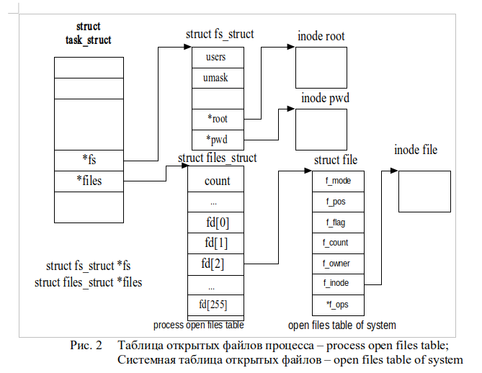



1. task_struct

task_struct описывает запущенный в системе процесс, создаётся динамически, *кроме процесса init. Для процесса init создаётся структура init_task.- статическая структура.*

|  |
| --- |
| struct task_struct{  struct thread_info thread_info; // не указатель, а переменная. Ссылается на main_task_structure. Потоки ввели разработчики юникс именно, чтобы сократить время переключения контекста. Для единообразия управления всеми потоками всегда в программе есть так называемый основной поток. Можно предположить, что это и есть основной поток. unsigned int __state;  ...  int prio; //приоритет, связано с планированием, есть еще много подобных полей. Ps -ajx. Подобно этому в syslog мы выведем информацию  int static_prio;   /*! Это ДЕСКРИПТОР процесса. Описывает запущенный в системе процесс, содержит всю необходимую инф, чтобы можно было управлять этим процессом и выделять ему ресурсы. Создаётся динамически, кроме процесса init. Для процесса init создаётся структура init_task.- статическая структура.  !*/  ...  struct list_head tasks;//ядро поддерживает специальные функции работы со списками. Именно связный список, а не массив, так как массивы приводят к дополнительным накладным расходам. Проблема вставки  ...  //У процесса виртуальное АП. Есть указатель memory management, которая и описывает ВАП. Нет указателей на физическую память, так как она выделяется при запросах, и это другая работа системы. Struct page описывает физическую память, но она видимо не здесь?  struct mm_struct *mm;  struct mm_struct *active_mm;  ...  pid_t pid; //идентификатор процесса  pid_t tgid;  ...  struct task_struct __reu *parent; // указатель на дескриптор процесса-предка  struct pid *thread_pid;  struct list_head children;  struct list_head sibling;  ...  /* Filesystem information */  struct fs_struct *fs; //файловая подсистема, к которой относится файл  /* Open file information */  struct files_struct *files; //открытые процессом файлы  /* Namespaces */  struct nsproxy *nsproxy;  ...  char comm[TASK_COM_LEN]; // Имя файла, которым был процесс до того, как мы его запустили  /* CPU-specific state of this task: */  struct thread_struct thread; // еще в семах есть 2 неизвестных поля, но вот такие комментарии //можно установить, чтобы группа процессов получала одни и те же сигналы //идентификатор сессии - session_id } |

1. fs_struct

struct fs_struct *fs описывает файловую систему, к которой относится процесс. До запуска программы является исполняемым файлом. Исполняемый файл мб запущен с подмонтирвоанной ФС. file system information

|  |
| --- |
| struct fs_struct {  atomic_t count; // количество пользователей (количество ссылок на структуру)  rwlock_t lock;  int umask; // права доступа к файлу, используемые по умолчанию  struct dentry *root; // корневая директория данного процесса  struct dentry *pwd; // текущая (рабочая) директория данного процесса  struct dentry *altroot; // альтернативная корневая директория  struct vfsmount *rootmnt; // объект монтирования корневой директории  struct vfsmount *pwdmnt; // объект монтирования текущей директории  struct vfsmount *altrootmnt; // объект монтирования альтернативной корневой директории  }; |

Комментарии к структуре:

● atomic_t - атомарное, неделимое, действие по увеличению счетчика исполняется структурой как неделимое.

● file_block - спинблокировка, примитивная блокировка с активным ожиданием.

1. namespace

namespace позволяет каждому процессу иметь своё видение смонтированной файловой системы

|  |
| --- |
| struct namespace {  atomic_t count;  struct vfsmount *root;  struct list_head list;  struct rw_semaphore sem; }; |

struct vfsmount - структура, описывающая подмонтированные ФС.

|  |
| --- |
| struct vfsmount {  struct dentry *mnt_root; /* root of the mounted tree */  struct super_block *mnt_sb; /* pointer to superblock */  int mnt_flags;  struct user_namespace *mnt_userns; } __randomize_layout; |

rootmnt - объект монтирования к корневой директории. Объект, например, файл (т.е. открытый файл), объект монтирования - то что подмонтировано

1. nsproxy

|  |
| --- |
| /* A structure to contain pointers to all per-process namespaces - fs (mount), uts, network, sysvipc, etc. The pid namespace is an exception -- it's accessed using task_active_pid_ns. The pid namespace here is the namespace that children will use. 'count' is the number of tasks holding a reference. The count for each namespace, then, will be the number of nsproxies pointing to it, not the number of tasks. The nsproxy is shared by tasks which share all namespaces. As soon as a single namespace is cloned or unshared, thensproxy is copied.  */  Структура, содержащая указатели на все пространства имен для каждого процесса - fs (mount), uts, network, sysvipc и т.д.  Пространство имен pid является исключением - доступ к нему осуществляется с помощью task_active_pid_ns. Пространство имен pid здесь - это пространство имен, которое будут использовать дочерние элементы.  "количество" - это количество задач, содержащих ссылку. Таким образом, подсчетом для каждого пространства имен будет количество nsproxies, указывающих на него, а не количество задач.  nsproxy совместно используется задачами, которые совместно используют все пространства имен. Как только одно пространство имен клонируется или не разделяется, копируется nsproxy.  struct nsproxy {  atomic_t count;  struct uts_namespace *uts_ns;  struct ipc_namespace *ipc_ns;  struct mnt_namespace *mnt_ns;  struct pid_namespace *pid_ns_for_children;  struct net *net_ns;  struct time_namespace *time_ns;  struct time_namespace *time_ns_for_children;  struct cgroup_namespace *cgroup_ns; }; |

1. files_struct

struct files_struct *files формирует таблицу открытых файлов процесса. Каждый процесс имеет собственную такую таблицу. Если открыть более NR_OPEN_DEFAULT(32 или 64) файловых дескрипторов, то ядро выделяет новый массив указателей.

|  |
| --- |
| struct files_struct {  atomic_t count;// счётчик пользователей структуры  spinlock_t file_lock; // средство взаимоисключения  unsigned int next_fd;  unsigned long close_on_exec_init[1]; //Число файлов, которые дб закрыты системным вызовом exec  unsigned long open_fds_init[1];  unsigned long full_fds_bits_init[1];  struct file __rcu *fd_array[NR_OPEN_DEFAULT]; //для SMP-архитектур - многозадачность. Это массив дескрипторов файлов, открытых процессом }; |

*Поле file->count - это счетчик ссылок, увеличивается в get_file() (обычно вызывается из fget()) и уменьшается в fput() и в put_filp().Различие между fput() и put_filp() состоит в том, что fput() выполняет больший объем работы, необходимый для регулярных файлов, т.е. освобождение блокировок, освобождение dentry и пр., в то время как put_filp() работает только с таблицей файловых структур, т.е. уменьшает счетчик, удаляет файл из anon_list и добавляет его в free_list, под блокировкой files_lock.*

*При открытии файла в памяти размещается новая файловая структура, которая устанавливается в слот current->files->fd[fd] и взводится бит fd в current->files->open_fds. Действия эти выполняются под защитой от записи read-write блокировкой current->files->file_lock. При закрытии дескриптора сбрасывается бит fd в current->files->open_fds, а поле current->files->next_fd устанавливается равным fd на случай поиска первого неиспользуемого дескриптора при следующем открытии файла.*

1. file определяет дескриптор открытого файла в системе.

структура, которая позволяет организовывать работу с файлом, определяет системные таблицы всех открытых файлов.

|  |
| --- |
| struct fown_struct {  rwlock_t lock; /* protects pid, uid, euid fields */  struct pid *pid; /* pid or -pgrp where SIGIO should be sent */  enum pid_type pid_type; /* Kind of process group SIGIO should be sent to */  kuid_t uid, euid; /* uid/euid of process setting the owner */  int signum; /* posix.1b rt signal to be delivered on IO */ };  struct file {  ...  struct path f_path;  struct inode *f_inode;  const struct file_operations *f_op; // указатель на список file_operations, который содержит адреса методов для работы с файлом. spinlock_t f_lock;  ...  atomic_long_t f_count; // счетчик ссылок  unsigned int f_flags; // флаги O_XXX системного вызова open(2),  fmode_t f_mode; // режим доступа к файлу  long offset type;  loff_t f_pos; // f_pos: текущая позиция чтения/записи в файле.   struct mutex f_pos_lock;  struct fown_struct f_owner; // владелец файла,  ... } |

1. inode описывает созданный файл.

|  |
| --- |
| struct inode {  umode_t i_mode; //права доступа  unsigned short i_opflags;  kuid_t i_uid;  kgid_t i_gid;  unsigned int i_flags;  ...  const struct inode_operations *i_op; /* указатель на ту таблицу операций с индексом которые определены в конкретной системе для работы с этим индексом. Такая структура создается для конкретной файловой системы */  struct super_block *i_sb; /*указатель на связаный суперблок, так как именно он хранит информацию об inode данной файловой системы. */  struct address_space *i_mapping;  ...  unsigned long i_ino; /*! inode содержит информацию о файле. Копия индекса, которая находится в памяти (в ядре), содержит поля, которых нет в дисковом: Поля, ответственные за блокировки, Логический номер устройства, Номер индекса (unsigned long i_ino;). В дисковом это имя не нужно, так как на диске индексы хранятся в линейном массиве, и ядро идентифицирует индекс по его смещению, Ссылки на другие индексы (для организации в ядре хеш-очереди), Счетчик ссылок на файл, в котором содержится число, указывающее, сколько раз был открыт этот файл. Если это ВФС, то может не быть копии!*/  union  {  const unsigned int i_nlink;  unsigned int _i_nlink;  };  dev_t i_rdev;  loff_t i_size;  struct timespec i_atime;  struct timespec i_mtime;  struct timespec i_ctime;  ...  unsigned int i_blkbits;  ...  blkcnt_t i_blocks;  ...  struct hlist_node i_hash;  struct list_head i_io_list;  ...  struct list_head i_lru; /*inode LRU list. LRU используется для inode. Если открыли файл, то очень вероятно что вы будете работать с этим файлом.*/  ...  union{  struct hlist_head i_dentry;  struct rcu_head i_rcu;  };  ...  atomic_t i_count; /* счётчик ссылок */  ...  atomic_t i_writecount; /* счетчик исп-я для записи */  ...   count struct file_operations *i_top;  struct address_space i_data;  struct list_head i_devices; /* список блочных устройств */  union  {  struct pipe_inode_info *i_pipe;  struct block_device *i_bdev;  struct cdev *i_cdev;  char *i_link;  unsigned i_dir_seq;  };  ... } |

## Системный вызов open() и библиотечная функция fopen(): параметры и флаги, определенные на функции open().

Чтобы получить возможность прочитать что-то из файла или записать что-то в файл, его нужно открыть. Это делает системный вызов open().

open – открывает и возможно создает файл.

|  |
| --- |
| #include <sys/types.h> #include <sys/stat.h> #include <fcntl.h>  int open(const char *pathname, int flags); int open(const char *pathname, int flags, mode_t mode); |

Системный вызов open() открывает файл, указанный в pathname. Если указанный файл не существует, он может (необязательно) (если указан флаг O_CREAT) быть создан open().

Возвращаемое значение open() - это дескриптор файла.

Открывает файл, определенный pathname. Если указанный файл не сущ, флаги установлены как O_CREATE, файл может быть создан. Open возвращает файловый дескриптор — короткое и неотрицательное целое, которое используется в последующих системных вызовах, чтобы ссылаться на открытый файл. Файловый дескриптор возвращается из успешного системного вызова и будет наименьшим файловым дескриптором еще не открытым процессом. Смещение файла устанавливается в начало файла. Аргумент pathname используется VFS для поиска вхождения dentry для данного файла в кеше каталогов dentry_cash (dcash). Вызов open создает новый дескриптор открытого файла (open_file_descriptor). Дескриптор открытого файла описывает смещение и установленные флаги.

Флаги аргументов должны включать один из следующих режимов доступа: O_RDONLY, O_WRONLY или O_RDWR. Эти запросы открывают файл только для чтения, только для записи или для чтения / записи, соответственно.

Флаги создания файла: O_CLOEXEC, O_CREAT, O_DIRECTORY, O_EXCL, O_NOCTTY, O_NOFOLLOW, O_TMPFILE и O_TRUNC. Флаги состояния файла это – достаточно большой набор флагов, которые учитываются при открытии или создании файлов в функциях ядра, предназначенных для этой работы. Различие между этими двумя группами флагов состоит в том, что флаги создания файла влияют на семантику самой операции открытия, в то время как флаги состояния файла влияют на семантику последующих операций ввода-вывода. Флаги состояния файла могут быть извлечены и (в некоторых случаях) изменены системным вызовом fcntl(2).

Список некоторых флагов создания файлов и флагов состояния файлов:

* **O_APPEND**  Файл открывается в режиме добавления. Перед каждой записью (2) смещение файла помещается в конец файла, как будто с lseek (2). Изменение смещения файла и операция записи выполняются как один атомарный шаг.
* **O_CLOEXEC** Включите флаг close-on-exec для нового файлового дескриптора. Указание этого флага позволяет программе избегать дополнительных операций fcntl(2) F_SETFD для установки флага FD_CLOEXEC.
* **O_CREAT**  Если *имя пути* не существует, то файл создается как обычный файл. Владельцем (идентификатор пользователя) нового файла устанавливается идентификатор user процесса, который открыл файл.
* **O_EXCL** *Убедитесь, что этот вызов создает файл: если этот флаг установлен*

*указывается в сочетании с O_CREAT и pathname уже существует, то open() завершается ошибкой EEXIST.*

* **O_PATH** *Получите файловый дескриптор, который можно использовать для двух целей: указать местоположение в дереве каталогов файловой системы и выполнить операции, которые действуют исключительно на уровне файлового дескриптора. Сам файл не открывается, и другие файловые операции (например, read (2), write (2), fchmod (2), fchown (2), fgetxattr (2), ioctl (2), mmap (2)) завершаются неудачно с ошибкой EBADF.*
* **O_TMPFILE** Создать неназванный временный обычный файл. Аргумент pathname указывает каталог; безымянный индекс будет создан в файловой системе этого каталога. Все, что записано в результирующий файл, будет потеряно при закрытии последнего дескриптора файла, если файлу не присвоено имя.

*Флаг O_TMPFILE должен быть указан с одним из O_RDWR или O_WRONLY и, необязательно, O_EXCL. Если O_EXCL не указан, то linkat (2) может использоваться для связывания временного файла с файловой системой.*

Для режима (mode) предусмотрены следующие символические константы:

* Пользователь (владелец файла) имеет права доступа:

S_IRWXU 00700 – на чтение, на запись, на исполнение;

S_IRUSR 00400 - на чтение;

S_IWUSR 00200 - на запись;

S_IXUSR 00100 - на выполнение;

* Группа пользователя имеет права доступа:

S_IRWXG 00070 - на чтение, запись и выполнение;

S_IRGRP 00040 - на чтение;

S_IWGRP 00020 - на запись;

S_IXGRP 00010 - на выполнение;

* Остальные имеют права доступа:

S_IRWXO 00007 - на чтение, запись и выполнение;

S_IROTH 00004 - на чтение;

S_IWOTH 00002 - на запись;

S_IXOTH 00001 - на выполнение,

Если установить флаги следующим образом:

**S_IRUSR|S_IWUSR|S_IRGRP|S_IWGRP|S_IROTH** или **0664** это означает для пользователя - чтение/запись, для группы - чтение/запись и для остального мира -чтение.

|  |
| --- |
| #include <stdio.h>  FILE *fopen(const char *filename, const char *mode); |

Функция fopen() открывает файл, имя которого указано аргументом fname, и возвращает связанный с ним указатель. Тип операций, разрешенных над файлом, определяется аргументом mode. fopen() выполняет ввод-вывод с буферизацией.

## Реализация системного вызова open() в ядре Linux.

Системный вызов open() является оберткой функции ядра ksys_open(), которая в свою

очередь вызывает функцию do_sys_open().

(ну видимо было раньше)

|  |
| --- |
| SYSCALL_DEFINE3(open, const char __user *, filename, int, flags, umode_t, mode) {   return ksys_open(filename, flags, mode) } |

5.13 (то есть теперь)

|  |
| --- |
| SYSCALL_DEFINE3(open, const char __user *, filename, int, flags, umode_t, mode) {  if (force_o_largefile())  flags |= O_LARGEFILE;  return do_sys_open(AT_FDCWD, filename, flags, mode); } |

В теле функции do_sys_open() вызывается функция build_open_how() и функция do_sys_openat2().

Функция build_open_how () создает и заполняет структуру open_how()

|  |
| --- |
| /*  * Arguments for how openat2(2) should open the target path. If only @flags and  * @mode are non-zero, then openat2(2) operates very similarly to openat(2).  *  * However, unlike openat(2), unknown or invalid bits in @flags result in  * -EINVAL rather than being silently ignored. @mode must be zero unless one of  * {O_CREAT, O_TMPFILE} are set.  *  * @flags: O_* flags.  * @mode: O_CREAT/O_TMPFILE file mode.  * @resolve: RESOLVE_* flags.  */ struct open_how {  __u64 flags;  __u64 mode;  __u64 resolve; }; |

сама функция

O_PATH превосходит все остальное.

Режимы должны быть установлены только для флагов типа create.

|  |
| --- |
| inline struct open_how build_open_how(int flags, umode_t mode) {  struct open_how how = {  .flags = flags & VALID_OPEN_FLAGS,  .mode = mode & S_IALLUGO,  };   /* O_PATH beats everything else. */  if (how.flags & O_PATH)  how.flags &= O_PATH_FLAGS;  /* Modes should only be set for create-like flags. */  if (!WILL_CREATE(how.flags))  how.mode = 0;  return how; } |

момент кода с флагами (типа схемки)

if ([**open_flag**](https://elixir.bootlin.com/linux/v5.13.19/C/ident/open_flag) & [**O_CREAT**](https://elixir.bootlin.com/linux/v5.13.19/C/ident/O_CREAT)) {

if ([**open_flag**](https://elixir.bootlin.com/linux/v5.13.19/C/ident/open_flag) & [**O_EXCL**](https://elixir.bootlin.com/linux/v5.13.19/C/ident/O_EXCL))

[**open_flag**](https://elixir.bootlin.com/linux/v5.13.19/C/ident/open_flag) &= ~[**O_TRUNC**](https://elixir.bootlin.com/linux/v5.13.19/C/ident/O_TRUNC);

if (![**IS_POSIXACL**](https://elixir.bootlin.com/linux/v5.13.19/C/ident/IS_POSIXACL)([**dir**](https://elixir.bootlin.com/linux/v5.13.19/C/ident/dir)->[**d_inode**](https://elixir.bootlin.com/linux/v5.13.19/C/ident/d_inode)))

mode &= ~[**current_umask**](https://elixir.bootlin.com/linux/v5.13.19/C/ident/current_umask)();

if ([**likely**](https://elixir.bootlin.com/linux/v5.13.19/C/ident/likely)(got_write))

create_error = [**may_o_create**](https://elixir.bootlin.com/linux/v5.13.19/C/ident/may_o_create)([**mnt_userns**](https://elixir.bootlin.com/linux/v5.13.19/C/ident/mnt_userns), &[**nd**](https://elixir.bootlin.com/linux/v5.13.19/C/ident/nd)->[**path**](https://elixir.bootlin.com/linux/v5.13.19/C/ident/path),

[**dentry**](https://elixir.bootlin.com/linux/v5.13.19/C/ident/dentry), mode);

else

create_error = -[**EROFS**](https://elixir.bootlin.com/linux/v5.13.19/C/ident/EROFS);

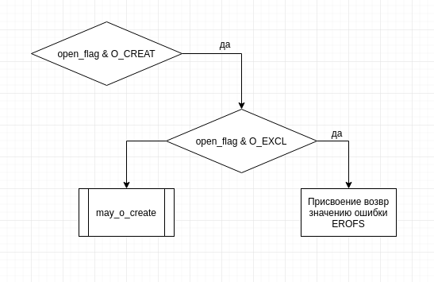

Функция do_sys_openat2 вызывает функции:

* build_open_flags(),
* getname(filename),
* get_unused_fd_flags() и,
* если функция get_unused_fd_flags() возвращает fd > 0 , то вызывается функция do_filp_open().

[**strncpy_from_user**](https://elixir.bootlin.com/linux/v5.13.19/C/ident/strncpy_from_user)([**to**](https://elixir.bootlin.com/linux/v5.13.19/C/ident/to), [**from**](https://elixir.bootlin.com/linux/v5.13.19/C/ident/from), n)

Функция do_sys_openat2() выполняется задачи системного вызова open():

* выполняется проверка правильности флагов и их преобразование во внутреннее представление (с помощью build_open_flags()).
  + в случае неуспешного преобразования, будет возвращена ошибка преобразования и проверки
* вызывается функция getname(), которая выполняет имя файла из пространства пользователя в пространство ядра.
* get_unused_fd_flags() - обертка над функцией __aloc_fd(). Эта функция находит для процесса свободный (при этом наименьший) файловый дескриптор открытого файла и помечает его как занятый
* с помощью функции do_filp_open() создается дескриптор открытого файла в системной таблице открытых файлов.
* функция set_nameidata() инициализирует структуру nameidata.
* вызывается функция path_openat(), которая выполняет поиск пути и возвращает указатель на struct file.
* если были установлены флаги O_TMPFILE | O_CREATE или O_PATH, вызываются функции do_tmpfile() или do_o_path().
* в противном случае будет вызвана функция path_init() - эта функция выполняется подготовительные работы перед фактически поиском пути.
* вызываются функции link_path_walk() и do_last().
* в do_last() вызывается lookup_open() - создается inode открываемого файла, заполняя struct file в соответствии с алгоритмом:
  + если не установлен O_CREAT - завершить работу функции
  + если inode соответствующего файла существует, сбросить флаг O_CREAT и завершить работу функции
  + создать inode открываемого файла с помощью функции may_o_create проверяя при этом права доступам

## Пример: файл открывается два раза системным вызовом open() для записи и в него последовательно записывается строка «аааааааааааа» по первому дескриптору и затем строка «вввв» по второму дескриптору, затем файл закрывается два раза. Показать, что будет записано в файл и пояснить результат.

|  |
| --- |
| #include <fcntl.h> // O_RDWR #include <unistd.h> // write, close #include <string.h> // strlen #include <stdio.h>  int main() {  printf("fff)");  int fd1 = open("text.txt", O_RDWR);  int fd2 = open("text.txt", O_RDWR);   char *data1 = "aaaaaaaaaaaa";  char *data2 = "bbbb";   write(fd1, data1, strlen(data1));  write(fd2, data2, strlen(data2));   close(fd1);  close(fd2);   return 0; } |

Результатом работы программы будет: "bbbbaaaaaaaa"

В данной программе с помощью системного вызова open() создаются два файловых дескриптора одного и того же открытого файла, то есть создаются две разные записи в системной таблице открытых файлов. Каждая запись будет иметь свою текущую позицию в файле, то есть положения указателей в файле независимы друг от друга. Поэтому каждая строка будет записана с начальной позиции в файле.

Результат: Данные перезатерлись (т.е. мы потеряли данные).

## ПРИМЕРЫ ИЗ ЛАБЫ СО СХЕМАМИ НА ВСЯКИЙ СЛУЧАЙ

Кратко об open(), fopen(), fdopen()

* open() - низкоуровневый вызов
* fdopen() преобразует дескриптор файла типа int в FILE-абстракцию языка C более высокого уровня
* fopen() вызывает open() в фоновом режиме и возвращает FILE-указатель напрямую.

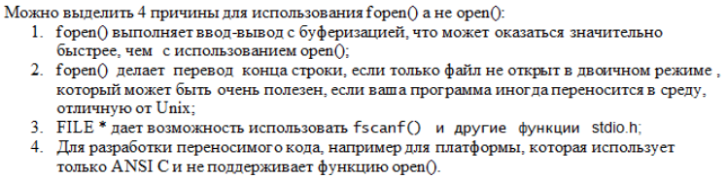

Файловый дескриптор типа int используется для системных вызовов

FILE * - для функций стандартной библиотеки ввода/вывода

Данное фото было прислано нам как метода к ЛР – нафиг она нужна….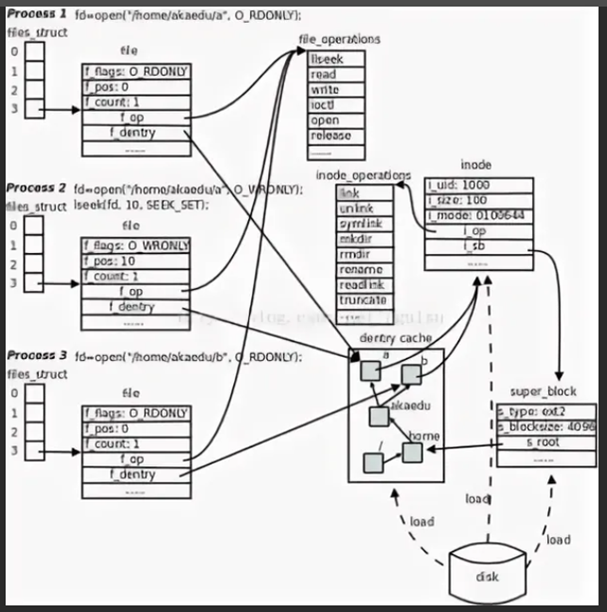

### Первая программа (fdopen)

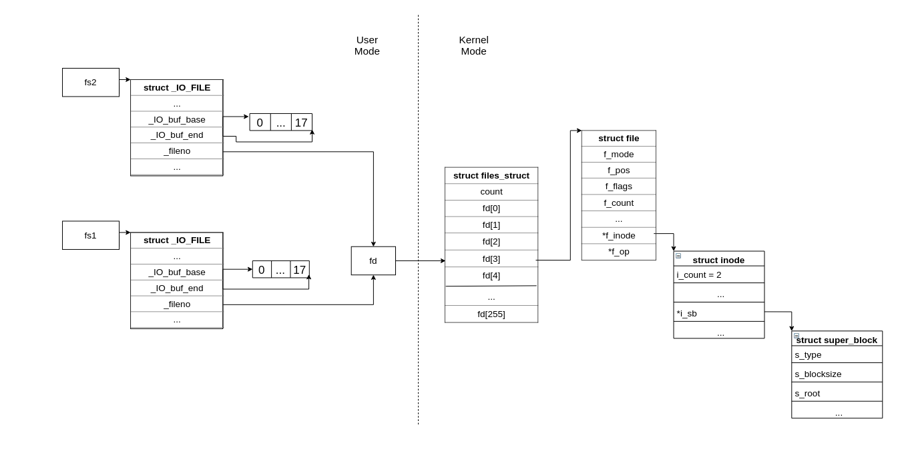

Данная программа считывает информацию из файла «alphabet.txt», который содержит

строку символов «ABCDEFGHIJKLMNOPQRSTUVWXYZ». И при помощи двух буферов

посимвольно выводит считанные символы в стандартный поток вывода stdout.

В начале функции main open() создает новый файловый дескриптор для открытого только

на чтение (O_RDONLY) файла «alphabet.txt», запись в системной таблице открытых файлов.

Эта запись регистрирует смещение в файле и флаги состояния файла.

|  |
| --- |
| #include <stdio.h> #include <fcntl.h> #include <sys/stat.h> #include <linux/fs.h>  #define OK 0 #define FILE_NAME "alphabet.txt" #define BUFF_SIZE 15  #define GREEN "\33[32m" #define BLUE "\33[34m"  int main() {  int fd = open(FILE_NAME, O_RDONLY); // O_RDONLY - только на чтение.   FILE *fs1 = fdopen(fd, "r");  char buff1[BUFF_SIZE];  // Функция изменяет буфер, который будет использоваться для операций ввода/вывода с указанным потоком.  // Эта функция позволяет задать режим доступа и размер буфера.  setvbuf(fs1, buff1, _IOFBF, BUFF_SIZE); // _IOFBF - блочная буферизация.   FILE *fs2 = fdopen(fd, "r");  char buff2[BUFF_SIZE];  setvbuf(fs2, buff2, _IOFBF, BUFF_SIZE);   int flag1 = 1, flag2 = 2;   printf("\nfs1 _fileno: %d\n", fs1->_fileno);  printf("\nfs2 _fileno: %d\n", fs2->_fileno);  printf("\nfs1 buff1[0] == fs1->_IO_buf_base: %d\n", buff1 == fs1->_IO_buf_base);  printf("\nfs2 buff2[0] == fs2->_IO_buf_base: %d\n", buff2 == fs2->_IO_buf_base);   while (flag1 == 1 || flag2 == 1)  {  char c;  flag1 = fscanf(fs1, "%c", &c);  if (flag1 == 1)  {  fprintf(stdout, GREEN "%c", c);  }  flag2 = fscanf(fs2, "%c", &c);  if (flag2 == 1)  {  fprintf(stdout, BLUE "%c", c);  }  }   printf("\n");  return OK; } |

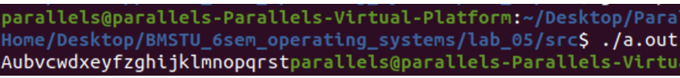

### Вторая программа (open)

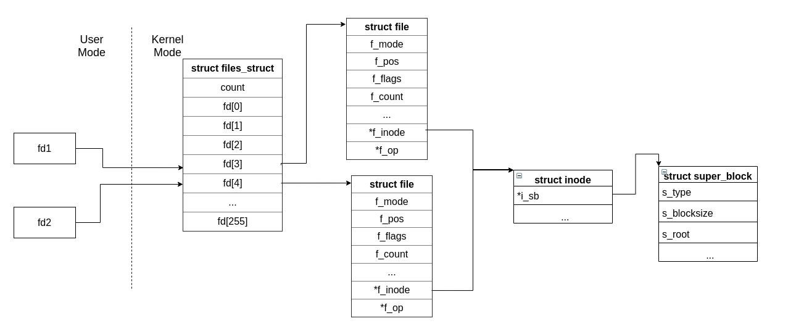

В данной программе создается два дескриптора открытого файла при помощи функции

open(). В системной таблице открытых файлов создаются две новых записи. Далее в цикле

поочередно считываются символы из файла и выводятся на экран. Т.к. созданы две структуры

struct file, то у каждой структуры будет свой f_pos и смещения в файловых дескрипторах

будут независимы, поэтому на экран будут дважды выводится символы одного и того же

файла.

Функция open() возвращает файловый дескриптор типа int своим именем. При вызове функции open() система ищет первый свободный файловый дескриптор в таблице открытых файлов процесса и возвращает его именем функции open(). Кроме того системный вызов open() создает дескриптор открытого файла в системной таблице открытых файлов. Структура struct file содержит поле f_pos, которое получает значение 0, то есть смещение от начала открытого файла. Поскольку функция open() вызывается в программе 2 раза, то создается 2 дескриптора открытых файлов в системной таблице открытых файлов и каждый дескриптор имеет поле f_pos, инициализированного нулевым значением.

|  |
| --- |
| #include <fcntl.h> #include <unistd.h> // read, write.  // write записывает до count байтов из буфера buf в файл, // на который ссылается файловый описатель fd. int main() {  char c;   int fd1 = open("alphabet.txt", O_APPEND);  int fd2 = open("alphabet.txt", O_APPEND);  int rc1, rc2 = 1;   while (rc1 == 1 || rc2 == 1)  {  char c;   rc1 = read(fd1, &c, 1);  if (rc1 == 1)  {  write(1, &c, 1);  }   rc2 = read(fd2, &c, 1);  if (rc2 == 1)  {  write(1, &c, 1);  }  }   write(1, "\n", 1);  return 0; } |



### Третья программа (fopen)

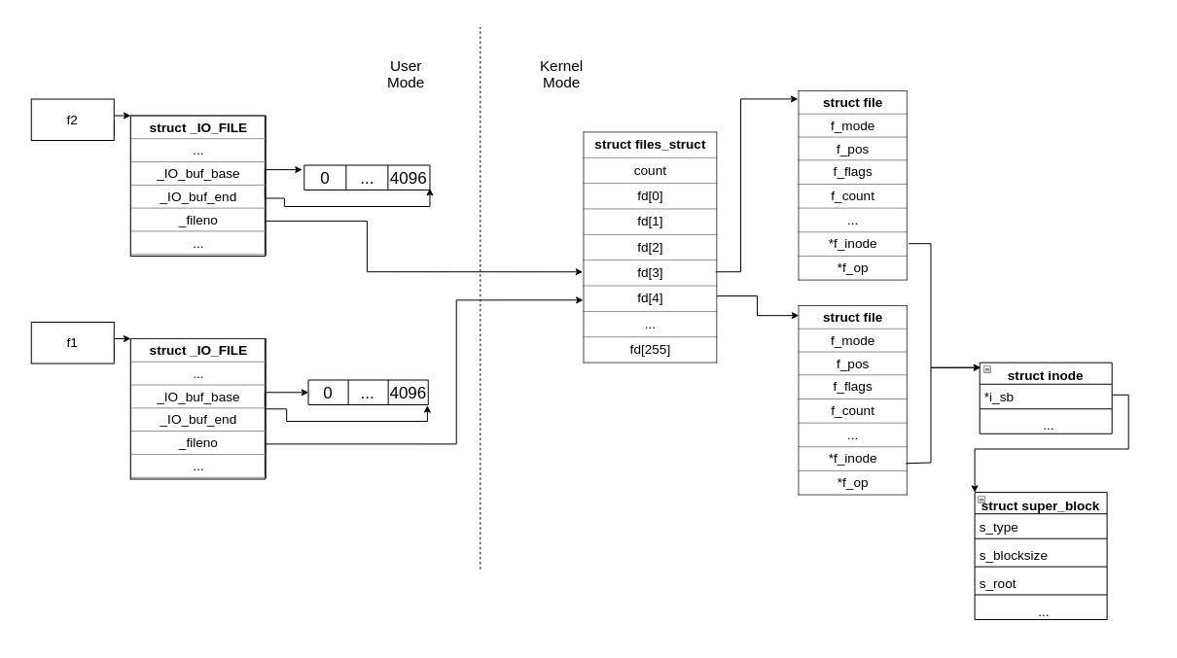

В данной программе файл ’res3.txt’ открывается 2 раза для записи. Выполняется ввод

через стандартную библиотеку С (stdio.h). fprintf() - буферизованный ввод/вывод. Буфер

создается без нашего явного вмешательства. Сначала информация пишется в буфер, а из

буфера информация переписывается в файл в результате 3-ех действий:

1. буфер полон;

2. принудительная запись fflush();

3. если вызван fclose().

Таким образом информация, которая будет записана в файл,

после первого вызова fclose() будет потеряна в результате второго вызова fclose()

|  |
| --- |
| #include <stdio.h> #include <fcntl.h> #include <unistd.h>  #include <sys/stat.h>  void info() {  struct stat statbuf;   stat("res3.txt", &statbuf);  printf("inode: %ld\n", statbuf.st_ino);  printf("Общий размер в байтах: %ld\n", statbuf.st_size);  printf("Размер блока ввода-вывода: %ld\n\n", statbuf.st_blksize); }  int main() {  FILE *f1 = fopen("res3.txt", "w");  info();  FILE *f2 = fopen("res3.txt", "w");  info();   fprintf(f2, "%s", "hhhhhhhhhhhhhhhhhhhh");  printf("\nfs1 _fileno: %d", f1->_fileno);  printf("\nfs2 _fileno: %d\n\n", f2->_fileno);   for (char c = 'a'; c <= 'z'; c++)  {  if (c % 2)  {  fprintf(f1, "%c", c);  }  else  {  fprintf(f2, "%c", c);  }  }   fclose(f2);  info();  fclose(f1);  info();   return 0; } |

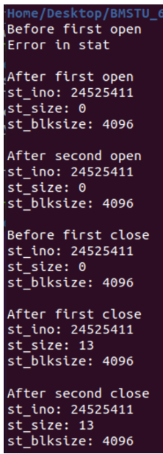

## Монтирование файловой системы, команда mount и функции монтирования и их параметры, точка монтирования – корневой каталог и inode (ниже + из методы) 6 13

## Структура file_system_type 6 10 12

Для связывания файловой системы с VFS необходимо определить некий минимальный набор функций и структур данных:

* struct file_system_type является глобальным "определителем" файловой системы и содержит имя ФС, а также функции инициализации и уничтожения суперблока.
* struct super_operations содержит набор функций работы с глобальными данными файловой системы. Здесь могут использоваться "заглушки", предоставляемые libfs.
* struct file_operations определяет набор функций для работы с файлами. Для файлов счетчиков мы реализуем только три из них: open, read и write; для каталогов же используем "заглушки" libfs.

Код файловой системы может быть реализован или в виде загружаемого модуля ядра, или статически связан с ядром.

Для создания новой файловой системы надо заполнить поля структуры struct file_system_file и зарегистрировать файловую систему VFS с помощью следующих функции

Данная структура определяет тип ФС

|  |
| --- |
| struct file_system_type {  ***const char *name;***  int fs_flags; #define FS_REQUIRES_DEV 1 //требуется блочное устройство #define FS_BINARY_MOUNTDATA 2 #define FS_HAS_SUBTYPE 4 #define FS_USERNS_MOUNT 8 /* Can be mounted by userns root */ #define FS_DISALLOW_NOTIFY_PERM 16 /* Disable fanotify permission events */ #define FS_ALLOW_IDMAP 32 /* FS has been updated to handle vfs idmappings. */ #define FS_THP_SUPPORT 8192 /* Remove once all fs converted */ #define FS_RENAME_DOES_D_MOVE 32768 /* FS will handle d_move() during rename() internally. */  int (*init_fs_context)(struct fs_context *);  const struct fs_parameter_spec *parameters;  ***struct dentry *(*mount) (struct file_system_type *, int,  const char *, void *);  void (*kill_sb) (struct super_block *);***  ***struct module *owner;***  struct file_system_type * next;  struct hlist_head fs_supers;   struct lock_class_key s_lock_key;  struct lock_class_key s_umount_key;  struct lock_class_key s_vfs_rename_key;  struct lock_class_key s_writers_key[SB_FREEZE_LEVELS];   struct lock_class_key i_lock_key;  struct lock_class_key i_mutex_key;  struct lock_class_key i_mutex_dir_key; }; |

Среди всех полей этой структуры нас интересуют лишь некоторые из них, поэтому при определении структуры инициализируем только некоторые поля.

* Где поле owner отвечает за счетчик ссылок на модуль, чтобы его нельзя было случайно выгрузить. Например, если файловая система была подмонтирована, то выгрузка модуля может привести к краху, но счетчик ссылок не позволит выгрузить модуль пока он используется, т.е. пока файловая система не будет размонтирована.
* Поле name хранит название файловой системы. Именно это название будет использоваться при ее монтировании.
* mount Первая функция будет вызвана при монтировании файловой системы, а вторая при размонтировании. Достаточно реализовать всего одну, а вместо второй будем использовать kill_block_super, которую предоставляет ядро, или соответствующую generic-функцию.

|  |
| --- |
| static struct file_system_type myfs_type = {  .owner = THIS_MODULE,  .name = "myfs",  .mount = myfs_mount,  .kill_sb = kill_anon_super,  // еще можно указать .fs_flags = FS_REQUIRES_DEV, - требует девайса }; |

ДОП

* **next**: поле связи в односвязном списке file_systems (см. fs/super.c). Список защищается "read-write" блокировкой file_systems_lock и модифицируется функциями register/unregister_filesystem().

## Регистрация, дерегистрация и монтирование файловой системы 10 10с 12 14с

Регистрация файловой системы выполняется в функции инициализации модуля. Для дерегистрации файловой системы используется функция unregister_filesystem(), которая вызывается в функции выхода загружаемого модуля.

Обе функции принимают как параметр указатель на структуру file_system_type, которая "описывает" создаваемую файловую систему.

Каждая ФС имеет только одну структуру file_system_type.

Для динамического добавления и удаления ФС используются две функции:

* регистрация в init
* дерегистрация в exit

|  |
| --- |
| extern int register_filesystem(struct file_system_type *);  extern int unregister_filesystem(struct file_system_type *); |

Функция mount вызывается при монтировании ФС. Функция kill_sb предназначена для уничтожения созданного суперблока, освобождения места и фактически отмонтирования ФС.

*При монтировании ФС создаётся структура struct _vfsmount, которая представляет конкретный экземпляр ФС:*

|  |
| --- |
| *struct vfsmount {  struct dentry *mnt_root; // указатель на корневой каталог ФС  struct superblock *mnt_sb; // указатель на суперблок данной монтируемой ФС  int mnt_flags; // флаги монтирования. } __randomize_logout;* |

## Создание собственной ФС 10 10с (некие шаги, далее подробнее)

шаги написаны мной…

1. Вызывается функция mount_bdev
2. Инициализация супер блока (функция инициализации – как параметр функции mount_bdev)
   1. Заполняется структура superblock – магическое число, по которому драйвер ФС может проверить, что на диске хранится именно та ФС, операции над супер блоком и его размер.
3. Создается корневой каталог ФС (в функции инициализации суперблока ), создается inode вызовом myfs_make_inode (указатель на superblock и аргумент mode– разрешения на создаваемый файл и его тип)
4. ВСЕ ОПЕРАЦИИ НАД ФАЙЛОМ ИЛИ INODE ПРЕДОСТАВЛЯЮТСЯ ЯДРОМ
5. Для корневого каталога создается dentry, через которую он помещается в directory-кеш
6. При определении операций над superblock – мы определяем только деструктор (put_super()) – ничего не делает, используется только для печали лога.

### —-------------- ДАЛЕЕ ИДЕТ ПРОСТО ИНФА ИЗ МЕТОДЫ —----------------

Когда делается запрос на монтирование файловой системы в каталог в определенном пространстве имен, VFS вызывает соответствующий метод mount() для конкретной файловой системы. Определены следующие варианты функций mount:

|  |
| --- |
| #ifdef CONFIG_BLOCK extern struct dentry *mount_bdev(struct file_system_type *fs_type,  int flags, const char *dev_name, void *data,  int (*fill_super)(struct super_block *, void *, int)); #else static inline struct dentry *mount_bdev(struct file_system_type *fs_type,  int flags, const char *dev_name, void *data,  int (*fill_super)(struct super_block *, void *, int)) {  return ERR_PTR(-ENODEV); } #endif extern struct dentry *mount_single(struct file_system_type *fs_type,  int flags, void *data,  int (*fill_super)(struct super_block *, void *, int)); extern struct dentry *mount_nodev(struct file_system_type *fs_type,  int flags, void *data,  int (*fill_super)(struct super_block *, void *, int)); |

Теперь рассмотрим функцию myfs_mount. Она должна примонтировать устройство и вернуть структуру, описывающую корневой каталог файловой системы:

|  |
| --- |
| static struct dentry* myfs_mount (struct file_system_type *type, int flags, char const *dev, void *data) {  struct dentry* const entry = mount_bdev(type, flags, dev, data, myfs_fill_sb) ;   if (IS_ERR(entry))  printk(KERN_ERR "MYFS mounting failed !\n") ;  else   printk(KERN_DEBUG "MYFS mounted!\n") ;   return entry;  } |

По факту, большая часть работы происходит внутри функции mount_bdev(), но нас интересует лишь ее параметр - функция myfs_fill_sb().будет вызвана из mount_bdev, чтобы проинициализировать суперблок. Сама функция myfs_mount должна вернуть структуру dentry (переменная entry), представляющую корневой каталог разрабатываемой файловой системы. Его создает именно функция myfs_fill_sb().

Функция myfs_fill_sb:

|  |
| --- |
| static int myfs_fill_sb(struct super_block* sb, void* data, int silent) {  struct inode* root = NULL;   sb->s_blocksize = PAGE_SIZE;  sb->s_blocksize_bits = PAGE_SHIFT;  sb->s_magic = MYFS_MAGIC_NUMBER;  sb->s_op = &myfs_super_ops;    root = myfs_make_inode(sb, S_IFDIR | 0755);   if (!root)  {  printk (KERN_ERR "MYFS inode allocation failed !\n") ;   return -ENOMEM;  }   root->i_op = &simple_dir_inode_operations;  root->i_fop = &simple_dir_operations;  sb->s_root = d_make_root(root) ;   if (!sb->s_root)  {  printk(KERN_ERR " MYFS root creation failed !\n") ;   iput(root);  return -ENOMEM;  }  return 0; } |

В первую очередь заполняется структура super_block: магическое число, по которому драйвер файловой системы может проверить, что на диске хранится именно та самая файловая система, а не что-то еще или прочие данные; операции для суперблока, его размер. Для магического числа можно использовать любое сочетание цифр, например, значение 0x13131313.

Проинициализировав суперблок, функция myfs_fill_sb() создает корневой каталог файловой системы. Для него создается inode вызовом myfs_make_inode, реализация которого будет показана ниже. Он нуждается в указателе на суперблок и аргументе mode, который задает разрешения на создаваемый файл и его тип (маска S_IFDIR говорит функции, что мы создаем каталог). Файловые и inode-операции, которые мы назначаем новому inode, взяты из libfs, т.е. предоставляются ядром.

|  |
| --- |
| static struct inode * myfs_make_inode(struct super_block * sb, int mode) {  struct inode * ret = new_ inode(sb);    if (ret)  {  inode_init_owner(ret, NULL, mode);   ret->i_size = PAGE_SIZE;  ret->i_atime = ret->i_mtime = ret->i_ctime = current_time(ret);  ret->i_privat = myfs_inode;  }  return ret; } |

Далее для корневого каталога создается структура dentry, через которую он помещается в directory-кэш. Заметим, что суперблок имеет специальное поле, хранящее указатель на dentry корневого каталога, которое также устанавливается myfs_fill_sb.

Необходимо определить структуру super_block и ее операции. В работе следует определить только одно ее поле - функцию put_super(). В put_super() определяется деструктор суперблока разрабатываемой файловой системы. Остальные поля заполняются заглушками из libfs:

|  |
| --- |
| static void myfs_put_super(struct super_block * sb) {  printk(KERN_DEBUG "MYFS super block destroyed!\n" ) ; }  static struct super_operations const myfs_super_ops = {  .put_super = myfs_put_super,  .statfs = simple_statfs,  .drop_inode = generic_delete_inode, }; |

Функция myfs_put_super(_ не делает ничего полезного, она используется исключительно, чтобы напечатать в системный лог одну строчку. Функция myfs_put_super() будет вызвана внутри kill_block_super (см. выше) перед уничтожением структуры super_block, т.е. при размонтировании файловой системы.

Остается только написать код для инициализации модуля и его выгрузки:

|  |
| --- |
| static int __init myfs_init(void)  {  int ret = register_filesystem(& myfs_type);   if(ret != 0)  {  printk(KERN_ERR "MYFS_MODULE cannot register filesystem!\n");  return ret;  }  printk(KERN_DEBUG "MYFS_MODULE loaded !\n");   return 0; }   static void __exit myfs_exit(void) {  int ret = unregister_filesystem(&myfs_type);   if (ret != 0)  printk(KERN_ERR "MYFS_MODULE cannot unregister filesystem !\n");    printk(KERN_DEBUG "MYFS_MODULE unloaded !\n"); } |

Сборка и загрузка драйвера системы ничем не отличается от сборки и загрузки обычного модуля, т.е. используются уже знакомые команды insmod и rmmod.

Вместо реального диска для экспериментов будем использовать loop устройство. Это такой драйвер "диска", который пишет данные не на физическое устройство, а в файл (образ диска). Создадим образ диска, пока он не хранит никаких данных, поэтому все просто:

|  |
| --- |
| touch image |

Кроме того, нужно создать каталог, который будет точкой монтирования (корнем) файловой системы:

|  |
| --- |
| mkdir dir |

Теперь, используя этот образ, примонтируем файловую систему:

|  |
| --- |
| sudo mount -o loop -t myfs ./image ./dir |

### —-------------------- ИНФА ИЗ МЕТОДЫ ЗАКОНЧИЛАСЬ —-------------------

## Команда mount 6 13

mount - команда монтирования файловой системы.

Если в системе присутствует некоторый образ диска "image", а также создан каталог, который будет являться точкой монтирования файловой системы "dir", то примонтировать файловую систему можно, используя команду:

|  |
| --- |
| sudo mount -o loop -t myfs ./image ./dir |

Параметр -o указывает список параметров, разделенных запятыми. Одним из прогрессивных типов монтирования, является монтирование через петлевое (loop, по сути, это «псевдоустройство» (то есть устройство, которое физически не существует), которое позволяет обрабатывать файл как блочное устройство) устройство.

Если петлевое устройство явно не указано в строке (а как раз параметр `-o loop' это задает), тогда mount попытается найти неиспользуемое в настоящий момент петлевое устройство и применить его.

Аргумент следующий за -t указывает тип файловой системы.

./image - это устройство. ./dir - это каталог.

umount - команда для размонтирования файловой системы:

|  |
| --- |
| sudo umount ./dir |

Структура superblock необходима для описания подмонтированных ФС. Она содержит всю необходимую информацию для обращения к файлам конкретной ФС

Struct inode – описывает физический файл

Struct dentry – структура, описывающая каталог, для доступа к его файлам

Struct file – для открытого файла (файл открыт каким-то процессом)

*(можно нарисовать это еще и где суперблок)*

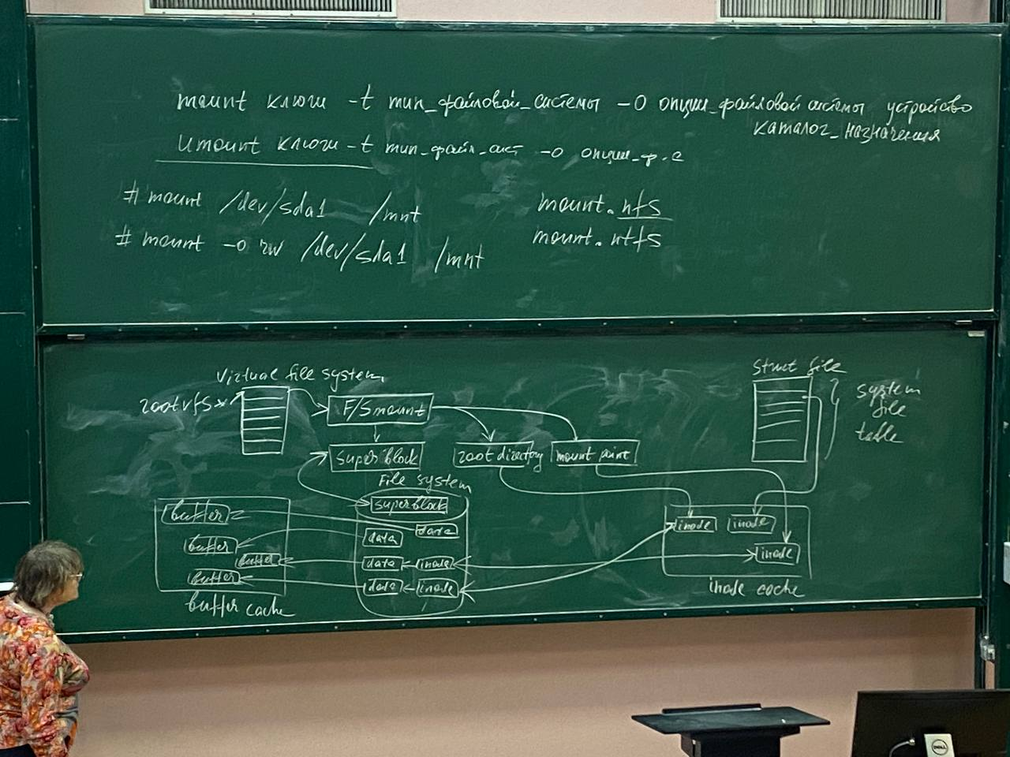

В смонтированной ФС будет работать супер-блок. Существует 2 копии супер-блока – на физическом носителе и в памяти (ядре). Это же характерно для inode – в 2 вариантах (даже не копии) – в ядре существуют структуры, важные для действий в ядре – дисковый inode (на физическом носителе) и в ядре.

Нужен mount point, корневой каталог ФС, которая монтируется. Важная информация о кешировании – кеш inode и buffer cache (кэш данных).

Кеши – по принципу LRU (least recently used). По принципу наибольшей вероятности обращений.

Также системная таблица открытых файлов. Там находятся дескрипторы всех открытых в системе файлов. Если один и тот же файл был открыт несколько раз, то будет соответствующее количество его дескрипторов. Так как открытые файлы – структура, предназначенная для обслуживания процессов. У файла может быть один и тот же inode. Дело в том, что любое имя в системе – это hardlink (системе все-равно, какое это имя – первое, второе ..)

## Функции монтирования и их параметры 6 10 TODO

Функции монтирования монтируют устройство и возвращает структуру, описывающую корневой каталог файловой системы.

mount_nodev(type, flags, data, myfs_fill_sb); — НАШ ВЫЗОВ

myfs_fill_sb - функция, которая будет вызвана из mount_bdev (mount_nodev), чтобы проинициализировать суперблок.

fs_type - тип фс.

|  |
| --- |
| struct dentry *mount_bdev(struct file_system_type *fs_type,  int flags, const char *dev_name, void *data,  int (*fill_super)(struct super_block *, void *, int)) |

Для создания виртуальной файловой системы, не связанной с каким-либо носителем, используется функция mount_nodev

|  |
| --- |
| extern struct dentry *mount_nodev(struct file_system_type *fs_type,  int flags, void *data,  int (*fill_super)(struct super_block *, void *, int)); |

Варианты функций монтирования

|  |
| --- |
| typedef int (*fill_super_t)(struct super_block *, void *, int); struct dentry *mount_bdev(struct file_system_type *fs_type, int flags, const char *dev_name, void *data, fill_super_t fill_super); struct dentry *mount_single(struct file_system_type *fs_type, int flags, void *data, fill_super_t fill_super); struct dentry *mount_nodev(struct file_system_type *fs_type, int flags, void *data, fill_super_t fill_super); |

* mount_bdev — для монтирования ФС, находящейся на блочном устройстве,
* mount_nodev — для монтирования ФС, не связанной ни с каким устройством,
* mount_single — для монтирования ФС, точки монтирования которой разделяют один единственный экземпляр ФС.

Передаваемая функции mount() функция fill_super() заполняет поля структуры struct super_block.

## Точка монтирования – корневой каталог и inode 6 6c 10 12 ????

После подключения файловой системы точка монтирования становится корневым каталогом смонтированной файловой системы.

В структуре super_block есть ссылка на корневой каталог – то есть точку монтирования.

Монтирование файловой системы это – набор действий, в результате выполнения которых файловая система становится доступной. Когда файловая система монтируется, создается структура struct vfsmount, которая представляет конкретный экземпляр файловой системы, или, иными словами, точку монтирования. Точкой монтирования является обычная директория дерева каталогов.

|  |
| --- |
| struct vfsmount {  struct dentry *mnt_root; /* корень подмонтированного дерева */  struct super_block *mnt_sb; /* указатель на суперблок */  int mnt_flags; /*флаги монтирования*/ }; |

*Изначально нужно описать фс в структуре file_system_type. Далее нужно зарегистрировать фс. Зарегистрировать файловую систему можно с помощью системного вызова register_filesystem(). Регистрация файловой системы выполняется в функции инициализации модуля.*

*Для дерегистрации файловой системы используется функция unregister_filesystem(), которая вызывается в функции выхода загружаемого модуля. При регистрации фс указывается file_system_type.*

*Большая часть работы происходит внутри функции mount_bdev(). Нас интересует лишь ее параметр myfs_fill_sb - это указатель на функцию, которая будет вызвана из mount_nodev, чтобы проинициализировать суперблок. Сама функция myfs_mount должна вернут структуру dentry (переменная entry), представляющую корневой каталог нашей файловой системы, а создаст его функция myfs_fill_sb. В первую очередь заполняется структура super_block: магическое число, операции для суперблока, его размер. Проинициализировав суперблок, функция myfs_fill_sb() выполняет построение корневого каталога нашей ФС. Первым делом для него создается inode вызовом myfs_make_inode. Он нуждается в указателе на суперблок и аргументе mode*

## Кэширование в системе

**Ядро кэширует объекты dentry**, то есть в ядре имеется кэш объектов dentry который состоит из трёх частей:

1. Список используемых (used) объектов dentry которые связаны с определённым inode. То есть в поле d_inode находится номер (индекс) inode. Поскольку на один и тот же inode могут ссылаться несколько раз, то такому inode может соответствовать несколько объектов dentry (hardlink). Соответственно здесь будет задействован связанный список.
2. Список неиспользуемых (unused) и негативных (negative) объектов dentry по алгоритму LRU (least recently used). Элементы такого списка отсортированы по времени. При каждом обращении к странице такая страница перемещается в хвост списка. Удаление осуществляется из головы. В таком списке находятся объекты к которым были недавние обращения.
3. Хэш-таблица и хэш функция которые позволяют быстро преобразовать заданный путь в объект dentry. Хеш таблица - массив dentry_hashtable. Каждый элемент этого массива является указателем на список тех объектов dentry, которые соответствуют определённому ключу. Размер такого массива в систем зависит от объёма памяти. Значение ключа определяется функцией d_hash(), что позволяет каждой файловой системе реализовать свою хеш-функцию.

Поиск хеш-таблицы выполняется с помощью функции d_lookup(). Если в кэше d_cache соответствующий объект найден, то возвращается значение, иначе возвращается null. Кэширование элементов каталога и файловых индексов крайне желательно, так как доступ к файлу - это операция, которая выполняется как в пространстве, так и во времени. При этом доступ к одному и тому же файлу могут осуществлять разные процессы, причём неоднократно. Из списка удаляются наименее используемые.

Объекты dentry хранятся в slab-кеше, по другому называется slab allocator, который называется dentry_cache. Объекты dentry в этом slab allocator создаются и уничтожаются с помощью kmem_cache_alloc() и kmem_cache_free(). Необходимо обратить внимание на то, что самих объектов dentry нет на диске, поэтому в структуру dentry не включено поле, указывающее на то, что объект был изменен (dirty). Как мы только что узнали, все эти функции вызываются собственно VFS для того чтобы выполнить соответствующие действия.

## SLAB кеш 12

***Динамическое управление памятью***

*Цель управления памятью состоит в предоставлении метода, при помощи которого память может динамически распределяться между различными пользователями и различными целями. Метод управления памятью должен делать следующее:*

* *Минимизировать время, необходимое на управление памятью*
* *Максимально увеличить доступную память для общего использования (минимизировать ее непроизводительные расходы на управление)*

*Управление памятью -- в конечном счете игра с нулевым исходом в ходе поиска компромисса. Вы можете разработать алгоритм, управление которым не требует большого количества памяти, но он отнимет много времени на управление доступной памятью. Вы также можете разработать алгоритм, который эффективно управляет памятью, но использует несколько больше памяти. И наконец, требования для конкретного приложения приводят к разумному компромиссу.*

*Мы рассмотрим механизм, предоставляемый ядром Linux для управления памятью* ***slab allocation****.// f_pos: текущая позиция // владелец файла,// f_pos: текущая позиция // владелец файла,*

*Распределитель памяти slab, используемый в Linux, базируется на алгоритме, впервые введенном Джефом Бонвиком (Jeff Bonwick) для операционной системы SunOS.*

Распределитель Джефа строится вокруг объекта кэширования. Внутри ядра значительное количество памяти выделяется на ограниченный набор объектов, например, дескрипторы файлов и другие общие структурные элементы.

Джеф основывался на том, что количество времени, необходимое для инициализации регулярного объекта в ядре, превышает количество времени, необходимое для его выделения и освобождения.

Его идея состояла в том, что вместо того, чтобы возвращать освободившуюся память в общий фонд, оставлять эту память в проинициализированном состоянии для использования в тех же целях.

*Например, если память выделена для mutex, функцию инициализации mutex // f_pos: текущая позиция // владелец файла,// f_pos: текущая позиция // владелец файла,(mutex_init) необходимо выполнить только один раз, когда память впервые выделяется для mutex. Последующие распределения памяти не требуют выполнения инициализации, поскольку она уже имеет нужный статус от предыдущего освобождения и обращения к деконструктору.*

## Функции API SLAB кеша 12

Рассмотрим API для создания новых кэшей slab, добавления памяти в кэш, удаления кэша, а также функции для выделения и освобождения объектов из них.

Первый этап - создание структуры кэша slab, которую можно создать статически как:

|  |  |
| --- | --- |
|  | struct struct kmem_cache *my_cachep; |

*Эта ссылка затем используется другими функциями кэша slab для создания, удаления, распределения и т.д.*

Структура kmem_cache содержит данные, относящиеся к конкретным CPU-модулям, набор настроек (доступных через файловую систему proc), статистических данных и элементов, необходимых для управления кэшем slab.

Функция ядра kmem_cache_create() используется для создания нового кэша. Обычно это происходит во время инициализации ядра или при первой загрузке модуля ядра.

|  |
| --- |
| struct kmem_cache *kmem_cache_create( const char *name, size_t size, size_t align, unsigned long flags, void (*ctor)(void*, struct kmem_cache *, unsigned long), void (*dtor)(void*, struct kmem_cache *, unsigned long));  name -- строка имени кэша; size -- размер элементов кэша (единый и общий для всех элементов); offset -- смещение первого элемента от начала кэша (для обеспечения соответствующего выравнивания по границам страниц, достаточно указать 0, что означает выравнивание по умолчанию); flags -- опциональные параметры (может быть 0); ctor, dtor -- конструктор и деструктор, соответственно, вызываются при размещении-освобождении каждого элемента, но с некоторыми ограничениями ... например, деструктор будет вызываться (финализация), но не гарантируется, что это будет происходить сразу непосредственно после удаления объекта.  Сейчас так struct kmem_cache *kmem_cache_create(const char *name, unsigned int size, unsigned int align, slab_flags_t flags, void (*ctor)(void *)); |

Из флагов создания, поскольку они также находятся в постоянном изменении, и большая часть из них относится к отладочным опциям, стоит назвать:

SLAB_HWCACHE_ALIGN — расположение каждого элемента в слабе должно выравниваться по строкам процессорного кэша, это может существенно поднять производительность, но непродуктивно расходуется память;

SLAB_POISON — начально заполняет слаб предопределённым значением (A5A5A5A5) для обнаружения выборки неинициализированных значений;

Если не нужны какие-то особые изыски, то нулевое значение будет вполне уместно для параметра flags.

После того как кэш создан, ссылка на него возвращается функцией kmem_cache_create. Обратите внимание, что эта функция не выделяет память кешу. Вместо этого при попытке выделить объекты из кэша (изначально он пуст) ему выделяется память при помощи команды **refill**. Это та же команда, которая используется для добавления кэшу памяти, когда все его объекты израсходованы.

Как для любой операции выделения, ей сопутствует обратная операция по уничтожению слаба:

int kmem_cache_destroy( kmem_cache_t *cache );

НО

Операция уничтожения может быть успешна (здесь достаточно редкий случай, когда функция уничтожения возвращает значение результата), только если уже **все** объекты, полученные из кэша, были возвращены в него. Таким образом, модуль должен проверить статус, возвращённый kmem_cache_destroy(); ошибка указывает на какой-то вид утечки памяти в модуле (так как некоторые объекты не были возвращены).

После того, как кэш объектов создан, вы можете выделять объекты из него, вызывая функцию kmem_cache_alloc(). Вызывающий код передает кэш, из которого выделяется объект, и набор флагов:

|  |
| --- |
| void kmem_cache_free( kmem_cache_t *cache, const void *obj ); |

## Пример vfs неполный

|  |
| --- |
| #include ...  static void myfs_put_super(struct super_block *sb) {  printk(KERN_DEBUG "myfs : super block destroyed!\n"); }   static struct super_operations const myfs_super_ops = {  // myfs_put_super будет вызываться при размонтировании ФС.  .put_super = myfs_put_super, // Деструктор нашего суперблока.  .statfs = simple_statfs, // Заглушка из libfs. (предоставляется ядром)  .drop_inode = generic_delete_inode, // Заглушка из libfs. (предоставляется ядром) };  static struct inode *myfs_make_inode(struct super_block *sb, int mode) {  // Размещаем новую структуру.  struct inode *ret = new_inode(sb);   if (ret)  {  struct myfs_inode *my_inode = kmem_cache_alloc(cache, GFP_KERNEL); // get free pages kernel  // Инициализирует uid,gid,mode для нового inode.  inode_init_owner(ret, NULL, mode);  *my_inode = (struct myfs_inode){  .i_mode = ret->i_mode,  .i_ino = ret->i_ino};   ret->i_size = PAGE_SIZE;  ret->i_atime = ret->i_mtime = ret->i_ctime = current_time(ret);  ret->i_private = my_inode;  }   return ret; }  // myfs_fill_sb - создает корневой директории нашей ФС. static int myfs_fill_sb(struct super_block *sb, void *data, int silent) {  struct inode *root = NULL;   // Инициализация суперблока.  sb->s_blocksize = PAGE_SIZE;  sb->s_blocksize_bits = PAGE_SHIFT;  // Магическое число, по которому драйвер файловой системы  // может проверить, что на диске хранится именно та самая  // файловая система, а не что-то еще или прочие данные.  sb->s_magic = MYFS_MAGIC_NUMBER;  sb->s_op = &myfs_super_ops; // Операции для суперблока.   // Строим корневой каталог нашей ФС.  // S_IFDIR - создаем каталог (регулярный).  // 0755 - стандартные права доступа для папок (rwx r-x r-x). (владелец группа остальные_пользователи)  root = myfs_make_inode(sb, S_IFDIR | 0755); // Создаем inode.  ... }  static struct dentry *myfs_mount(struct file_system_type *type,  int flags, char const *dev, void *data) // dev - имя устройства {  struct dentry *const entry = mount_nodev(type, flags, data, myfs_fill_sb);  if (IS_ERR(entry))  printk(KERN_ERR "myfs : mounting failed!\n");  else  printk(KERN_DEBUG "myfs : mounted");  return entry; }  static struct file_system_type myfs_type = {  .owner = THIS_MODULE, // Счетчик ссылок на модуль. Необходим для предотвращения выгрузки используемого модуля.  .name = "myfs", // Название файловой системы.  .mount = myfs_mount, // Ф-ция, которая вызывается при монтировании ФС.  // kill_block_super - предоставляет ядро.  .kill_sb = kill_block_super, // Ф-ция, которая вызывается при размонтировании ФС. };  static int __init myfs_init(void) {  ...  ret = register_filesystem(&myfs_type); // Системный вызов.   if (ret != 0)  {  ...  }  ... }  static void __exit myfs_exit(void) {  int ret = unregister_filesystem(&myfs_type); // Системный вызов.  ... } |

## Пример vfs вместе с кешем

|  |
| --- |
| #include <linux/module.h> #include <linux/kernel.h> #include <linux/init.h> #include <linux/fs.h> #include <linux/time.h> #include <linux/slab.h>  MODULE_LICENSE("GPL"); #define MYFS_MAGIC_NUMBER 0x13131313 #define SLABNAME "my_cache"   struct myfs_inode {  int i_mode;  unsigned long i_ino; } myfs_inode;   static int sco = 0; static int number = 31; struct kmem_cache *cache = NULL; static void **line = NULL; static int size = sizeof(struct myfs_inode);    static void myfs_put_super(struct super_block* sb) {  printk(KERN_INFO ">>> MYFS super block destroyed!\n"); }  static struct super_operations const myfs_super_ops = {  .put_super = myfs_put_super,  .statfs = simple_statfs,  .drop_inode = generic_delete_inode, };  static struct inode *myfs_make_inode(struct super_block * sb, int mode) {  struct inode *ret = new_inode(sb);   if (ret)  {  inode_init_owner(&init_user_ns, ret, NULL, mode);   ret->i_size = PAGE_SIZE;  ret->i_atime = ret->i_mtime = ret->i_ctime = current_time(ret);  ret->i_private = &myfs_inode;  }   printk(KERN_INFO ">>> New inode was creared\n");   return ret; }  static int myfs_fill_sb(struct super_block* sb, void* data, int silent) {  struct inode* root = NULL;   sb->s_blocksize = PAGE_SIZE;  sb->s_blocksize_bits = PAGE_SHIFT;  sb->s_magic = MYFS_MAGIC_NUMBER;  sb->s_op = &myfs_super_ops;   root = myfs_make_inode(sb, S_IFDIR | 0755);  ...   root->i_op = &simple_dir_inode_operations;  root->i_fop = &simple_dir_operations;  sb->s_root = d_make_root(root);  ...   printk(KERN_INFO ">>> MYFS root creation successed!\n");   return 0; }  static struct dentry* myfs_mount(struct file_system_type *type, int flags, char const *dev, void *data) {  struct dentry* const entry = mount_nodev(type, flags, data, myfs_fill_sb) ;    if (IS_ERR(entry))  printk(KERN_ERR ">>> MYFS mounting failed !\n") ;  else  printk(KERN_DEBUG ">>> MYFS mounted!\n") ;   return entry; }   static struct file_system_type myfs_type = {  .owner = THIS_MODULE,  .name = "myfs",  .mount = myfs_mount,  .kill_sb = kill_anon_super, };  static int __init md_init(void) {  int ret;    line = kmalloc(sizeof(void*), GFP_KERNEL);  if(!line)  {  printk(KERN_ERR ">>> kmalloc error\n");  return -ENOMEM;  }    cache = kmem_cache_create(SLABNAME, size, 0, 0, co);  if(!cache)  {  printk(KERN_ERR ">>> kmem_cache_create error\n");  kfree(line);  return -ENOMEM;   }   if (!((*line) = kmem_cache_alloc(cache, GFP_KERNEL)))  {  printk(KERN_ERR ">>> kmem_cache_alloc error\n");   kmem_cache_free(cache, *line);  kmem_cache_destroy(cache);  kfree(line);   return -ENOMEM;  }    ret = register_filesystem(&myfs_type);  if (ret)  {  ...  }   ...   return 0; }  static void __exit md_exit(void) {  kmem_cache_free(cache, *line);  kmem_cache_destroy(cache);  kfree(line);    if (unregister_filesystem(&myfs_type))  ... }   module_init(md_init); module_exit(md_exit); |

## Пример из лабораторной работы по файловой системе /proc.

### Пример фортунки (полный)

|  |
| --- |
| #include <linux/module.h> #include <linux/kernel.h> #include <linux/init.h>  #include <linux/vmalloc.h> #include <linux/proc_fs.h> #include <asm/uaccess.h>  MODULE_LICENSE("GPL"); MODULE_AUTHOR("kpirap18"); MODULE_DESCRIPTION("Fortune Cookie Kernel Module");  #define OK 0  #define FORTUNE_DIRNAME "fortune_dir" #define FORTUNE_FILENAME "fortune_file" #define FORTUNE_SYMLINK "fortune_symlink" #define FORTUNE_PATH FORTUNE_FILENAME  #define MAX_COOKIE_BUF_SIZE PAGE_SIZE   /* базовая структура, для работы с ФС proc в ядре  хранит номер inode директории, размер имени,  типы и права доступа, число линков, указатель  на структуру file_operations и т.д.*/ static struct proc_dir_entry *fortune_dir; static struct proc_dir_entry *fortune_file; static struct proc_dir_entry *fortune_symlink;  static char *cookie_buffer = NULL; // хранилище фортунок  static int read_index = 0; static int write_index = 0;  char tmp_buffer[MAX_COOKIE_BUF_SIZE];  static int fortune_open(struct inode *sp_inode, struct file *sp_file) {  printk(KERN_INFO " MY_FORTUNE: %s called.\n", __func__);  return OK; }  static int fortune_release(struct inode *sp_node, struct file *sp_file) {  printk(KERN_INFO " MY_FORTUNE: %s called.\n", __func__);  return OK; }  // пишем в ядро // 1ый параметр - указатель на структуру file, // buf - указывает на буфер данных чтения // count определяет размер передаваемых данных, // f_pos указывает на смещение от начала данных файла для операции чтения static ssize_t fortune_write(struct file *file, const char __user *buf, size_t len, loff_t *f_pos) {  printk(KERN_INFO " MY_FORTUNE: %s called.\n", __func__);   // достаточно ли места для размещения фортунки  if (len > MAX_COOKIE_BUF_SIZE - write_index + 1)  {  printk(KERN_ERR " MY_FORTUNE: %s.\n", "Buffer overflow");  return -ENOSPC;  }  /* Копирование буфера из пользовательского пространства в пространство ядра */ // 1ый аргумент - куда в пространстве ядра, // 2ой - откуда из пространства пользователя, // 3ий - сколько байт  if (copy_from_user(&cookie_buffer[write_index], buf, len) != 0)  {  printk(KERN_ERR " MY_FORTUNE: %s.\n", "copy_from_user function get a error");  return -EFAULT;  }   write_index += len;  cookie_buffer[write_index - 1] = '\n';   cookie_buffer[write_index] = '\0';  write_index += 1;   return len; // количество символов фактически записанных в cookie_buffer }  // читаем из ядра // 1ый параметр - указатель на структуру file, // buf - указывает на буфер данных записи // count определяет размер передаваемых данных, // f_pos указывает на смещение от начала данных файла для операций записи // (f_pos: текущая позиция чтения/записи в файле) // Тип loff_t образован от сочетания "long_offset" (длинное смещение) имеет не меньше 64 бит емкости даже на 32-битовых платформах. В случае ошибки возвращается отрицательный код ошибки. Функция должна изменять положение счетчика в структуре file, которая описывается в этой главе позднее. Если функция не определена, ядро возвращает ошибку end-of-file (конец файла) static ssize_t fortune_read(struct file *file, char __user *buf, size_t len, loff_t *f_pos) {  int read_len;  printk(KERN_INFO " MY_FORTUNE: %s called.\n", __func__);   // почему смещение не должно быть больше 0  if (*f_pos > 0 || write_index == 0)  {  return 0;  }   // если дошли до места, куда только собираемся что-то писать  if (read_index >= write_index)  {  // для зацикливания буфера  read_index = 0;  }  // 1ый Адрес назначения находится в пространстве пользователя. // 2ой Адрес источника находится в пространстве ядра. // 3ий количество копируемых байт. // Функция возвращает количество байт, которые не могут быть скопированы. // В случае успешного выполнения будет возвращен 0.  read_len = snprintf(tmp_buffer, MAX_COOKIE_BUF_SIZE, "%s\n", &cookie_buffer[read_index]);  if (copy_to_user(buf, tmp_buffer, read_len) != 0)  {  printk(KERN_ERR " MY_FORTUNE: %s.\n", "copy_to_user function get a error");  return -EFAULT;  }   read_index += read_len;  *f_pos += read_len;   return read_len; }  static const struct proc_ops fops = {  proc_read: fortune_read,  proc_write: fortune_write,  proc_open: fortune_open,  proc_release: fortune_release, };  static void cleanup_fortune(void) {  printk(KERN_INFO " MY_FORTUNE: %s called.\n", __func__);   if (fortune_symlink != NULL)  {  remove_proc_entry(FORTUNE_SYMLINK, NULL);  }   if (fortune_file != NULL)  {  remove_proc_entry(FORTUNE_FILENAME, NULL);   }   if (fortune_dir != NULL)  {  remove_proc_entry(FORTUNE_DIRNAME, NULL);  }   vfree(cookie_buffer); }  static int __init fortune_init(void) {  printk(KERN_INFO " MY_FORTUNE: %s called.\n", __func__);;   // Выделение 'виртуально' непрерывного блока памяти  if ((cookie_buffer = vmalloc(MAX_COOKIE_BUF_SIZE)) == NULL)  {  printk(KERN_ERR " MY_FORTUNE: %s.\n", "Allocate memory error.");  return -ENOMEM;  }   memset(cookie_buffer, 0, MAX_COOKIE_BUF_SIZE);   // имя самой директории, ук-ль на proc_dir_entry (корневой каталог)  if ((fortune_dir = proc_mkdir(FORTUNE_DIRNAME, NULL)) == NULL)  {  printk(KERN_ERR " MY_FORTUNE: %s.\n", "Error during create directory in proc");  cleanup_fortune();  return -ENOMEM;  }   // создаем файл = регистрируем структуру  // имя файла, права доступа, указатель на родительскую директорию  // (у нас NULL - корневой каталог /proc),  // ук-ль на определ. нами операции на файлах (на file_operations)  // 0666 -- всем можно читать и писать  if ((fortune_file = proc_create(FORTUNE_FILENAME, 0666, NULL, &fops)) == NULL)  {  printk(KERN_ERR " MY_FORTUNE: %s.\n","Error during create file in proc");  cleanup_fortune();  return -ENOMEM;  }   //имя самой ссылки, ук-ль на proc_dir_entry (корневой каталог), имя файла на который она указывает  if ((fortune_symlink = proc_symlink(FORTUNE_SYMLINK, NULL, FORTUNE_PATH)) == NULL)  {  printk(KERN_ERR " MY_FORTUNE: %s.\n","Error during create symlink in proc");  cleanup_fortune();  return -ENOMEM;  }   if (!fortune_dir || !fortune_symlink)  {  printk(KERN_ERR " MY_FORTUNE: %s.\n","Error symlink and file");  cleanup_fortune();  return -ENOMEM;  }   write_index = 0;  read_index = 0;   printk(KERN_INFO " MY_FORTUNE: %s.\n", "Module has benn successfully loaded.\n");  return OK; }  static void __exit fortune_exit(void) {  printk(KERN_INFO " MY_FORTUNE: %s called.\n", __func__);;  cleanup_fortune();  printk(KERN_INFO " MY_FORTUNE: %s.\n", "Module has been successfully removed"); }  module_init(fortune_init); module_exit(fortune_exit); |

### Пример seq_file – файлы последовательностей

|  |
| --- |
| #include <linux/module.h> #include <linux/moduleparam.h> #include <linux/init.h> #include <linux/kernel.h> #include <linux/proc_fs.h> #include <linux/fs.h> #include <linux/seq_file.h> #include <linux/slab.h>  static int limit = 10; //значение по умолчанию, его можно менять здесь module_param(limit, int, S_IRUGO); //или, передавая параметр, при загрузке модуля  static int* even_ptr; //усложняющий пример указатель, демонстрирующий, как работать  //с динамической памятью  /**  * start  */ static void *ct_seq_start(struct seq_file *s, loff_t *pos) {  printk(KERN_INFO "Entering start(), pos = %Ld, seq-file pos = %lu.\n",  *pos, s->count);   if (*pos >= limit) { // are we done?  printk(KERN_INFO "Apparently, we're done.\n");  return NULL;  }  //Выделяем память для числа, которое будет хранить наше растущее четное значение  even_ptr = kmalloc(sizeof(int), GFP_KERNEL);   if (!even_ptr) //фатальная ошибка  return NULL;   printk(KERN_INFO "In start(), even_ptr = %pX.\n", even_ptr);  *even_ptr = (*pos)*2;  return even_ptr; }  /**  * show  */ static int ct_seq_show(struct seq_file *s, void *v) {  printk(KERN_INFO "In show(), even = %d.\n", *(int*)v);  seq_printf(s, "The current value of the even number is %d\n", *(int*)v);  return 0; }  /**  * next  */ static void *ct_seq_next(struct seq_file *s, void *v, loff_t *pos) {  printk(KERN_INFO "In next(), v = %pX, pos = %Ld, seq-file pos = %lu.\n",  v, *pos, s->count);   (*pos)++; //увеличиваем счётчик  if (*pos >= limit) //заканчиваем?  return NULL;   *(int*)v += 2; //переходим к следующему чётному   return v;  }  /**  * stop  */ static void ct_seq_stop(struct seq_file *s, void *v) {  printk(KERN_INFO "Entering stop().\n");   if (v)  printk(KERN_INFO "v is %pX.\n", v);  else  printk(KERN_INFO "v is null.\n");   printk(KERN_INFO "In stop(), even_ptr = %pX.\n", even_ptr);   if (even_ptr) {  printk(KERN_INFO "Freeing and clearing even_ptr.\n");  kfree(even_ptr);  even_ptr = NULL;  } else  printk(KERN_INFO "even_ptr is already null.\n"); }  /**  * Эта структура собирает функции для управления последовательным чтением  */ static struct seq_operations ct_seq_ops = {  .start = ct_seq_start,  .next = ct_seq_next,  .stop = ct_seq_stop,  .show = ct_seq_show };  /**  * Эта функция вызывается при открытии файла из /proc  */ static int ct_open(struct inode *inode, struct file *file) {  return seq_open(file, &ct_seq_ops); };  /**  * Эта структура собирает функции для управления файлом из /proc  */ static struct file_operations ct_file_ops = {  .owner = THIS_MODULE,  .open = ct_open,  .read = seq_read,  .llseek = seq_lseek,  .release = seq_release };  /**  * Эта функция вызывается, когда этот модуль загружается в ядро  */ static int __init ct_init(void) {  proc_create("evens", 0, NULL, &ct_file_ops);  return 0; }  /**  * Эта функция вызывается, когда этот модуль удаляют из ядра  */ static void __exit ct_exit(void) {  remove_proc_entry("evens", NULL); }  module_init(ct_init); module_exit(ct_exit);  MODULE_LICENSE("GPL"); |

## СВЯЗЬ МЕЖДУ ФУНКЦИЯМИ открытия файла

========= с сайта <http://rus-linux.net/MyLDP/BOOKS/lki-ru/lki-3.html> ============

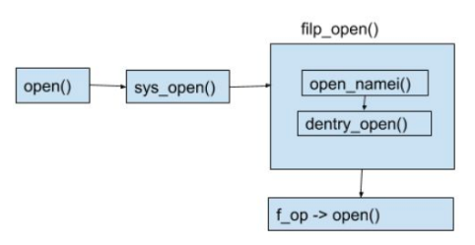

Системный вызов **open(2)** реализован в виде функции fs/open.c:sys_open, но основную работу выполняет функция fs/open.c:filp_open(), которая разбита на две части:

1. open_namei(): заполняет структуру nameidata, содержащую структуры dentry и vfsmount.

|  |
| --- |
| struct nameidata {  struct dentry *dentry;  struct vfsmount *mnt;  struct qstr last; } |

1. dentry_open(): с учетом dentry и vfsmount, размещает новую struct file и связывает их между собой; вызывает метод f_op->open() который был установлен в inode->i_fop при чтении inode в open_namei() (поставляет inode через dentry->d_inode).

Функция open_namei() взаимодействует с dentry cache через path_walk(), которая, в свою очередь, вызывает real_lookup(), откуда вызывается метод inode_operations->lookup(). Назначение последнего - найти вход в родительский каталог и получить соответствующий inode вызовом iget(sb, ino)

При считывании inode, значение dentry присваивается посредством d_add(dentry, inode). Следует отметить, что для UNIX-подобных файловых систем, поддерживающих концепцию дискового номера inode, в ходе выполнения метода lookup(). производится преобразование порядка следования байт числа (endianness) в формат CPU, например, если номер inode хранится в 32-битном формате с обратным порядком следования байт (little-endian), то выполняются следующие действия:

|  |
| --- |
| unsigned long ino = le32_to_cpu(de->inode); inode = iget(sb, ino); d_add(dentry, inode); |

Таким образом, при открытии файла вызывается iget(sb, ino), которая, фактически, называется iget4(sb, ino, NULL, NULL), эта функция:

1. Пытается найти inode в хеш-таблице по номерам суперблока и inode. Поиск выполняется под блокировкой inode_lock. Если inode найден, то увеличивается его счетчик ссылок (i_count); если счетчик перед инкрементом был равен нулю и inode не "грязный", то он удаляется из любого списка (inode->i_list), в котором он находится (это конечно же список inode_unused) и вставляется в список inode_in_use; в завершение, уменьшается счетчик inodes_stat.nr_unused.
2. Если inode на текущий момент заблокирован, то выполняется ожидание до тех пор, пока inode не будет разблокирован, таким образом, iget4() гарантирует возврат незаблокированного inode.
3. Если поиск по хеш-таблице не увенчался успехом, то вызывается функция get_new_inode(), которой передается указатель на место в хеш-таблице, куда должен быть вставлен inode.
4. get_new_inode() распределяет память под новый inode в SLAB кэше inode_cachep, но эта операция может устанавливать блокировку (в случае GFP_KERNEL), поэтому освобождается блокировка inode_lock. Поскольку блокировка была сброшена то производится повторный поиск в хеш-таблице, и если на этот раз inode найден, то он возвращается в качестве результата (при этом счетчик ссылок увеличивается вызовом __iget), а новый, только что распределенный inode уничтожается. Если же inode не найден в хеш-таблице, то вновь созданный inode инициализируется необходимыми значениями и вызывается метод sb->s_op->read_inode(), чтобы инициализировать остальную часть inode Во время чтения метдом s_op->read_inode(), inode блокируется (i_state = I_LOCK), после возврата из s_op->read_inode() блокировка снимается и активируются все ожидающие его процессы.

===================== конец =========================

======== НЕКИЙ САМОСТОЯТЕЛЬНЫЙ РАЗБОР ==================

Список открытых процессом файлов доступен через файловую систему [proc](https://translated.turbopages.org/proxy_u/en-ru.ru.187381bf-62ad7bdb-1ba44f94-74722d776562/https/en.wikipedia.org/wiki/Procfs):

$ sudo ls /proc/1/fd/

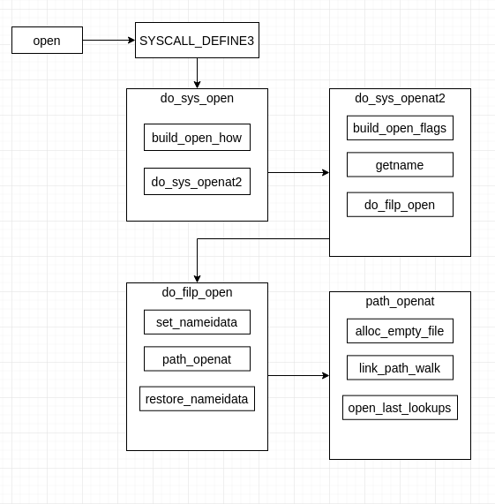

open()

Как вы знаете open, системный вызов принимает set of flagsв качестве второго аргумента, который управляет открытием файла, и modeв качестве третьего аргумента, который задает разрешения, разрешения файла, если он создан.

|  |
| --- |
| SYSCALL_DEFINE3(open, const char __user *, filename, int, flags, umode_t, mode) {  if (force_o_largefile())  flags |= O_LARGEFILE;  return do_sys_open(AT_FDCWD, filename, flags, mode); } |

SYSCALL_DEFINE3 (3 – это кол-во параметров, которое принимает функция name)

Как мы можем видеть, макрос SYSCALL_DEFINE 3 принимает параметр name, который будет представлять имя системного вызова и переменное количество параметров. Этот макрос просто расширяется до макроса SYSCALL_DEFINEx, который принимает количество параметров данного системного вызова, заглушку имени _## для будущего имени системного вызова

|  |
| --- |
| SYSCALL_DEFINE3(open, const char __user *, filename, int, flags, umode_t, mode) {  if (force_o_largefile())  flags |= O_LARGEFILE;  return do_sys_open(AT_FDCWD, filename, flags, mode); } |

do_sys_open

|  |
| --- |
| long do_sys_open(int dfd, const char __user *filename, int flags, umode_t mode) {  struct open_how how = build_open_how(flags, mode);  return do_sys_openat2(dfd, filename, &how); } |

do_sys_openat2

|  |
| --- |
| static long do_sys_openat2(int dfd, const char __user *filename,  struct open_how *how) {  struct open_flags op;  int fd = build_open_flags(how, &op);  struct filename *tmp;   if (fd)  return fd;   tmp = getname(filename);  if (IS_ERR(tmp))  return PTR_ERR(tmp);   fd = get_unused_fd_flags(how->flags);  if (fd >= 0) {  struct file *f = do_filp_open(dfd, tmp, &op);  if (IS_ERR(f)) {  put_unused_fd(fd);  fd = PTR_ERR(f);  } else {  fsnotify_open(f);  fd_install(fd, f);  }  }  putname(tmp);  return fd; } |

build_open_flags

основная цель build_open_flags функции - заполнить экземпляр этой структуры.

|  |
| --- |
| struct open_flags {  int open_flag;  umode_t mode;  int acc_mode;  int intent;  int lookup_flags; }; |

На следующем шаге после build_open_flags завершения работы функции и формирования флагов и режимов для нашего файла мы должны получить filename структуру с помощью getname функции по имени файла, который был передан open системному вызову.

Итак, он просто вызывает getname_flags функцию и возвращает ее результат. Основная цель getname_flags функции - скопировать путь к файлу, указанный из пользовательского пространства, в пространство ядра. filename структура определена в заголовочном файле [include/linux/fs.h](https://translated.turbopages.org/proxy_u/en-ru.ru.187381bf-62ad7bdb-1ba44f94-74722d776562/https/github.com/torvalds/linux/blob/master/include/linux/fs.h) ядра linux и содержит следующие поля:

* имя - указатель на путь к файлу в пространстве ядра;
* uptr - оригинальный указатель из пользовательского интерфейса;
* aname - имя файла из контекста [аудита](https://translated.turbopages.org/proxy_u/en-ru.ru.187381bf-62ad7bdb-1ba44f94-74722d776562/https/linux.die.net/man/8/auditd);
* refcnt - счетчик ссылок;
* iname - имя файла в случае, когда оно будет меньше PATH_MAX.

Следующим шагом после копирования имени файла в пространство ядра является получение нового незанятого файлового дескриптора:

fd = get_unused_fd_flags(flags);

do_filp_open

Основная цель этой функции - преобразовать заданное имя пути в file структуру, которая представляет открытый файл процесса. Если что-то пойдет не так, и выполнение do_filp_open функции завершится неудачно, мы должны освободить новый файловый дескриптор с помощью the put_unused_fdили другим способом file структура, возвращенная do_filp_open, будет сохранена в таблице файловых дескрипторов текущего процесса.

|  |
| --- |
| struct file *do_filp_open(int dfd, struct filename *pathname,  const struct open_flags *op) {  struct nameidata nd;  int flags = op->lookup_flags;  struct file *filp;   set_nameidata(&nd, dfd, pathname);  filp = path_openat(&nd, op, flags | LOOKUP_RCU);  if (unlikely(filp == ERR_PTR(-ECHILD)))  filp = path_openat(&nd, op, flags);  if (unlikely(filp == ERR_PTR(-ESTALE)))  filp = path_openat(&nd, op, flags | LOOKUP_REVAL);  restore_nameidata();  return filp; } |

Эта функция определена в файле исходного кода ядра Linux [fs/namei.c](https://translated.turbopages.org/proxy_u/en-ru.ru.187381bf-62ad7bdb-1ba44f94-74722d776562/https/github.com/torvalds/linux/blob/master/fs/namei.c) и начинается с инициализации nameidata структуры. Эта структура предоставит ссылку на [индекс](https://translated.turbopages.org/proxy_u/en-ru.ru.187381bf-62ad7bdb-1ba44f94-74722d776562/https/en.wikipedia.org/wiki/Inode) файла. На самом деле это один из основных пунктов do_filp_openфункции для получения inode имени файла, заданного open системному вызову. После того, как структура будет инициализирована, path_openat будет вызвана

path_openat

Функция выполняет path lookup или, другими словами, пытается найти dentry (то, что ядро Linux использует для отслеживания иерархии файлов в каталогах), соответствующий пути.

|  |
| --- |
| static struct file *path_openat(struct nameidata *nd,  const struct open_flags *op, unsigned flags) {  struct file *file;  int error;   file = alloc_empty_file(op->open_flag, current_cred());  if (IS_ERR(file))  return file;   if (unlikely(file->f_flags & __O_TMPFILE)) {  error = do_tmpfile(nd, flags, op, file);  } else if (unlikely(file->f_flags & O_PATH)) {  error = do_o_path(nd, flags, file);  } else {  const char *s = path_init(nd, flags);  while (!(error = link_path_walk(s, nd)) &&  (s = open_last_lookups(nd, file, op)) != NULL)  ;  if (!error)  error = do_open(nd, file, op);  terminate_walk(nd);  }  if (likely(!error)) {  if (likely(file->f_mode & FMODE_OPENED))  return file;  WARN_ON(1);  error = -EINVAL;  }  fput(file);  if (error == -EOPENSTALE) {  if (flags & LOOKUP_RCU)  error = -ECHILD;  else  error = -ESTALE;  }  return ERR_PTR(error); } |

когда мы хотим открыть уже существующий файл и хотим прочитать / записать из / в него.

В этом случае path_init будет вызвана функция. Эта функция выполняет некоторую подготовительную работу перед фактическим поиском пути. Это включает в себя поиск начальной позиции прохождения пути и его метаданных, таких как inode путь, dentry inode и т.д. Это может быть root каталог - /или текущий каталог, как в нашем случае, потому что мы используем AT_CWD в качестве отправной точки (см. Вызов do_sys_open в начале сообщения).

Следующим шагом после path_init является [цикл](https://translated.turbopages.org/proxy_u/en-ru.ru.187381bf-62ad7bdb-1ba44f94-74722d776562/https/github.com/torvalds/linux/blob/master/fs/namei.c" \l "L3457), который выполняет link_path_walk и do_last. Первая функция выполняет разрешение имен или, другими словами, эта функция запускает процесс прохождения по заданному пути. Он обрабатывает все шаг за шагом, кроме последнего компонента пути к файлу. Эта обработка включает в себя проверку разрешений и получение файлового компонента. При получении файлового компонента он передается walk_component тому, который обновляет текущую запись каталога из dcacheили запрашивает базовую файловую систему. Это повторяется до того, как все компоненты path не будут обрабатываться таким образом. После link_path_walk того, как функция будет выполнена, do_last функция заполнит file структуру на основе результата link_path_walk.

[alloc_empty_file](https://elixir.bootlin.com/linux/latest/C/ident/alloc_empty_file) – Найдите неиспользуемую файловую структуру и верните указатель на нее. Возвращает указатель на ошибку, если произошла какая-то ошибка, например, мы превысили лимит файловых структур, закончилась память или операция запрещена.

[link_path_walk](https://elixir.bootlin.com/linux/latest/C/ident/link_path_walk) – Разрешение имен. Это базовая функция разрешения имен, превращающая имя пути в конечную запись. Мы ожидаем, что "база" будет положительной и каталогом.

Возвращает 0, и nd будет иметь действительные значения dentry и mnt при успешном выполнении.

=============== КОНЕЦ ====================================

## inode кеш и просто inode



Идентификатором является не имя файла, а его inode (единственный).

В системе 2 типа inode-в:

* дисковый
* ядра.

Содержит инфу об адресах конкретного файла. Но обращение к подомным данным кешируется – для ускорения доступа к файлу

В оперативной памяти содержит поля, которых нет в дисковом –

1. поля, ответственные за блокировку
2. логический номер устройства
3. номер индекса (на диске хранятся в линейной массиве, и ядро может идентифицировать индекс по его смещению)
4. ссылки на другие индексы для организации в ядре hash-очереди. Кроме этого, ядро ведет список свободных индексов.
5. Счетчик ссылок на файл – сколько раз файл был открыт

Реализация inode cache для Linux находится в единственном файле fs/inode.c, длиной в 977 строк *(Следует понимать, что размер файла может колебаться от версии к версии, так например в ядре 2.4.18, длина этого файла составляет 1323 строки* ***прим. перев.****)*. Самое интересное, что за последние 5 - 7 лет этот файл претерпел незначительные изменения, в нем до сих пор можно найти участки кода, дошедшие до наших дней с версии, скажем, 1.3.42

Inode cache в Linux представляет из себя:

1. Глобальный хеш-массив inode_hashtable, в котором каждый inode хешируется по значению указателя на суперблок и 32-битному номеру inode. При отсутсвии суперблока (inode->i_sb == NULL), вместо хеш-массива inode добавляется к двусвязному списку anon_hash_chain. Примером таких анонимных inodes могут служить сокеты, созданные вызовом функции net/socket.c:sock_alloc(), которая вызывает fs/inode.c:get_empty_inode().
2. Глобальный список inode_in_use, который содержит допустимые inodes (i_count>0 и i_nlink>0). Inodes вновь созданные вызовом функций get_empty_inode() и get_new_inode() добавляются в список inode_in_use
3. Глобальный список inode_unused, который содержит допустимые inode с i_count = 0.
4. Список для каждого суперблока (sb->s_dirty) , который содержит inodes с i_count>0, i_nlink>0 и i_state & I_DIRTY. Когда inode помечается как "грязный" *(здесь и далее под термином "грязный" подразумевается "измененный"* ***прим. перев.****)*, он добавляется к списку sb->s_dirty при условии, что он (inode) хеширован. Поддержка такого списка позволяет уменьшить накладные расходы на синхронизацию.
5. Inode cache суть есть - SLAB cache, который называется inode_cachep. Объекты inode могут создаваться и освобождаться, вставляться и изыматься из SLAB cache

Через поле inode->i_list с inode вставляется в список определенного типа, через поле inode->i_hash - в хеш-массив. Каждый inode может входить в хеш-массив и в один и только в один список типа (in_use, unused или dirty).

Списки эти защищаются блокировкой (spinlock) inode_lock.

*Я тут просто не уверена (мне кажется инфа это старая, да и нигде не видела вопросов про это, да и не проходили мы вроде inode кеш)*

*Подсистема inode cache инициализируется при вызове функции inode_init() из init/main.c:start_kernel(). Эта функция имеет один входной параметр - число страниц физической памяти в системе. В соответсвии с этим параметром inode cache конфигуририруется под существующий объем памяти, т.е. при большем объеме памяти создается больший хеш-массив.*

Единственная информация о inode cache, доступная пользователю - это количество неиспользованных inodes из inodes_stat.nr_unused. Получить ее можно из файлов /proc/sys/fs/inode-nr и /proc/sys/fs/inode-state.

## dentry кеш TODO

про dentry



После того, как ВФС прошла по пути, при этом выполнив определение каждого объекта пути (он преобразован в объект dentry) - затратно. Поэтому имеет смысл хранить в памяти объекты dentry, которые мы рассматривали при прохождении конкретного пути. Удалять dentry – расточительно, могут понадобиться. Часто редактируют, компилируют, печатают один и тот же файл. Поэтому сохраняются в dentry_cache.

Dentry_cache состоит из 2 типов структур данных:

1. Набор объектов dentry в используемом, неисп или отриц состоянии
2. Хеш-таблица для быстрого обращения к объекту dentry c заданным именем файла и каталогом. Как правило, если заданный объект не находится в кеше dentry, вернется ноль.

Он также работает как контроллер для кеша inode-ов. Inode-ы ядра, связанные с неиспользуемыми dentry, не отбрасываются, так как кеш dentry их еще использует. В результате объекты inode хранятся в памяти, что позволяет быстро на них ссылаться. Для этого используется двусвязный список LRU

## РАЗЛИЧНЫЕ КОМАНДЫ И ИХ ВЫВОДЫ

Утилита findmnt покажет все смонтированные каталоги, включая все типы файловых систем. Если же вам нужны только точки монтирования из fstab, то используйте параметр **-s**, в этом случае будут отображены UUID накопителей. Для вывода реальных файловых систем примените параметр **--real**, тогда будут отображены и примонтированные snap каталоги, а накопители примут вид **/dev/sda1**.

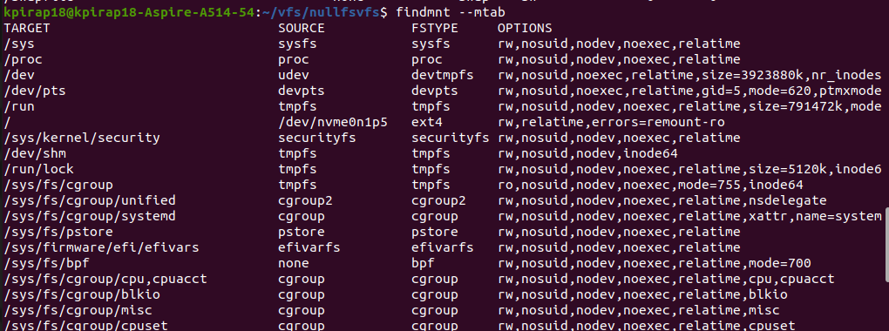

чтобы показать примонтированную директорию (нижняя строка)

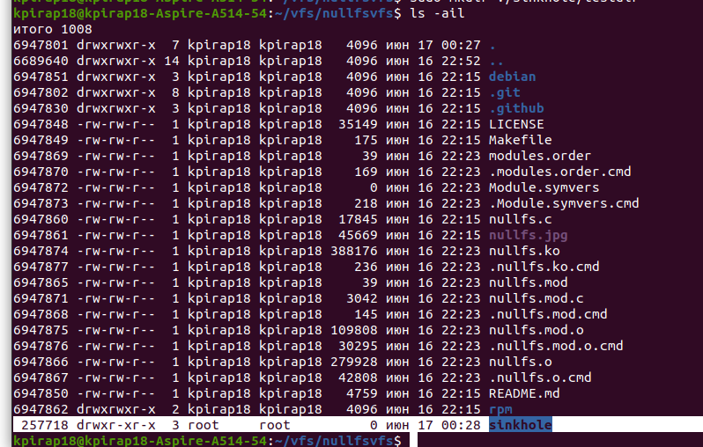

* права доступа к файлу,
* количество ссылок,
* имя владельца,
* группа владельцев,
* размер файла,
* время последней модификации и
* имя файла / каталога

Посмотреть свой кеш

sudo cat /proc/slabinfo | grep my

my_cache 170 170 24 170 1 : tunables 0 0 0 : slabdata 1 1 0

* имя кэша
* число активных объектов
* общее число объектов (т. е., используемых и не используемых объектов)
* Размер объектов в этом кэше (slab), в байтах.
* Количество объектов, хранящихся в каждом кэше (slab).
* Количество страниц, выделенных для каждого кэша (slab).
* tunables = регулировки

КОЛ-ВО ССЫЛОК НА МОДУЛЬ

lsmod

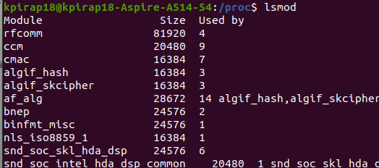

## LRU

1. LRU - least recently used – наименее используемый в последнее время

Вернемся к FIFO и, опять же, отметим очевидные недостатки FIFO: то есть вытолкнуть только что загруженную страницу по FIFO нельзя, но какую страницу можно вытолкнуть? Часто используемую. Поэтому, естественно, стремление улучшить ситуацию привело к появлению вот этого алгоритма - least recently used - наименее используемая в последнее время.

Промоделируем работу этого алгоритма на той же траектории страниц

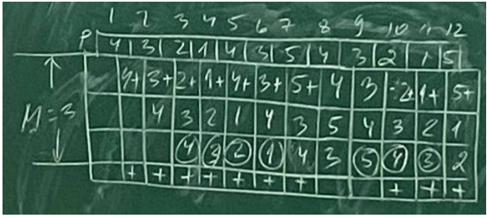

Когда к странице обращаются, она отправляется в конец списка (в хвост). Если используются временные метки, то временная метка обновляется.

Так, на 8 шаге выполняется обращение к 4, она уже в памяти, поэтому перемещается в конец списка (если мы считаем, что клеточки – модель связного списка), то есть страничного прерывания не происходит (эта ситуация называется страничной удачей). Увеличим память на 1 страницу

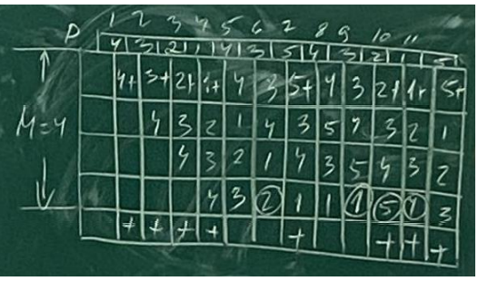

Здесь также происходит страничная удача, поскольку 4 страница в памяти. Обращение к 3 приведет к тому, что она перемещается в хвост.

Как видно из рисунка, у нас все сработало в соответствии с нашими предположениями: увеличение памяти привело к уменьшению числа страничных прерываний. Это связано с тем, что алгоритм соответствует свойству локальности наших программ

Алгоритм LRU полностью соответствует свойству локальности.

Алгоритм LRU относится к классу методов вытеснения, которые называются **стековыми** алгоритмами. (был вопрос, LRU как стековый алгоритм)

Но затраты для его реализации, как я уже сказала, огромные. В чистом виде алгоритм LRU не используется. Почему он дает такие результаты? (ну кроме того, что он стековый) Он полностью соответствует свойству локальности, которое мы с вами сформулировали. Что наиболее вероятно обращение к странице, к которой мы обращались в последний момент времени. И если к странице долго не обращаться, то также очень вероятно, что к ней вообще не будет обращения.

**Никогда не приведет к росту числа страничных прерываний при увеличении памяти.**

*Несмотря на достоинства, в том виде, в котором мы его рассматриваем, этот алгоритм не используется, так как он крайне затратный. Для его реализации надо либо модифицировать временную метку при каждом обращении к странице, либо редактировать связный список, перемещая страницу в конец. При этом обращение к странице – на каждой команде, а то и несколько раз (именно так говорят) (обращение к команде, обращение к данным команды, а если косвенная адресация – там 2 обращения по поводу данных)*

*ВОЗМОЖНО ПРОСТО КАК ДОП ИНФА*

*Хранилище RU реализовано на основе двусвязного списка, а следующая схема демонстрирует его принцип. Где h представляет голову двусвязного списка, а t представляет хвост. Сначала заранее задайте емкость LRU. Если память заполнена, хвост двусвязного списка может быть удален за время O (1). Каждый раз, когда новые данные добавляются и к ним обращаются, новые узлы могут быть добавлены для эффективности O (1). Возглавьте команду или переместите существующий узел к руководителю группы.*

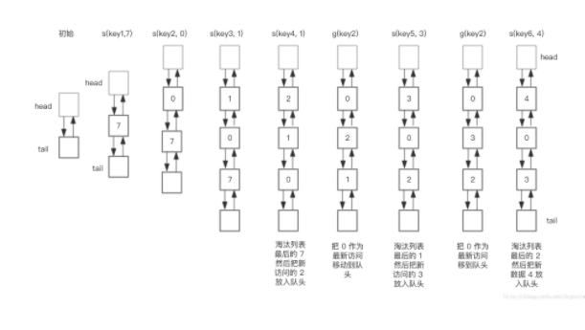

*Суммируйте основные этапы операции:*

1. *сохранить (ключ, значение), сначала найти узел, соответствующий ключу в HashMap, если узел существует, обновить значение узла и переместить этот узел в голову команды. Если он не существует, вам нужно создать новый узел и попытаться добавить его к руководителю группы. Если недостаточно места LRU, хвостовой узел удаляется хвостом, а ключ удаляется из HashMap.*
2. *get (key), найти узел связанного списка LRU через HashMap, вставить узел в начало очереди и вернуть кэшированное значение.*

========================================================

Постоянная **PAGE**_**SIZE** (определённая в <asm/page.h>) задаёт размер страницы для любой архитектуры.

для X – PAGE_SIZE – это память выделенная странице

## open() коротко

|  |
| --- |
| #include <sys/types.h> #include <sys/stat.h> #include <fcntl.h>  int open(const char *pathname, int flags); int open(const char *pathname, int flags, mode_t mode); |

open() – открывает существующий (обычный) файл, указанный в pathname, или, если указанный файл не существует и указан флаг O_CREAT (при этом также необходимо указать 3 аргумент – режим), создает и открывает новый файл

Параметры

* имя файла
* флаги
* режим (права доступа S_I(R/W/X)(USR/GRP/OTH)

Возвращает файловый дескриптор — короткое неотрицательное целое, которое используется в последующих системных вызовах, чтобы ссылаться на открытый файл. Дескриптор будет наименьшим файловым дескриптором еще не открытым процессом. Смещение файла устанавливается в начало файла.

### Флаги

Список некоторых флагов создания файлов и флагов состояния файлов (могут быть извлечены и (в некоторых случаях) изменены системным вызовом fcntl(2)):

* O_APPEND Файл открывается в режиме добавления. Перед каждой записью смещение файла помещается в конец файла, как будто с lseek. Изменение смещения файла и операция записи выполняются как один атомарный шаг.
* O_CLOEXEC Включите флаг close-on-exec для нового файлового дескриптора.
* O_CREAT Если имя пути не существует, то файл создается как обычный файл.
* O_EXCL Если он используется совместно с O_CREAT, то при наличии уже созданного файла вызов open завершится с ошибкой EEXIST.
* O_PATH Получить файловый дескриптор, но сам файл не открывать (для двух целей: указать местоположение в дереве каталогов файловой системы и выполнить операции, которые действуют исключительно на уровне файлового дескриптора.
* O_TMPFILE Создать безымянный временный файл. Аргумент pathname указывает каталог. Все, что записано в результирующий файл, будет потеряно при закрытии.
* O_DSYNC — файл открывается в режиме синхронного ввода-вывода (все операции записи для соответствующего дескриптора файла блокируют вызывающий процесс до тех пор, пока данные не будут физически записаны)

### реализация

Системный вызов open() является оберткой функции ядра ksys_open(): SYSCALL_DEFINE3(open, …). Далее do_sys_open(): build_open_how() и do_sys_openat2(), где выполняется основная работа.

* если система 64 р, то добавляется O_LARGEFILE (позволяет открывать файлы, длина которых больше 31-ого бита)
* В build_open_how() объявляется и заполняется переменная struct open_how, чтобы согласовать флаги и права (режим доступа) в каком-то формате. Например,
  + если установлен O_PATH, то большинство других флагов сбрасывается.
  + Если не предполагается создание файла (нет O_CREAT или O_TMPFILE), то сбрасываются права.

do_sys_open_at2

* build_open_flags() – проверка и преобразование флагов.
  + Если установлен O_APPEND, то добавляется проверка разрешения дозаписи
  + Если установлен _O_SYNC, то добавляется O_DSYNC, …
* getname(filename) – копирование имени файла из пространства пользователя в пространство ядра **strncpy_from_user(to, from, n)**
* get_unused_fd_flags() – поиск наименьшего свободного ФД. **spin_lock()**, поиск, пометить как занятый, **spin_unlock()**
* do_filp_open() – создание дескриптора открытого файла в системной таблице открытых файлов. Возвращает struct file
  + set_nameidata() инициализирует структуру nameidata.
  + path_openat().

Аргумент pathname используется VFS для поиска вхождения dentry для данного файла в кеше каталогов dentry_cash (dcash). Это выполняет функция path_open_at, которая возвращает указатель на struct file и вызывается до 3 раз. Почему 3?

1. быстрая проверка (быстрый проход по пути). Допускается пропуск некоторых условий и проверок
2. Обычный проход – с проверками условий
3. Медленный проход (с обновлением устаревшей информации в кеще dentry

Если установлен O_TMPFILE или O_PATH, то вызываются соответствующие функции. Иначе выполняется разбор пути к файлу. While linkpathwalk – начиная с корневого каталога / разбор пути по элементам (dentry), пока в пути не останется / (то есть он разобран) и нам осталось только имя файла.

При этом обновляется struct nameidata

Перед поиском (и возможно созданием) struct dentry выполняется блокировка inode (семафор): если установлен O_CREAT, то на запись **inode_lock**(), иначе на чтение: **inode_lock_shared**(). После – разблокировать.

Самое главное – lookup_open. Она непосредственно открывает файл, заполняя struct dentry.

* Если dentry есть в кеше, конец
* Если установлен O_CREAT, то проверка прав доступа may_o_create
* Открытие файла
* Если файл не создан и установлен O_CREAT, создание inode. А если файл создан, и установлены O_CREAT и O_EXCL – ошибка